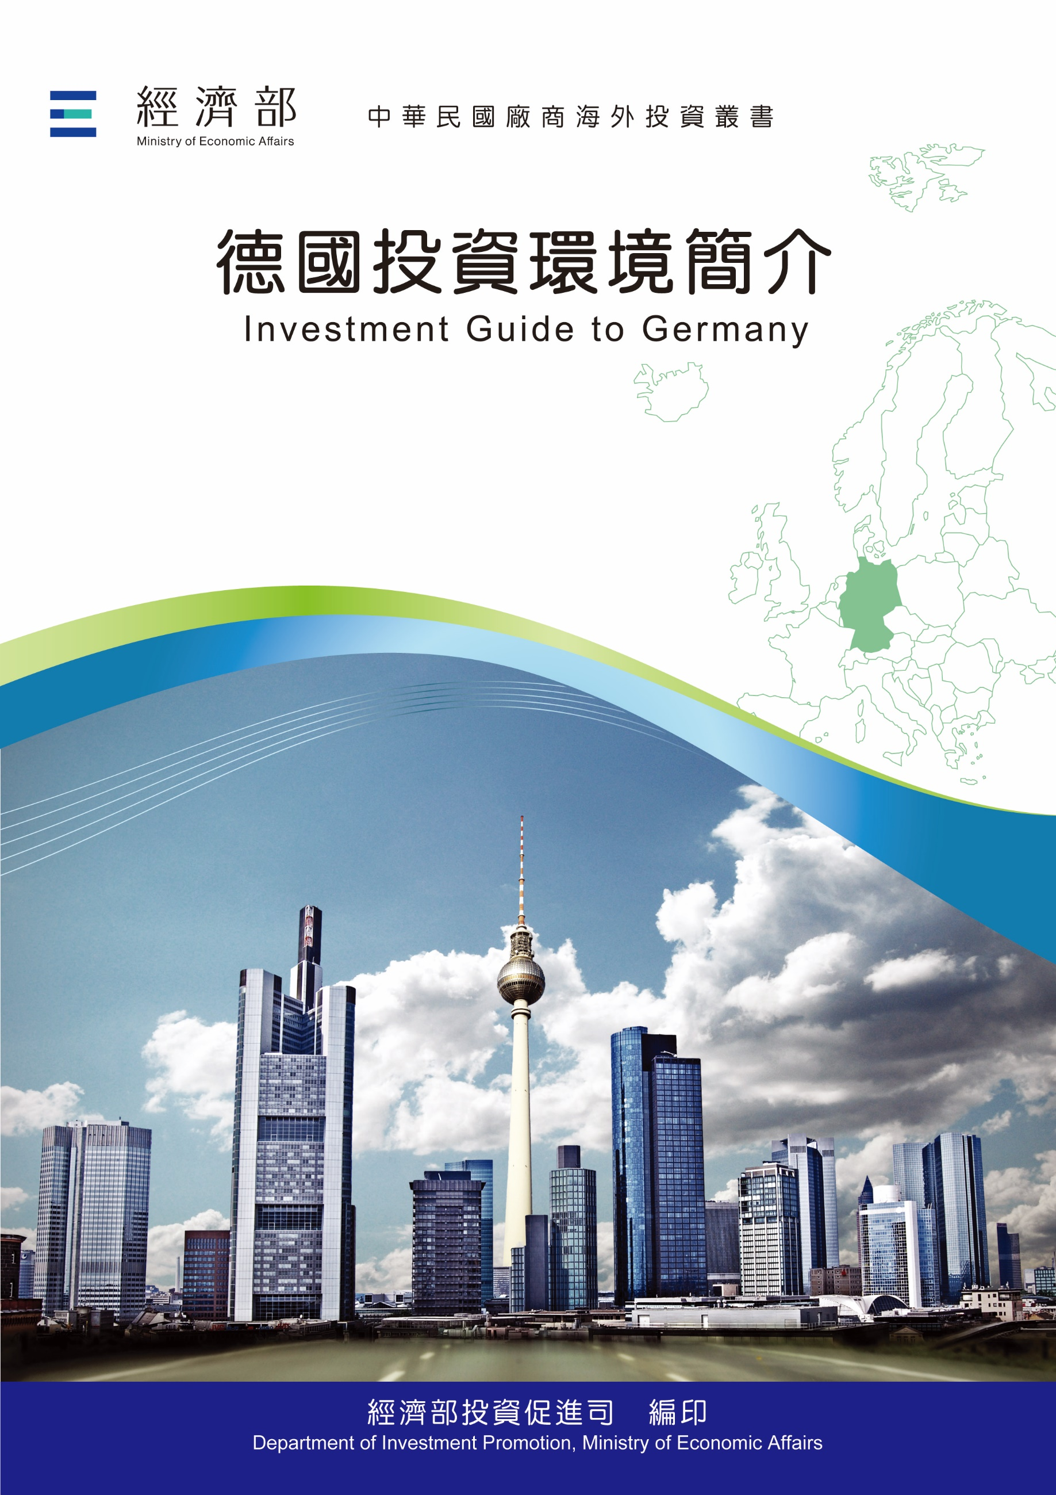
經濟部投資促進司 編印
Department of Investment Promotion, Ministry of Economic Affairs
中華民國１１３年９月

德國投資環境簡介
Investment Guide to Germany
經濟部投資促進司 編印
感謝駐德國代表處經濟組協助本書編撰

目 錄
第壹章 自然人文環境 1
第貳章 經濟環境 7
第參章 外商在當地經營現況及投資機會 41
第肆章 投資法規及程序 59
第伍章 租稅及金融制度 73
第陸章 基礎建設及成本 77
第柒章 勞工 81
第捌章 簽證、居留及移民 85
第玖章 結論 89
附錄一 我國在當地駐外單位及臺商團體 91
附錄二 當地重要投資相關機構 93
附表三 當地外人累計投資統計 98
附錄四 我國廠商對當地國投資統計 99
附錄五 重要資訊及統計數據來源 102
附錄六 我國與德國簽訂投資促進合作協定 103

德國基本資料表
自 然 人 文
地理環境 | 北接波羅的海、北海及丹麥，東與波蘭及捷克為鄰，西鄰荷蘭、比利時、盧森堡及法國，南界瑞士及奧地利
國土面積 | 35萬7,592平方公里
氣候 | 大陸型氣候
種族 | 日耳曼人
人口結構 | 8,461萬人（2023年9月30日）；外國人比例約14.6%（2022年12月31日）
教育普及程度 | 最少9年義務教育
語言 | 德語
宗教 | 基督教及天主教
首都及重要城市 | 首都：柏林  重要城市：漢堡、慕尼黑、科隆、法蘭克福、漢諾威、斯圖加特、紐倫堡、杜塞道夫
政治體制 | 民主立憲政體、內閣制
投資主管機關 | 聯邦經濟及氣候保護部、德國聯邦外貿與投資署（Germany Trade and Invest GmbH）及各邦經濟促進會

經 濟 概 況
幣制 | 歐元
國內生產毛額 | €4兆1,212億（2023）
經濟成長率 | -0.3%（2023）
匯率 | US$1＝0.9248€；1€＝1.0813 US$ （根據ECB歐洲央行2023年平均匯率）  US$1＝0.9388€；1€＝1.0652 US$ （根據ECB歐洲央行2024年4月12日匯率）
央行重貼現率 | 4.50%（自2023年9月20日起）
通貨膨脹率 | 5.9%（2023）
平均國民所得 | €5萬702（2023）（GNP之平均）
產值最高前五種產業 | 汽車、機器、化學、電機、通訊業
出口總金額 | €1兆5,899億6,184萬（2023）；US$1兆7,190億7,813萬
主要出口產品 | 小客車機動車輛、藥品、車輛零附件、人類血液、動物血液、抗毒血清、疫苗、航太產品、積體電路、原油以外之石油、特殊機械、醫療器材、離心機、過濾器
主要出口國家 | 美國、法國、荷蘭、中國大陸、波蘭、奧地利、義大利、英國、瑞士、比利時
進口總金額 | €1兆3,649億9,089萬（2023）；US$1兆4,758億9,915萬  （根據德國聯邦統計局）
主要進口產品 | 小客車機動車輛、車輛零附件、原油、人類血液、動物血液、抗毒血清、疫苗、原油以外之石油、天然氣和其他氣態碳氫化合物、藥品、電話及電訊設備、蓄電池、電腦及零組件
主要進口國家 | 中國大陸、荷蘭、美國、波蘭、義大利、法國、捷克、奧地利、比利時、瑞士

第壹章 自然人文環境
一、自然環境
1990年10月3日東、西德完成統一，領土面積達35萬7,592平方公里，約為臺灣10倍大，南北之間直線最長距離為876公里，東西之間距離640公里。德國位於歐洲中部，周圍有9個鄰國，北鄰丹麥，西部與荷蘭、比利時、盧森堡及法國為鄰，南邊是瑞士及奧地利，東部與捷克及波蘭接壤。德國北邊面臨北海（Nordsee）及波羅的海（Ostsee），地勢由北向南漸漸升高，大致可分為北部低地、中部丘陵及南部山地。
德國境內山峰高度前3名為楚格峰（2,962公尺）、瓦茲曼峰（2,713公尺）及費爾德貝格峰（1,493公尺）；境內河流長度前3名為萊茵河（865公里）、易北河（700公里）及多瑙河（686公里）；航運運河長度前3名為中部運河（321公里）、多特蒙德-埃姆斯運河（269公里）及美茵-多瑙河（171公里）；湖泊依據面積前3名為博登湖（305平方公里）、穆立茨湖（110.3平方公里）及基姆湖（82平方公里）；島嶼面積前3名為呂根島（930平方公里）、烏澤恩島（373平方公里）及費馬恩島（185平方公里）。
德國屬於大陸型氣候，一年四季降雨量分布相當平均。西北部夏季不太熱，冬季亦不嚴寒，是海洋性氣候之特徵。東部與東南部夏季氣溫較熱，冬季寒冷，屬於大陸型氣候。南部地區由於地勢升高，大陸型氣候特點愈趨明顯。最冷的月份（1月）平均溫度在攝氏-0.5度與+0.5度之間。盛夏為最熱月份（7-8月），平均溫度為16度至18度左右。由於中部為山區地形，各個地區的氣候差異很大。濕潤的大西洋季候風幾乎總是從西南和西北方向吹至山區，所以該區年降雨量可達2,000毫米，而在盆地低窪地及山地的東側，年降雨量減為500毫米。
二、人文及社會環境
（一）國家行政劃分、人口數及結構
德意志聯邦共和國（原西德）與德意志民主共和國（原東德）於1990年10月3日結束長達45年的分裂而統一，統一後德國延用原西德國名、國歌、國旗、貨幣、社會制度及法令規章等，中央政府於1999年9月1日自波昂遷至柏林。
德國政治體制採聯邦制，各邦享有高度自主權，共有16個邦，分別為巴登符騰堡邦、巴伐利亞邦、薩蘭邦、黑森邦、北萊茵西伐利亞邦、萊茵法爾茲邦、薩克森-安哈特邦、圖林根邦、薩克森邦、布蘭登堡邦、下薩克森邦、麥克倫堡邦、什霍邦等13邦，另有柏林、漢堡及布萊梅等3邦為城市邦（相當於我國之直轄市）。
據德國聯邦統計局資料，至2023年9月底止德國人口計8,461萬人，其中外國人口占約14.6%（依據2022年12月31日最新公布數據）。
（二）種族與語言
德國種族以日耳曼人為主，德語為官方語文，另有外國移民，外國人中以土耳其人最多，其次分別為波蘭人、敘利亞人、羅馬尼亞人、義大利人等。
（三）特殊風俗習慣
１、德國人在聽完演說時，用手大力敲擊桌面表示讚賞或同意，惟亦可以鼓掌為之。
２、德國人書寫數字與國人不同，兩國在千分號與小數點寫法不同，例如我國寫123,456.00，德國則為123.456,00。
３、在大庭廣眾下大聲擤鼻涕，在德國視為正常舉止。
４、德國人非常守時，受邀或參加活動，務必準時抵達。
５、德國人重視秩序與乾淨，居家玻璃窗及花草應按時擦拭及修剪。
（四）宗教
德國宗教以基督教及天主教為主，占外來移民人口最多的土耳其人，則以信仰回教為主。
（五）國民教育水準
依據德國基本法第7條規定，教育事務、特別是學校教育的立法和管理主要由德國各邦負責。德國義務教育在兒童滿6歲時開始，依據規定，兒童及青少年必須接受至少9年義務教育。
（六）首都及重要城市概況
首都柏林為德國最大城市，柏林是德國政治及文化中心，其他超過100萬人口的城市尚有漢堡、慕尼黑及科隆等。德國介於50-100萬人口之城市依序為Frankfurt（法蘭克福）、Stuttgart（斯圖加特）、Düsseldorf（杜塞道夫）、Leipzig（萊比錫）、Dortmund（多特蒙德）、Essen（愛森）、Bremen（布萊梅）、Dresden（德勒斯登）、Hannover（漢諾威）及Nürnberg（紐倫堡）。漢堡係德國第一大商港，也是亞洲各國商品輸往歐洲的主要港口之一，漢堡也是北德地區之商業中心，布萊梅則為北德地區另一重要港口。位於中部地區之科隆及杜塞道夫為魯爾工業區主要大城，工商業發達，亦是商展重鎮。法蘭克福是歐洲航空重要樞紐，也是歐洲重要之金融中心，設有歐洲中央銀行，慕尼黑位於德國東南部，與位於西南部之斯圖加特同為德國南部之工商重鎮。
（七）對外商態度
近來，德國積極對外招商，吸引外資到德國投資，創造就業機會，以消弭居高不下的失業率。因此，上自聯邦層級的Germany Trade and Invest GmbH（德國貿易暨投資促進署）及DIHK（工商總會），下至各邦經濟促進會均積極對外招商，尤其德東地區，德國政府為吸引廠商前往德東，提供各式投資補助、津貼及低利貸款，至於德西地區則鮮有優惠措施。德國政府對外國廠商並無特別限制，除影響國家安全之外，外資企業可在德國從事各行各業。為持續創造新就業機會，改善失業情況，德國政府歡迎外商到德國投資。
（八）海關規定
旅客入境攜帶應稅產品時，必須事前申報，以免在機場遭到臨檢時必須補稅，甚至受罰。自2007年6月15日起，凡入、出境歐盟旅客攜帶歐元現金或有價證券（例如支票、旅行支票、股票、匯票等）合計超過1萬歐元者，必須在入、出歐盟邊境時進行申報，未申報而遭查獲者，將受罰款處分。
為防範恐怖分子，歐洲各機場對旅客隨身攜帶物品檢查日趨嚴格，准許放行之微量液體物品須放入透明袋子裡。另為防止疫情入侵，德國嚴禁攜帶未經檢驗核准之動植物、肉類及其相關製品入境。
（九）社會治安
整體而言，德國治安良好，惟於機場、火車站、旅館、餐廳及觀光景點等公共場所仍須注意隨身行李安全，貴重物品如手提電腦不要放在車上，參展者應特別注意展品及展場儲藏室內物品，避免遭竊。對於來自東歐之吉普賽人或南歐非德裔人士之詢問及搭訕更應提高警覺，防止竊盜集團派人故意分散注意力而行竊。
（十）醫療衛生
德國衛生狀況良好，沒有感染小兒麻痺症、傷寒症、瘧疾、黃熱病等傳染病之疑慮。國際旅客不須持有防疫證明書，無須檢疫或先行注射疫苗。
德國醫療體系屬轉診制度，平常先赴一般診所就醫，必要時再轉診至各級醫院。前往診所就醫一般需先以電話進行預約，此點與我國一般診所門診之隨到隨診不同，倘有急症，應於電話中強調此為「突發狀況」（Akuter Fall）。週六及週日期間遇緊急病症，請查閱電話簿中「緊急醫療服務」（Ärztliche Notdienste），或直接前往大醫院就醫。發生意外請撥電話112呼派救護車。
三、政治環境
（一）德國為民主憲政內閣制國家。
（二）聯邦總統：聯邦總統為國家元首，並無實權僅對外代表德國，任期5年，可連任1次，由聯邦大會選出，聯邦大會係由德國聯邦國會（Bundestag）及各邦議會按照比例選出之代表組成，Frank-Walter Steinmeier於2017年3月18日獲選為德國總統，2022年2月13日成功連任，並自3月19日開始第2任任期）。
（三）聯邦總理：聯邦總理為最高行政首長，由下議院（Bundestag）國會議員選出，任期4年，連選得連任。德國國會於2021年12月8日投票選出社民黨籍蕭茲（Olaf Scholz）為新任聯邦總理，接任梅克爾（Angela Merkel）在位長達16年之總理職位。
（四）主要政黨：社民黨（SPD）、基民黨（CDU）/ 基社黨（CSU）聯盟、自民黨（FDP）、綠黨（Die Grünen）、左派黨（Die Linke）、以及極具右翼民族色彩之另類選擇黨（AfD）。
（五）憲法：1949年基本法（Grundgesetz）。
（六）立法機構：德國立法機關為Bundestag及參議院Bundesrat兩個機構組成，Bundestag法定成員計有598位國會議員，每4年由公民直接選出，Bundesrat計有69名代表，係各邦政府之代表。

（七）德國第20屆國會大選後由社民黨（SPD）、綠黨（Die Grünen）及自民黨籌組（FDP）聯合內閣，並於2021年11月24日完成組閣談判。由於社民黨、自民黨和綠黨的代表色正好是紅黃綠，該執政聯盟也被稱為「交通號誌聯盟」。

第貳章 經濟環境
一、經濟概況
2023年德國經濟陷入萎縮，衰退幅度為0.3%，國內生產毛額達4兆1,212億歐元。在各項危機同時併存並交互影響的大環境下，德國整體經濟發展陷入停滯，儘管後期物價指數略呈下跌，但各個經濟部門的原物料價格仍然居高不下，從而抑制經濟發展。除此之外，由於利率上升及國內外需求下降，導致融資條件不利各項投資。不過，如與「嚴重特殊傳染性肺炎」（COVID-19）疫情爆發前一年的2019年相比，2023年德國GDP成長0.7%。
自德國2020年經濟受到「嚴重特殊傳染性肺炎」（COVID-19）疫情影響出現近十餘年來的唯一負成長（-3.8%）後，2021、2022兩年分別恢復成長至+3.2%及+1.8%，表現優於多數經濟學者的預期。2023年第1至4季經濟成長率分別為+0.1%、0.0%、0.0%及-0.3%。
（一）外貿方面
儘管德國外貿在後「嚴重特殊傳染性肺炎」（COVID-19）疫情時期迅速恢復動能並持續成長，但隨著歐洲央行提高利率對抗能源價格波動衍生之高通膨，致機械、整廠設備或車輛等德國出口熱門產品貸款成本大幅上升，從而抑制整體需求。全球經濟疲軟更令情勢雪上加霜，德國外貿商在缺乏新動能的情況下表現欲振乏力。2023年德國商品暨服務出口金額約1兆5,899億6,184萬歐元（-0.3%），進口金額約1兆3,649億9,089萬歐元（-9.3%），與2022年相較皆呈下降。前一次的德國進、出口雙雙衰退係「嚴重特殊傳染性肺炎」（COVID-19）疫情剛爆發的2020年，減幅分別為-9.1%及-7.0%。
由於進口下滑程度超過出口，2023年外貿盈餘大幅提高，約2,249億7,100萬歐元。而2022年外貿盈餘則因能源進口價格強勁上漲而縮減至88億6,000萬歐元，金額為2000年以來最少。
2023年德國對歐盟其他成員國出口超過9,476億歐元，與2022年相當；自歐盟地區進口亦逾7,539億歐元，較前一年下降2.8%。2023德國對「歐元區」成員國出口逾6,092億歐元，自「歐元區」成員國之進口近4,777億歐元，則分別減少0.5%與5.3%。至於歐盟內非歐元區成員國，德國對其出口增加0.9%，約3,384億歐元，自歐盟內非歐元區成員國進口也增約1.9%，逾2,762億歐元。
在雙邊貿易部分，中國大陸連續第8年位居德國最重要貿易夥伴，雙邊貿易金額近2,541億歐元，與2022年相比約下降15.2%。美國及荷蘭分居第2及第3位，雙邊貿易額分別約2,526億歐元（+1.2%）及2,204億歐元（-0.3%）。自1975年至2014年為德國最重要貿易夥伴的法國，其排名自2017年由第2位下滑至第4，2023年維持不變，雙邊貿易金額逾1,901億歐元（+0.1%）。英國自脫離歐盟後，對德國外貿之重要性連年下降，2023年德、英雙邊貿易額近1,152億歐元（+1.0%）。在德國最重要貿易夥伴排名由第10降到第11，位居捷克之後。英國在脫離歐盟公投後的2017年曾是德國第5大貿易夥伴。
美國仍維持自2015年以來德國最重要出口市場地位，金額近1,580億歐元。法國以1,202億歐元排名第2，荷蘭則以1,153億歐元位居第3。在進口方面，中國大陸對德國進口之重要性穩定增長。1980年中國大陸居德國最重要進口國的第35位，1990年則是第14位。自2015年以來，中國大陸一直是德國最重要的進口來源。2023年德國從中國大陸進口價值逾1,567億歐元的商品，其次依序是荷蘭（1,051億歐元）及美國（946億歐元）。
美國是2023年德國對外貿易最大順差來源，金額近634億歐元，法國（503億歐元）及英國（418億歐元）則分居第2、3位。中國大陸則是德國對外貿易最大逆差國，金額逾594億歐元。
2023年德國汽車工業出口值繼續成長，汽車暨汽車零配件仍蟬聯德國最重要的出口商品，出口總值近2,697億歐元（+0.9%），占比17.0%。機器設備排名第2，金額約2,242億歐元（+5.7%），占比14.1%。化學產品排名第3，金額逾1,409億歐元（-14.4%），占比8.9%。前述3類產品共占德國出口總值比重近40%。在進口方面，汽車暨其零配件是2023年德國最重要的貿易商品，金額近1,493億歐元（+12.5%）。資訊處理設備、電子暨光學產品排名第2，進口金額約1,427億歐元（-0.5%）。電氣設備排名第3，金額逾1,102億歐元（+5.8%）。2023年以德國的汽車暨零配件（1,204億歐元）、機械（1,189億歐元），及藥品（387億歐元） 的貿易順差（出超）最高。至貿易逆差（入超）較高的商品則是原油暨天然氣（669億歐元）及農產品（253億歐元）。
（二）政府財政方面
根據德國聯邦統計局2024年2月23日資料（尚未完成最終統計），2023年德國歲入增加4.4%，達1兆9,018億歐元，歲出增幅3.7%，達1兆9,892億歐元，歲入增幅超過歲出。2023年國家財政赤字為874億歐元，維持高點，但較上年減少95億歐元，占國內生產毛額（GDP）之比例2.1%，較2024年1月15日的最初估算高出0.1個百分點，但低於「歐洲穩定與成長公約」訂定的3%上限。
與2022年一樣，2023年德國聯邦政府財政赤字呈現下降。隨著與「嚴重特殊傳染性肺炎」（COVID-19）疫情、能源危機等階段性措施告終，國家財政赤字降至790億歐元，比2022年減少453億歐元。不過，聯邦政府轉移支付減少，加上為難民提供持續的財政負擔，導致地方各邦及縣市政府一反2022年的盈餘，2023年財政分別虧損64億與121億歐元。至於社會保險則出現小幅盈餘100億歐元。
2023年德國財政收入整體溫和成長，尤其是稅收小幅增加0.7%。除了整體經濟發展疲軟之外，人民與工商經濟賦稅減輕亦是原因，例如通貨膨脹補償法、通貨膨脹補償金、天然氣銷售稅率由19%降至7%，以及餐飲食品加值稅率延長至2023年底等形式的救濟。
隨著就業人數再創新高，2023年德國社會福利繳納較上年增加6.6%。另2023年收到的財產收入（+70.4%，主要是利息收入分配）與政府銷售（+10.2%）也顯著增加，如公共部門機構收費、門票等。德國自2023年5月1日起推出德國交通月票（Deutschlandticket），讓多數地方公共運輸從2023年第2季起成為廣義國家政府部門的一部分，票價收入進一步納入2023年的國家財政。
在政府支出方面，一方面，由於新推出的國民金（Bürgergeld）、法定退休金等社會保險福利，令2023年國家支出較上年增加6.8%；受到提高薪資協議及免稅通膨補償金之影響，員工薪資也比上年成長6.3%；國家利息支出則因利率提高而增加36.2%。但另一方面，與「嚴重特殊傳染性肺炎」（COVID-19）疫情、能源危機相關的各項補助措施到期告終，則令近年來大幅上升的國家補貼減少5.2%。但由於至2023年底的天然氣、電力抑價措施，以及醫護機構法規限制等原因，致赤字仍處高點（663億歐元）。國際合作架構內的經常轉移下降19.7%。
（三）消費物價方面
2023年德國消費者物價平均上漲5.9%，低於前一年之6.9%，但仍然處於接近6%的高位。2023年食品價格平均上漲尤劇，另與2022年相比，2023年能源產品價格平均上漲5.3%。
與2022年相似，2023年的通膨受到戰爭與地緣政治緊張局勢的影響，致影響經濟各個層面的價格發展。此外，2023年消費者層面的月度通膨率也受到明顯的特殊影響，政府實施相關救助措施（如通勤票、限制能源價格上限等），部分緩解2023年的能源通膨。
繼2022年大幅上漲29.7%之後，2023年能源產品價格再較前一年上漲5.3%，續處高位。惟從2023年3月到2023年12月，能源產品價格整體發展放緩，10月及11月價格甚至出現下降趨勢。2023年家庭能源價格平均上漲14.0%，其中天然氣及電力價格分別較去年同期上漲14.7%與12.7%。另一方面，在家用能源產品中，2023年輕質暖氣油價格較2022年平均下降22.2%，燃料價格也出現下降（-5.8%）。不過，各種燃料的價格發展差異很大（例如柴油：-11.3%；高級汽油：-4.0%，但液化石油氣：+3.0%）。如果不考慮能源價格，2023年的年通膨率為6.0%。
至於另一大驅動價格上揚的食品價格，2023年平均上漲12.4%。尤其在2022年，食品價格漲幅已高達13.4%，遠高於當年的整體通膨率。因此平均而言，到2023年，幾乎所有食品類別都再一次受到價格上漲的影響。例如，麵包與穀物製品（+16.4%）、乳製品、雞蛋以及糖、果醬、蜂蜜、其他糖果（各+15.7%）之漲幅尤其明顯。與2022年相比，2023年魚類、魚製品、海鮮（+14.7%）與蔬菜（+13.3%）等其他食品類別的價格也高於平均值。2023 年烹調油脂價格平均下降（-3.5%，包括奶油：-17.8%）。
在不考慮能源及食品的年度通膨率（通常也稱為核心通膨）於2022年上漲3.8%後，2023年再增加5.1%，與前一年相比有所上升。該指標也清楚表明，2023年其他商品領域的平均通膨率也很高。
2023年商品整體價格與2022年相比平均上漲7.3%，其中含食品（+12.4%）、非酒精飲料（+10.5%）及酒精飲料、菸草製品（+8.5%）等消費財平均價格上漲8.8%。至持久財商品平均漲幅4.8%，以家具、照明（+6.9%）及車輛（+6.3%）漲幅最為明顯。
2023年服務類商品漲幅4.4%低於平均，其中對其發展至關影響的淨租金增幅僅2.0%，以及自2023年5月起實施的德國一票通（Deutschlandticket），皆對整體價格發揮抑制作用。與2022年相比，2023年綜合運輸價格上漲2.5%，部分服務類商品價格則顯著攀升，如旅行團（+9.1%）、車輛保養與維修（+8.4%）以及餐飲、住宿服務（+ 8.1%）。
（四）產業方面
根據企業顧問諮詢公司安永（E&Y）2023年12月29日公布之最新全球企業市值排名（採用之股價數據截至12月27日），2023年全球前10大最具價值企業中，有9家來自美國，數量與2022年相同，美國Apple、Microsoft等大型科技集團繼續主導世界股市。前100家市值最高的公司中，近三分之二來自美國（62家，2022年為61家），德國公司幾乎全軍覆沒，僅有2家重回百大、「再次」上榜。
總部位於Walldorf的SAP軟體集團以市值1,810億美元的資產，增幅超過50%，成為德國最具價值企業，2023年全球排名由上年第106位升至第61位。慕尼黑科技集團西門子 （Siemens）以1,480億美元排名第88（2022年：第115位）。其他如Deutsche Telekom德國電信（1,200億，第116名），以及慕尼黑保險巨頭Allianz安聯（1,050億，第131位）等知名企業的市值也超過千億美元。至汽車製造商Porsche保時捷（第181名）、BMW（第233名）與VW福斯（261名）則排名較低。對比汽車業的美國競爭對手Tesla特斯拉，其估值為8,310億美元，相當於保時捷的10倍以上。
歐洲企業在全球股市的重要性20年來與日俱降，轉由美國取而代之。2007年全球百大企業中尚有46家來自歐洲，而今日僅剩19家，其中17家來自亞洲。而在同期間，位於美國的企業則由32家躍升為62家，成長近1倍。在「嚴重特殊傳染性肺炎」（COVID-19）疫情推動數位化的情勢下，科技企業如虎添翼，也是排名躍升的重要原因。
反觀歐洲，從事汽車、製藥及原物料等的企業仍扮演要角，丹麥製藥公司Novo Nordisk因Wegovy減肥注射液的開發引起轟動，以4,600億美元的市值從第26位上升至第16位，取代法國精品集團LVMH（Louis Vuitton, Moet Hennessy集團）為歐洲最具價值企業。
德國缺乏獨特的創業文化，對新創公司亦無法提供良好融資條件。然而，德國擁有不少執全球市場牛耳之中小企業，及未公開上市之世界級企業集團，如Lidl、Aldi連鎖超市及汽車零配件商博世（Bosch）等。此外，德國與歐洲目前正因俄烏戰事、能源價格上漲遭受不成比例的損失。但在美國，工業生產成本相比之下大幅降低、戰爭硝煙遠不可及，天然氣危機也不足以畏懼。
不過，人工智慧熱潮對歐洲公司而言可能是個轉機。特別是德國目前面臨嚴重的技術工人短缺及人口老化，人工智慧或可帶來積極的成長動力，倘能把握發展契機，德國大有可為。
（五）投資方面
依據瑞士洛桑國際管理學院（IMD）2023年全球競爭力報告，德國在全球國家中整體排名第22名，較2022年下滑7名。德國在「經濟表現」及「基礎建設」2大類指標之全球排名分別為第12及第14名，分別較上一年下滑7名及5名；在「政府效能」及「企業效能」表現較差，分別排名全球第27名及29名，較上一年下滑6名及8名。
根據美國科爾尼管理顧問公司（A.T. Kearney）所製2023年全球外國直接投資信心指數（The 2023 Kearney Foreign Direct Investment Confidence Index），德國連續8年位居歐洲國家之首，僅次於美國、加拿大、日本，為全球第4大最吸引外國企業投資的國家。
（六）就業市場方面
根據德國聯邦統計局資料，2023德國全年平均就業人口約4,590萬，再創兩德統一以來新高。與2022年相較，2023年平均就業人口增加33.3萬人，增幅0.7%；除了外籍勞工增加，國內就業人口也繼續成長，兩種成長動力相加，超過人口高齡化對勞動市場的抑制影響。在此之前，2022年是繼2019年後（4,530萬）平均就業人口最多的一年，較2019年增加32萬人（增幅0.7%）。2020年由於「嚴重特殊傳染性肺炎」（COVID-19）疫情爆發，致連續14年來的平均就業人口成長中斷，全年平均就業人口減少36.1萬人，減幅0.8%。疫情後，就業人數逐漸恢復成長，2021、2022兩年分別增加6.9萬人（0.2%）、61.2萬人（1.4%）。
根據德國聯邦勞工局資料，2023年登記失業人數260.9萬人，較2022年增加19.1萬人，失業率升高0.4個百分點達5.7%。整體而言，儘管經濟疲軟，但2023年就業市場情勢並未因壓力及不確定性受到大幅影響，失業率與過去數年相比也維持在低點。不過，由於經濟疲軟，失業者更難找到新工作，造成德國失業率及未充分就業的升高，就業中心對烏克蘭難民提供的就業協助亦成效有限。
2023年德國就業市場也得到「短時工」政策的支持保護，但與受「嚴重特殊傳染性肺炎」（COVID-19）疫情嚴重影響的2020、2021及2023年相比，申請人數大幅下降。全年短時工平均人數約為22萬人，少於2022年的42.6萬人。
2023年德國名目薪資平均增幅6.0%，係2008年來的最強勁成長，惟同期間的通膨均值5.9%，致實質薪資僅增加微不足道的0.1%，但這已是自2019年首度再次正成長。2020、2021及2022前3年實質薪資變化分別是-1.2%、0.0%及-4.0%。
二、天然資源
（一）褐煤（Braunkohle）
褐煤為德國重要之本土能源，主要開採地區位萊茵地區（Rheinland）、Lausitz及德國中部地區等。
（二）無煙媒（Steinkohle）
無煙煤主要開採地為德國之魯爾區（Ruhr）、Saar及Ibbenbüren等地。
（三）原油
依據德國原油暨天然氣、原油及地熱能協會（Bundesverband Erdöl, Erdgas und Geoenergie e.V., BVEG）資料，德國約98%的石油由國外進口，國內石油產量日趨減少。德國原油主要開採區什霍邦（Schleswig-Holstein），占德國開採量的55%，其次為下薩克森邦（Niederschsen），該邦開採占德國總開採量之34%。
2022年2月俄羅斯入侵烏克蘭後，原油進口來源開始發生變化。儘管自2022年1月至9月，德國有28.6%原油進口仍來自俄羅斯（俄羅斯於此期間為最大供應國；其次為美國，占13.1%），然而由於歐盟禁運與德國承諾停止自俄羅斯進口原油，供應在2022年第4季至2023年間完全停止。自2023年2月5日起，歐盟另禁止自俄羅斯進口精煉石油產品，例如柴油。
（四）天然氣
依據德國原油暨天然氣、原油及地熱能協會（Bundesverband Erdöl, Erdgas und Geoenergie e.V., BVEG）資料，德國2021年天然氣95%依賴自俄羅斯、挪威等國進口。德國境內開採天然氣僅占需求之5%，主要開採礦區為下薩克森邦（Niederschsen），該邦占德國天然氣總開採量的97%，其次為薩克森安哈特邦（Sachsen-Anhalt），占德國總開採量的1.6%。
2022年2月俄烏戰爭爆發後，德國力圖增加天然氣進口來源、斷絕自俄羅斯進口天然氣。挪威現已成為德國主要天然氣供應國（達進口量三分之一），並自比利時、荷蘭與法國獲得穩定天然氣供應。
三、產業概況
以下分就德國各主要產業概況進行簡析：
（一）汽車製造業
汽車暨零配件是德國製造業中的指標性工業，2023年出口總金額達2,697億歐元，占德國出口總金額的17.0%，外貿出口順差遠遠高於其他製造業，續為德國的冠軍出口產業。
在生產製造方面，2023年德國生產超過411萬輛汽車，與2022年相比大增18%，雖較前為佳，但產量仍未能恢復疫前的榮景，比起2019年間的產量低12%。
在出口方面，德製汽車2023年共外銷311萬輛，雖比2022年增加近17%，但與2019年相比仍低約11%。在訂單方面，2023年德國國內訂單較2022年下跌18%。來自國外的訂單也降約3%。整體而言，2023年全年德國汽車製造業的訂單量同比減少約5%。
在產業主力的小客車部分，2023年德國共註冊超過284萬輛汽車，較2022年增加7%。其中德國品牌汽車將近195萬輛，比重為三分之二強，其餘為將近90萬輛的外國品牌。至於過去幾年表現強勁的電動車部分，去年新領牌電動車超過70萬輛，占所有新車比重24.6%，其中四分之三為純電動車（BEV），餘為插電式混合動力車（PHEV）。這意味著2023年平均每4輛新領牌車輛就有1輛是電動汽車，不過年度同期比減少16%，全年銷量比業界先前的預測更為疲軟。德國政府自去年底開始縮減購車優惠是為主因，民眾購買電動車的意願因之減少；購車補助已告終的插電式混合動力車重跌51%，補助減少的純電動車所幸增幅尚有11%，較車商去年的預測更佳，德國汽車工業協會（VDA）因之呼籲官方加強重視產業發展政策。
綜觀2023年該業表現，車輛供應量顯著提高，對汽車銷售產生正面影響。此外，2022年的數據疲軟，對成長率的支持作用仍有基數效應。儘管如此，汽車業的經營環境仍然充滿挑戰，全球地緣政治與宏觀經濟的不確定性導致市場需求低迷，近期從而抑制經濟成長。能源價格與通膨率持續走高，也對整體經濟產生負面影響。
在產業前景方面，根據VDA對於德國汽車產銷與出口的預測，預計2024年市場主力的小客車銷量將下降1%，至282萬台；幾乎比「嚴重特殊傳染性肺炎」（COVID-19）疫期前的2019年銳減四分之一。在引領產業發展的電動車方面，儘管插電式混合動力車（PHEV）銷量預計成長5%，達到185,000輛，但是純電動車（BEV）的銷量將可能大減14%，達到451,000輛，亦即整體電動車的增減幅度料將呈負數（9%）。
在買主國方面，由於2023年的平均表現疲軟，預計2024年包含歐盟、歐洲自由貿易聯盟，以及英國的歐洲市場將有增長（+4%），小有所成的美國市場（+2%）則將優於中國大陸市場的成長率（+1%）。該業樂觀預計全球客車市場將能有2%的增幅；幾乎重新達到2019年的水準。
由於整體經濟疲軟，VDA預估今年德國國內小客車產量將持平而無增長（± 0%；410萬輛），但預計電動車生產將出現顯著成長。2024年產量會進一步上升19%（BEV：+ 25%，PHEV：± 0%）。德國大廠在海外的產量料將成長4%，各項集團品牌總產量可望達到1,060萬輛。
至於商用車出口方面，卡車與車身產業的買氣在去年已經開始倒退。卡車（-13%）以及超過6噸的重型半拖車（-18%）銷量均大幅下降，儘管勢頭有所減弱，此番趨勢在今年未見好轉。然而在汽車方面，VDA樂觀預測今年將小幅成長1%，達到310萬台，亦即約略達至76%的出口比重。在重型商用車部分，該會認為歐洲市場可能驟降10%，美國則下降5%。至於在重要買主市場的中國大陸車市，VDA預期成長率可翻身達到8%。
2023年德國汽車產量在全球排名第4，略優於南韓，而遠遜於稱霸的中國大陸。不過在電動汽車方面，德國僅次於發展超前的中國大陸，美國則緊追在後。目前德國所生產的電動車約占30%的德製汽車總產量，是項生產動見觀瞻，直接影響產業營收與未來發展。德國汽車產業的製造商與供應商因此將於未來5年，在全球投資研發約2,800億美元以利產業轉型，特別著重包括電池技術、自動駕駛及數位化的電動車發展策略，大數據應用與人工智慧則會是其中的核心領域。（資料來源：德國聯邦統計局Destatis、德國汽車工業協會VDA、德國機動車管理局年報KBA）
（二）機器製造業
德國機械業2023年的營業額達2,660億歐元，與2022年相較成長0.9%，出口比重占德國各項產業近14.1%，為僅次於汽車業之德國第2大工業。2023年該業的企業達6,600家，從業員工將近103萬人，與前一年相比增加1萬人，續為德國從業人口最多的製造業。2023年該業的產量雖較前一年增加0.5%，不過下半年逐步衰退，第4季甚且跌幅加劇。經價格調整後，年度同期比減少1.4%。生產價格處於通貨膨脹階段，即價格下降而非上升，反映出市場需求持續疲軟。
德國機械製造業的出口比重近八成，為產值領先的出口導向工業。根據德國機械製造業公會（VDMA）資料，2023年該業的出口總值降至2,242億歐元，端賴上半年兩位數的增長彌補下半年的頹勢，進口總值則跌至930億歐元。倘加計價格因素，兩者去年分別下降0.7%、4.8%；2023年單是來自中國大陸的進口量就大跌兩成，向日本、荷蘭兩國的出口也出現負數。
以德國機械產業的35大類來看主要項目的表現，其中前十大類即占出口比重逾五成，工具機、發動機、輸送機、農具機、空調機械，以及建築機械5大項，合計占該業去年的四成出口量，當中又以輔助機械與農具機兩項出現兩位數成長。零組件機械、食品與包裝機械、工具機、流體機械，以及製程機械5項合計比重超過兩成，不過唯有製程機械一項出現降幅。至於在進口部分，去年該業幾乎少有增加；主要項目中的空調機械、建築機械，以及農具機、輸送機勉強維持正數，其餘幾乎全盤皆墨。
德國機械業最重要的出口市場當屬歐洲市場，尤其以歐盟27國最為重要，合計即超過半數出口比重，其次為東南亞國家與北美市場。「嚴重特殊傳染性肺炎」（COVID-19）疫情之後，德國重要買主國的經濟皆已逐漸復甦，德國機械業因此得有營收佳績；歐洲、中國大陸與美國三地共占該業的外銷比重將近七成，其中又以對美國的出口表現最佳，年度同期比增幅達12.6%。去年該業在歐洲市場也頗有斬獲，但卻在第2大海外市場-中國大陸出現外銷衰退警訊，年度比下降1.8%。中國大陸同時是德國的重要買主與主要競爭對手，目標市場的整體經濟減緩，對德國機械業的負面影響不言可喻。
2023年德國機械業的訂單年度同期比降低12%，延續至今年初也持續下降。1月份實際訂單量比去年同期低10%；國內訂單減少11%，國外訂單減少9%。而來自歐元區國家的訂單遽減19%，明顯比來自非歐元區國家5%的下降更為嚴重。根據VDMA預測2024年的產業前景，由於全球經濟環境與2023年類似，加上歐盟地區成熟市場的人口結構老化、能源成本高昂，將弱化各項產業客戶的投資發展。除了美國與中國大陸兩大重要市場的成長率將低於全球平均，德國機械業面臨的障礙正趨明顯，在最佳狀況下，也將只能維持去年的銷售水準。全球經濟復甦仍需很長時間，德國機械業今年的成長預測恐難樂觀。
今年2月底歐洲工業峰會宣布《安特衛普宣言》，包含機械、金屬、化工等跨領域的大型製造業者，向歐盟主席遞交十點建言，呼籲採取結構性改革行動，把歐洲傳統基礎工業根留歐洲。此外，該項五年戰略計畫強調原材料於歐洲自給自足的重要性，必須先考慮負擔得起的低碳、可再生能源，並考慮使用核能新項目。3月底VDMA為其占比一成的歐洲會員舉辦首屆「VDMA歐洲峰會」，「與中國大陸脫鉤、向美國靠攏」是會中討論的重點議題。因應地緣政治風險、強調歐洲團結路線、確保行業競爭力，似已成為德國機械業力挽頹勢的策略。（資料來源：Destatis德國聯邦統計局年報；VDMA德國機械製造業公會年報）
（三）化工製造業
化工業屬於德國製造業四強之一，倘不加計化學製藥部分，2023年該業的出口金額仍有1,410億歐元，占德國總出口值8.9%，居於主要出口產業的第3位。化學加工占該製造業整體產值的七成比重，化學製藥占比則為三成。
德國化工製藥業以大量天然氣同時作為原料與能源，屬於能源密集型產業，是項工業由於2022年的歐洲能源危機導致成本高升，生產者物價大漲，產能利用率持續低探，國內、外營運均出現負成長，唯有製藥部分仍保榮景，否則整項產業的營收更形低落。
德國化學加工產品計分五大類，其中以石化暨衍生產品，以及精密與特用化學品為主，產值比重各為22%、20%。其他三大類分別是：塑料化學品（13%）、無機基礎化學製品（10%），以及洗滌劑與個人清潔用品（7%），皆與2022年的生產比重不相上下。2023年上述五大類品項的產量皆呈負數，受創最大的是石化暨衍生產品以及塑料化學品，兩者跌幅均達二位數；降幅最小的則是精密與特用化學品，此亦呈現德國優勢產品的市場區隔所在。
2023年該業由於歐洲工業活動疲軟與全球競爭激烈，訂單不足導致國、內外銷售額下降，結果是進一步持續減產。是項產業去年的產量減低不少（-7.9%），單是化學部分的產量跌幅更大（-10.4%）。生產者價格同期比亦下降，這意味著化學與醫藥產品比一年前價格低落。整項產業去年的銷售額下降12.2%，總值達2,293億歐元；其中國內852億歐元、國外1,441億歐元，兩者跌幅分別為16.3%、9.6%。
在出口市場部分，德國化工製藥業2023年的出口額達1,409億歐元，與去年相比跌幅達13.55%。所幸若加計獲利豐厚的製藥部分1,130億歐元，出口總額扳回一城，仍高達2,540億歐元，年度同期比因而上升13.39%。在就業方面，去年德國化工製藥業的企業數約有1,900家，從業人員約47萬7,000人，員工數與2022年相較仍維持穩定，此為公司策略性採用短期縮短員工上班日之效。
綜觀行業發展趨勢，由於全球經濟環境低迷，加上能源與原物料價格高昂，德國化工製造業公會（VCI）預計2024年國內訂單狀況不會明顯改善，化工產業面臨產能過剩的風險依舊。另一方面，中國大陸化學品持續以低廉的價格攻占全球市場，對歐洲與德國製造商已帶來極大的壓力。今年3月底德國聯邦政府甫通過《增長機會法案》促進經濟發展，VCI表示此舉不失為遲來的福音，並希冀在擴大補助中小企業研發資金之外，德國官方也能進行稅收變革，以減輕行業負擔，縮短與全球競爭者的差異。
至於在今年的景氣預估方面，VCI預測2024年德國化工製藥業全年產量有望持平。如未計入製藥部分，生產者物價將持續下降4.0%，年度營收亦將減少4.0%。倘加入化學製藥平衡，整體產業則兩者略減3.5%。在對外貿易方面，歐盟國家與其他歐洲地區向為該業最主要的出口市場，然而歐洲客戶對化學品的需求迄今未見回溫，其他海外出口業務表現則仍待觀察，德國在北美自由貿易區（NAFTA）與亞洲市場或能有改善的機會。（資料來源：Destatis德國聯邦統計局年報；VCI德國化工製造業公會年報）
（四）電子製造業
電子業為德國製造業強項之一，占全國工業生產總額的一成比重。2023年德國電子業的產銷表現俱佳，整體營業額成長6.6%，達2,394億歐元，成長率已較前一年減緩，此番下行趨勢至今年年初未見好轉。
在生產方面，德國電子業2023年的產量僅略增0.4%，產能利用率雖達85.0%，但未如去年亮眼。德國國內市場貢獻將近半數營收，國外市場則依舊以歐元區國家最為重要，占比重三分之一強，在接單量方面，該業的國內客戶訂單較去年小增3.0%，不過來自國外的訂單減少5.9%，其中歐元區國家跌幅高達9.3%，年度同期比平均減少1.9%。接單量減而營收反增，出口價格上揚4.1%，這也包括全產業的生產者價格上漲約5.8%。
在就業市場方面，2023年該業的從業人口總數增加為90萬8,000人，與2022年相比增幅近2.4%，近三十載一直保持高水平。德國電子業產品的生產附加價值高，中小企業「隱形冠軍」比重將近五分之一，研發人員的比重超過從業人口一成，業者在研究資金上的投資更是可觀，期在國際競爭激烈的數位科技市場上能保優勢。
以生產項目來看所供應的產業，最大宗的工業設備約達八成（78%），包括：自動化、能源與醫療科技。其次為半導體所屬的裝配性電子產品，比重略增（16%）。至於消費性電子類如：家用電器、娛樂用電子、光電產品等則略減（6%）。在各項類別中，無論是在外銷潛力、生產計畫，或是業者評估方面，生技電子的前景一如去年樂觀，其他如：工業控制與配電開關、流程自動化與測量技術、自動化技術，以及家用電器等，2024年的發展也備受業界看好。
在外貿進口方面，2023年德國電子業的進口額大增為2,687億歐元，較2022年上升2.1%。2023年德國電子業的出口成績尚稱穩健，該業2023年包含再出口部分，全年出口總額為2,538億歐元，與2022年相比成長2.7%。歐元國家為主的歐洲地區續為該業最大市場，其中德國對荷蘭與法國等地的銷售亦有佳績。同時期德國對美國出口金額成長5.4%，對英國的輸銷也略增2.8%，對墨西哥的出口更達兩位數增幅。然而在最大買主國的中國大陸市場，德國電子業卻出現出口衰減，跌幅達3.5%，成為該業一大警訊。
德國電子業景氣至2024年初未見春燕到來，2024年伊始，該業訂單大幅下降，1月的新訂單量比去年同期減少10.8%，其中國內訂單下降7.1%，外國客戶的訂單下降幾乎兩倍（13.6%）。與去年同期接單情形相比，來自歐元區主力市場與其他第三國均呈銳減。因此在產業前景上，ZVEI德國電機電子製造商公會預計景氣不佳，今年產量將降低2%，但整體商業預期尚難定論。（資料來源：Destatis德國聯邦統計局；ZVEI德國電機電子製造商公會年報）計將有所增長。
四、經濟展望
德國聯邦經濟及氣候保護部（BMWK）於2024年2月21日公布「2024年度經濟報告」（Jahreswirtschaftsbericht 2024），內容除針對2024年經濟成長進行預測、提及聯邦政府的關鍵經濟與金融政策之外，該報告並以「持續強化競爭力」為標題，推動十大領域的改革與成長轉型。
自從俄羅斯入侵烏克蘭兩年來，地緣緊張持續給德國經濟帶來壓力，不過德國果斷展現堅強韌性：能源供應獲得保障、能源價格在飆升後穩定下降、通貨膨脹減緩；調薪幅度明顯，2024年預期將高於通膨率，民眾購買力回升。就業人數、再生能源擴建與占比皆創下新高亦是對未來經濟前景懷抱信心希望的重要訊號。
儘管如此，德國經濟現仍處於困境，擺脫危機的速度不如預期。2024年德國國內生產毛額官方預估成長率為0.2%。究其原因，一方面，全球經濟大環境不穩定，貿易成長率處於歷史低位，對德國這樣的出口大國而言無疑是項挑戰。另一方面，對抗通膨的必要性導致高利率，不利企業投資。衰退趨勢主要集中在營建業，但也受特定因素影響，如德國聯邦憲法法院2023年11月裁定政府挪用防疫結餘至氣候與轉型基金違憲後，致使聯邦政府不得不優先考慮財政預算分配問題。
事實上，德國經濟目前面臨多年積累的結構性問題，亟須改革助力。德國政府必須盡力捍衛德國工業的競爭力。
「2024年度經濟報告」清楚指出：德國面臨的最大挑戰是勞動力短缺，未來數年情況恐將惡化並抑制潛在成長。鑒此，德國將協助各領域的專業人才投入工作、提供教育進修、提高婦女及高齡就業，以及落實「技術移民法」，俾利移民更容易融入就業市場。
此外，德國也將大力減少官僚作風、減輕企業投資負擔。首先從聯邦政府開始做起，再擴大到各邦地方政府與歐盟等各級機構。
德國聯邦政府提出「成長機會法案」，提供最初的重要動力以激勵民間投資。這也包括更佳的投資條件與歐洲資本市場結盟，以減少與其他地區相比時的競爭劣勢，增強自身的經濟抗壓彈性。
德國聯邦政府預估2024年經價格調整後的GDP將小幅成長0.2%。雖然消費物價高漲及由此衍生的購買力損失等壓力因素正在緩解，但地緣政治危機與貨幣政策緊縮卻正在影響預期的復甦。不過，實際薪資的提高以及勞動力市場的強勁發展可能會在2024這一年內帶動國內經濟復甦。就業人數將持續增加11萬人，而失業人數經2023年的統計修正後將增加8.5萬人左右。民生消費物價漲幅預期將回落至2.8%。
從中期來看，人口變化對德國勞動市場的影響可能會對成長潛力產生抑制作用。
德國聯邦政府期盼透過全面、有針對性的供給政策，來應對克服當前的經濟疲軟、增強成長潛力，並成功推動轉型。「2024年度經濟報告」列出10大核心行動領域如下：
（一）加速轉型加強投資動力，如透過「成長機會法」（Wachstumschancengesetz）；
（二）減少不必要及不成比例的官僚程序；
（三）支持創新，如透過提高研究津貼；
（四）增加勞工的供應，如通過「技術移民法」（Fachkräfteeinwanderungsgesetz）；
（五）改善融資條件，如通過「未來融資法」（Zukunftsfinanzierungsgesetz）；
（六）提高再生能源供應，如透過修訂「再生能源法」（EEG）；
（七）促進氣候中和的工業生產，如透過氣候保護協議；
（八）外貿供應鏈多元化，如透過擴大貿易關係；
（九）創造可負擔且永續的居住空間，如透過新的或擴大的融資計畫以及折舊法規的短期階段改變；
（十）交通基礎設施的現代化，如另闢財政資源。
德國聯邦政府希望確保中長期的繁榮並同時維護生態環境，這仰賴有效的監管架構及工具組合，符合子孫後代的利益。今後數年，德國經濟的轉型取決於有效的社會夥伴關係，以及有利於競爭力、繁榮與社會正義的共同解決方案。歐洲碳排放交易（EU ETS I和II）及歐盟氣候社會基金談判結果的成功，為更廣泛、更有效應用社會措施支持的二氧化碳價格奠下根基。
德國聯邦政府2024年的公共投資預計將超過1,000億歐元，再創紀錄。工業脫碳與興建氫能產業、電動車及其相關產品與微電子技術的推廣等將是優先投資重點。
德國聯邦政府「2024年度經濟報告」德國總體經濟情勢預測
單位：%（與前一年比較）
 | 2022年 | 2023年 | 2024年
國內生產毛額（GDP） | 1.8 | -0.3 | 0.2*
國內就業人口 | 1.4 | 0.7 | 0.2
失業率（依據德國聯邦勞動局定義） | 5.3 | 5.7 | 5.9
民間消費 | 3.9 | -0.8 | 1.1
公共支出 | 1.6 | -1.7 | 0.7
機械設備投資 | 4.0 | 3.0 | 0.5
營建工程投資 | -1.8 | -2.1 | -2.2
國內需求 | 3.2 | -0.9 | 0.3
出口 | 3.3 | -1.8 | 0.6
進口 | 6.6 | -3.0 | 0.8
對外貿易對GDP貢獻之成長率 | -1.2 | 0.6 | 0.0
*根據德國聯邦經濟及氣候保護部2024年4月24日「春季經濟預測」，2024年GDP預期成長上調至0.3%，通膨率下調至2.4%。
資料來源：駐德國代表處經濟組整理
五、市場環境
（一）一般市場情況
１、市場特性
根據德國聯邦統計局公布數據，2023年德國GDP經價格調整後年減0.3%，俄烏戰爭、以巴衝突、高能源價格、通貨膨脹、高利率、實際薪資增漲緩慢、美中貿易戰、以及中國大陸經濟的種種不確定性問題，持續對德國經濟造成負面影響。加上全球經濟活動放緩甚至停滯，無法刺激德國出口成長，重挫以出口為導向的德國經濟，所以德國新一年的形勢並不樂觀。雖然第1季後或許有機會獲得舒緩，但力道並不強，大多數銀行和經濟研究機構已調低2024年的預期，甚至預測2025年也不會有明顯成長。
為了對抵抗高通膨，歐洲央行自2022年7月至去（2023）年11月以來10度升息，暫停升息後目前融資利率提升為4.5%、存款利率為4%，以及邊際借貸利率為4.75%。歐洲央行的升息措施讓通膨有效獲得控制，歐元區的通膨率從去年11月降至2.4%以來就一直維持在3%以下，為衰退的德國經濟帶來一道曙光。若2024年通膨率持續趨緩，為歐洲央行提供必要的降息條件，德國經濟在降息後才有可能步入正軌。目前市場上雖出現關於歐洲央行降息的猜測，但部分經濟學家認為潛在通膨趨勢仍然存在，主張貨幣政策不應過早轉向。
高利率導致企業的融資成本急劇上升，即使德國企業的融資比例與其他國家相比並不算高，但高利率仍迫使企業不得不降低債務，減少投資。去年11月德國憲法法庭裁決聯邦政府將未動用的防疫基金600億歐元重新分配到氣候與能源轉型基金是違憲之舉，導致2024年德國政府預算一度遭延宕，連帶削弱企業的投資意願。
高昂的能源及原物料價格導致工業生產速度放緩，儘管德國再生能源發電比例提升，2023年達56%，使電價回跌，2023年工業用電平均每千瓦小時為23.32歐分，但仍高於能源危機前的水準，亦高於歐盟平均。根據統計，2023年整體製造業產量比前年減少1.5%，尤其能源密集型產業產量減少幅度最大，包含化工、玻璃、陶瓷、金屬加工等產業之產量自2022年初以來減少17%以上，鋼鐵產量則為2009年歐債危機以來最低，化工產量更是1995年以來的最低點，而非能源密集產業如機械與電器設備產業也有類似情形，因此，製造業的產能利用率也不得不隨之下修，2023年德國製造業（不含營建業）的附加價值毛額（GVA）亦下降2.0%。
德國企業把生產製造外移到其他勞動力成本低廉的國家已經有數十年之久，以便從較低的製造成本、優惠的稅率、相對彈性的法規，或是更龐大的銷售市場中獲利，進而提升德國企業競爭力。「嚴重特殊傳染性肺炎」（COVID-19）疫情流行期間衝擊全球供應鏈，德國產業面臨供給短缺問題，將供應鏈遷回德國及歐洲的議題一度討論沸沸揚揚，然而，高昂的能源價格卻再度加速德國製造業外移。德勤（Deloitte）與德國工業協會BDI針對108家德國各種規模企業所做的調查顯示，59%視能源安全及成本為產業外移之最重要原因，67%受訪企業已經外移，德國核心製造業如機械和汽車產業外移比例更高，為69%，另約三分之一正計畫將產線遷移至其他國家。
2023年2月化工業巨頭BASF因無法承受能源價格飆漲的壓力而宣布製造外移，不僅大幅刪減總部Ludwigshafen工廠及營運、裁員2,600名，並轉而在中國大陸投資100億歐元設立首座新廠，之後Linde、Biontech、AUDI陸續傳出走計畫，下半年汽車零件大廠Bosch、ZF、Continental也相繼宣布大規模裁員及製造部門外移的消息。今（2024）年初Continental繼去年大刀闊斧刪減5,400個行政部門職位後，再度縮減研發部門1,750個職位，其中大部分的研發人員在德國，長期堅持德國製造的百年家電品牌Miele亦決定裁員並到波蘭設廠。現今德國企業外移的不僅是製造，而是研發、品管、採購、行政、會計及人事也都要外移，在這一波俄烏戰爭引發能源價格飆升而導致的德國企業出走潮中，亞洲、美國和歐洲其他國家由於能源價格比德國低廉而成為這一波企業外移的目標，德國正面臨去工業化的風險。
疫情後本來狀況還不錯的德國勞動力市場明顯降溫，職位空缺大幅下降，而失業率卻節節攀升。去年12月空缺職位數降至71.3萬，對比2022年8月88.7萬職缺的高點，為2021年夏季以來之最低點，顯示企業對於招聘勞動力猶豫不決。德國2023年12月失業人數達264萬，失業率為5.7%，較前年同期增加18.3萬人。另一方面，德國多年來的勞動力短缺問題一直沒有獲得解決，如今德國面臨更嚴重的專業技術人才缺口，向各行各業蔓延，波及低、中、高階技術各個層面。面對高能源、高稅收及官僚體制，不光是德國企業競相出走，很多專業人才也不想留在德國，對比德國過去的高薪資，專業人才如今在其他歐洲國家如瑞士、奧地利、挪威、瑞典、英國等，或歐洲以外的美加能獲得更優渥的薪資或工作環境。2022年德國接近27萬名到國外工作者中四分之三擁有大學學歷，一半的年齡在32歲以下，且大部分對其離開德國的決定感到正確，未來德國專業人才移民的趨勢還會持續上揚。
２、勞動成本及薪資
根據德國聯邦統計局2024年4月25日發布之統計，2023年德國一般企業勞動成本為每小時41.3歐元，較歐盟平均高出30%，在歐盟27國中排名第6；如僅計製造業則每小時勞動成本46歐元，較歐盟平均高出44%。
德國自2015年開始實行每小時8.5歐元的最低工資標準，歷經多次調漲，2024年1月1日起每小時最低工資為12.41歐元，預計2025年將再調高為每小時12.82歐元，計算方式為德國小時工資中位數約60%左右，而「迷你工」（Minijob）每個月的薪資上限則為520歐元。最低時薪標準適用於所有雇員，部分行業如教育工作者、電工、派遣工、看護等甚至有更高的標準。不過也有例外情形，不在最低工資保護範圍內，例如未滿18歲、長期失業者再就業後前6個月的工資、職業培訓、大學或高校的強制實習、3個月以內的自願實習、義工等。
德國人口結構老化，在未來幾年內達到退休年齡的人將超過進入職場的年輕人，至2030年將有900萬人達到退休年齡，但接替他們的卻只有600萬人，因此勞動市場面臨巨大壓力，只能透過移民、延長工作時間，或是提高退休年齡來緩解勞動市場的壓力，德國政府也因此一再將法定退休年齡往後延，目前法定退休年齡為67歲（1964年以後出生者）。另一方面德國人注重工作與生活的平衡，自90年代以來德國工作時間即有逐漸減少的趨勢。根據聯邦統計局的資料，1991年德國人平均每週工時為38.4小時，而2022年已降為34.7小時，其中全職平均每週40.4小時，半職則為20.8小時。德國平均每週工時低於歐盟國家的37小時，在歐洲國家中算是工時短的，僅居荷蘭、丹麥及挪威之後，排名第4。「嚴重特殊傳染性肺炎」（COVID-19）疫情改變了傳統的工作模式，民眾對彈性工作時間的需求大幅增加，在家工作從此成為新常態。德國每年法定假日10或11天（由各邦決定），法定最低給薪假日則為20天，30天的給薪假在許多大企業屬於正常情況。
2023年疲軟的經濟反映於勞動市場上，原本就失業的人更難找到工作，與2022年相比，德國失業人數增加約19萬1,000人。「嚴重特殊傳染性肺炎」（COVID-19）疫情以來德國政府推出的短工時政策為勞動市場提供緩衝，避免更多人失業，若非短工政策延至2023年6月底，失業人數與失業率恐比現有的數據更高。企業對勞動力的需求自2022年下半年開始明顯減少，2023年持續此趨勢，企業招聘163.3萬個職缺，比2022年減少25.1萬個。
３、2023年企業破產家數大幅增加22.4%達1萬7,847
德國企業登記破產數量自2009年每年遞減，2022年首度出現反彈，2023年更是大幅增加22.4%達1萬7,847家（2022年：1萬4,578家公司破產），但比起2003年3萬9,320家公司破產的高點仍低，還不能稱之為「破產潮」，即使有些地區如布萊梅邦及什霍邦分別以53.9%及34.2%的驚人速度增加著實令人擔憂，也有企業因骨牌效應而倒閉，但絕大部分德國企業的財務尚屬穩健。另外，若考量德國政府在「嚴重特殊傳染性肺炎」（COVID-19）疫情發生後斥資幾十億歐元對企業進行紓困，紓困停止後企業破產數大幅增加實屬正常範圍。
企業破產的主因不外是昂貴的能源價格、地緣政治的不確定性、供應鏈問題、高通膨所導致的消費萎靡及高利率。以地區來看，布萊梅邦每1萬家企業有113家破產（德國平均為49家），為全德企業破產比例最高的邦，其次為柏林100家，漢堡78家及北威邦76家，分別排名第3與第4，而圖林根邦與布蘭登堡邦各有38家及41家破產數最少，巴伐利亞邦亦只有44家。以企業破產家數來看，北威邦有4,639家、巴伐利亞邦2,492家，以及巴登符騰堡邦1,862，為企業破產家數總數最高的3邦。
以產業來看，2023年製造業破產與2022年相比增加29.2%最為驚人，其次為零售業26.2%，多年來屬於破產高風險的營建與服務業則分別有20.9%及22.9%。醫護及照護機構、客服中心、餐飲業、健身房、保全屬於破產風險大幅增加的行業，其中約三分之二的德國醫院面臨財務危機，而船運、律師事務所、電力及能源供應是破產風險較小的行業。在多重危機的衝擊下，中大型企業破產也大幅增加，含年營業額超過5,000萬歐元的大型企業近50家陣亡，其中較著名的有Peek&Cloppenburg、Real、Gerry Weber、Reno、Allgaier、Gigaset、Klingel、Signa等。
2024年餐飲業增值稅從7%恢復至「嚴重特殊傳染性肺炎」（COVID-19）疫情前的19%，預計餐飲業破產數將增加，整體而言企業破產數將增加11%達1萬9,800家。
４、國民購買力及消費習慣
德國市調機構GfK公司2024年1月份公布的研究報告指出，預估2024年德國平均每人購買力為2萬7,848歐元，比2023年增加767歐元，成長2.8%，不過高通膨卻嚴重侵蝕實質購買力，實質購買力遠跟不上通膨的速度。德國各邦中購買力最強的是巴伐利亞邦，每人平均購買力3萬130歐元，高出全國8%，蟬聯全德之冠，巴符邦以2萬9,675歐元排名第2，漢堡邦與黑森邦分別以2萬9,657歐元與2萬8,613歐元位居第3及第4，只有這4個邦高出平均值，其他四分之三的邦都在平均值以下。另一方面，德東地區5個邦的購買力成長迅速，顯示德東和德西的差距正在縮小，墊底的也不再是德東地區，而是位於德西的布萊梅邦，每人平均購買力只有2萬4,702，比全國平均低11%。
以城鎮來看，南德巴伐利亞邦的Starnberg依舊是全德最有錢的城鎮，每人平均購買力為3萬8,702歐元，高出全德平均39%，前5大城鎮購買力排名中有4個位於慕尼黑周邊，慕尼黑縣（Landkreis München）排名第2，平均購買力3萬7,545歐元、慕尼黑市以3萬5,867排名第3、Ebersberg排名第4，而法蘭克福周邊的Main-Tanus-Kreis則排名第5。雖說整體看來大城市的購買力比較強，德國25個人口最多的城市占全國購買力的21%以上，比如慕尼黑及杜塞道夫市的購買力分別高出全國平均29%及15%，但也有在平均線之下的城市，例如柏林購買力即低於全德平均5%，多特蒙德、萊比錫、布萊梅與埃森的購買力亦低於全德平均約9%。
高通膨改變了德國人的消費習慣，人們傾向購買較便宜的食品，外食、服裝、大宗購物，以及休閒活動也名列節約清單上，但與此形成鮮明對比的是，放棄旅行、取消訂閱服務，以及減少開車的意願卻比較低，值得注意的是，2023年德國儲蓄率達19.9%，在歐盟國家中居冠。
德國無現金支付方式日漸增加，在「嚴重特殊傳染性肺炎」（COVID-19）疫情以前，現金長期以來一直是德國人最喜愛的支付方式，以至於無現金支付方式的發展穩定卻成長緩慢，但「嚴重特殊傳染性肺炎」（COVID-19）疫情大幅改變德國人的支付習慣。在「嚴重特殊傳染性肺炎」（COVID-19）疫情後，無現金支付和零接觸支付在德國快速成長，即使在疫情結束以後，現金的使用預期不會恢復到疫情前的水準，也沒有任何跡象顯示現金支付方式有機會逆轉。
不過，現金支付在德國仍然非常普遍，儘管使用卡片及手機結帳越來越頻繁，2022年每人平均達284次，比前一年成長近5%，但在歐洲國家裡僅排在中後段班。根據統計數據公司Statista於2023年針對近6,000名18-64歲消費者所做的市調顯示（可複選），過去12個月在德國零售業、餐飲業、銷售/售貨點（point of sale）裡，德國人最常選擇的支付方式還是現金，比例高達73%，而其他非現金支付方式如銀行卡（含簽帳金融卡Debit Card）為56%、信用卡32%、行動支付（手機、平板、智慧手錶）19%、禮券/優惠券12%、支票4%、無在銷售點進行支付紀錄3%，以及其他2%。
德國行動支付也有越來越受歡迎的趨勢，尤其是年輕的Z世代為德國使用行動支付的最大族群，隨著年紀增加，使用行動支付的意願就跟著降低。根據德國聯邦資訊技術、電信暨新媒體協會（BITKOM）的市調統計，行動支付在16-29歲的年輕族群中尤其普及，偶爾使用的比例高達84%，30-49歲為65%、50-64歲為53%，而65歲以上的銀髮族下降到只剩19%。
網上購物時，德國人更喜歡以Paypal支付。根據德國EHI零售商研究所針對138家網路商店所做的市調統計，2022年Paypal作為線上支付方式首度超越長久以來在德國排名第一的帳單付款方式（有付款寬限期），占2022年德國線上購物近850億歐元營業額的比例達29.6%、其次為帳單付款23.8%、銀行自動扣款20.9%、信用卡12.1%、匯款3.1%、門市取貨付款2.9%、其他2.1%、分期付款2.0%、Giropay1.6%、立即匯款1.2%、Amazon Pay0.4%，以及貨到付款0.3%。
（二）競爭對手國在當地之行銷策略
中國大陸企業與產品在德國的能見度與日俱增。過去中國大陸企業以大量生產廉價、簡單且大眾化的產品，以及快速供貨聞名，大型平台如亞馬遜成為這些廉價產品的主要銷售管道，當產品品質或售後服務出現問題時，這些中國大陸廠商也不會煞費苦心修復或挽救品牌，而是快速下架產品，然後很快再推出其他商品，因此品牌的發展無法持續，目前網路平台上仍有許多來自中國大陸的「拋棄式」品牌。
不過也有越來越多中國大陸企業意識到品牌的重要性，他們大手筆投資市場行銷，採差異化行銷策略，通過設立在地化的專業官網及優化搜尋引擎來提高網路影響力，以樹立正面形象，不僅反映在品牌名稱及商標上，產品與服務也越來越符合當地的需求和品味，顯示中國大陸企業在德國市場上從避免與原有西方品牌競爭，轉變為不僅價格競爭，也要在品質和形象上更進一步獲得客戶與消費族群信任，行銷策略正從以價格導向轉向品牌與品質靠攏。
相較於過去攜手在地貿易商合作，更多中國大陸企業願意在德國成立責任有限公司（GmbH），不但就近了解德國市場需求，及時針對市場需求做出適當反應，也能提高客戶與消費者信任，更重要的是能夠與商業夥伴及客戶發展長期穩定的業務關係，以爭取成功。
不僅是大型企業在德國開展業務，為德國及周邊市場提供服務，越來越多中小型企業也把德國當作其歐洲業務的戰略起點，杜塞道夫及近郊的魯爾區最受中國大陸企業青睞，科技大廠華為、小米、中興Oppo、Vivo等都選擇在杜塞道夫落腳，不過慕尼黑與柏林也是中國大陸企業設立據點的熱門選擇，華為與小米也分別在柏林與慕尼黑開立旗艦店，原本有意擴展門市，但目前因政治因素而受到限制。電動車品牌蔚來則把歐洲總部設立於慕尼黑，有助於創新科技的發展，同時設立產品展示中心及售後服務中心，顯示蔚來積極朝建立品牌形象的方向前進。
2022年才積極進入德國市場的比亞迪目前與7個在地汽車經銷商合作，包含Riss、Torpedo及Sternpartner等大型汽車經銷商，並加入租車公司Sixt車隊，同時委託德國公關公司及廣告公司規劃電視及實體廣告、社群媒體以及網紅行銷，所以社群媒體的用戶針對BYD在德國上市的反應相當正面，品牌知名度也不斷提升中，雖然目前BYD生產只在中國大陸進行，但計畫將來開闢歐洲生產線。
收購德國企業是中國大陸企業另一個進入德國市場的策略，然而中國大陸企業由於中國大陸經濟形勢及其財務狀況在海外收購行動變得比以前謹慎，另一方面德國政府近幾年對中國大陸警戒升級，審核中國大陸企業的收購案趨嚴格，導致中國大陸企業收購德國公司門檻提高，中國大陸企業為避免德國政府審核引發公眾討論，比起收購德國公司更願意成立子公司。中國大陸企業自2016年在德國創下68件收購案紀錄之後就大幅減少，至2023年只剩下28案達2.02億美元投資金額，案數不到高峰期的一半。2023年上海航天衛星技術公司原有意收購德國衛星初創公司Kleo Connect另外45%股份，卻遭德國經濟部喊停而作罷。不過，中國大陸收購德國企業仍舊進行中，尤其鍾情於德國高科技產業及工業製造商。
（三）政府採購案資訊
德國每年政府採購市場規模約5,000億歐元，約占GDP之15%，其中工程建設招標案最大宗，其次為採購產品及服務項目，包含辦公用品、各種服務到公共建築項目等。德國約有超過3萬個公共採購組織與機構，其中50%為地方政府及地方市政機構、25%為邦政府機構、20%為聯邦政府機構，以及5%為社會保險機構與公共事業，理論上所有符合資格的公司不限規模與產業都可以參加競標，但是實際操作上德國政府採購方更傾向將標案，尤其是金額較小的標案委託給地方上小型公司執行，約三分之二得標廠商為中小企業，若以中小企業之得標金額計則約占總金額41%。
歐盟標案門檻金額每2年調整一次，自2024年1月1日起，採購產品或服務超過22萬1,000歐元、建築工程標案金額超過553萬8,000歐元、公營事業及國防安全超過44萬3,000歐元等，必須刊登在歐盟電子招標公報Tender Electronic Daily，簡稱TED（http://ted.europa.eu）上，並且以歐盟法律做為準則。如在門檻金額以下招標案在德國公告即可，且以德國法律做為依據，80%至90%的德國招標案並未超過此金額門檻。採購案要達到門檻金額才開放給GPA會員國廠商，若非特殊情況，政府採購以市場自由競爭為最高原則，禁止任何形式的歧視及不公平對待。不同採購機關和採購項目之歐盟標案門檻金額整理如下表：

 | 一般公家機構 | 公營事業（如電力、水、交通等） | 最高及高等聯邦機構
建築工程 | 5,382,000 EUR | 5,382,000 EUR | 5,382,000 EUR
貨品 | 215,000 EUR | 431,000 EUR | 140,000 EUR
服務 | 215,000 EUR | 431,000 EUR | 140,000 EUR

德國招標競標方式主要分為公開程序（Offenes Verfahren）、非公開程序（Nicht offenes Verfahren）及協議程序（Verhandlungsverfahren）3種。所謂公開程序就是只要符合招標要求的供應商皆可參加投標，沒有參與投標公司數量限制，越多公司參與投標越好。非公開程序與協議程序皆為指定廠商參加投標，也只有獲指定的廠商能夠參與投標，兩者最大差別在於前者招標內容與價格都訂妥後才公布，而後者招標內容，甚至價格都有可能在與指定廠商的協議中再做調整，招標單位在協議過程中若發現有廠商不符合要求，也可以減少指定投標廠商的數量，通常屬於機密、特定目的或特殊環境需求，才會採用協議程序。
如果標案比較複雜，採購單位無法獨立決定技術上或其他專業細節，採購單位可以先邀請合適廠商參加會談並在會談中協商技術上或其他專業細節，之後再請參加廠商投標，稱為競爭投標（Wettbewerblicher Dialog）。另外一種也是指定廠商與招標單位協商及投標，適用於貨品或服務招標案的創新合作關係（Innovationspartnerschaft），因為此類產品或服務尚未在市面上流通，而是處於研發階段，所以招標內容只能在協商過程中制定的特殊招標程序。
免費查詢德國政府招標案的網站包括歐盟網站http://ted.europa.eu，可查詢德國政府招標案，亦能查詢整個歐盟地區達門檻金額的招標案，語言也有多種設定，並可設定英文查詢，標案內容雖然仍以德文為主，但標題及部分內容有英文翻譯，查詢標案之外亦可以查詢結標案及得標廠商。低於門檻金額的招標案並沒有統一的發布管道，而是視採購機關需求發布在不同的（地方）平台上。在大多數的情況下，必須支付平台的註冊或基本費用才能獲取標案內容及下載標案文件。德國查詢政府招標案的重要平臺有：
• e-Vergabe：德國聯邦政府電子採購平臺www.evergabe-online.de
• Bund.de-Vergabe：德國聯邦行政管理局採購平臺www.bund.de
• Deutsches Ausschreibungsblatt：德國官方及產業採購平臺www.deutsches-ausschreibungsblatt.de
• Deutscher Auftragsdienst：德國與歐洲境內採購平臺www.dtad.de/ausschreibungen/suche
• DB-Vergabe：德國鐵路與子公司採購平臺bieterportal.noncd.db.de
• 邦政府採購平臺
o Baden-Württemberg: www.lzbw.de/ausschreibungen/ 及 www.service-bw.de/ausschreibungen
o Bayern: www.vergabe.bayern.de及www.auftraege.bayern.de
o Berlin: www.vergabeplattform.berlin.de
o Brandenburg: vergabemarktplatz.brandenburg.de
o Bremen: www.vergabe.bremen.de
o Hamburg:www.hamburg.de/wirtschaft/ausschreibungen-wirtschaft
o Hessen: www.had.de 及 www.vergabe.hessen.de
o Mecklenburg-Vorpommern: https://vergabe.mv-regierung.de/NetServer/
o Niedersachsen: vergabe.niedersachsen.de
o Nordrhein-Westfalen: www.evergabe.nrw.de
o Rheinland-Pfalz:www.vergabe.rlp.de https://rlp.vergabekommunal.de/Satellite/company/welcome.do
o Saarland: www.saarland.de/ausschreibungen.htm
o Sachsen: www.vergabe.sachsen.de
o Sachsen-Anhalt: www.evergabe.sachsen-anhalt.de
o Schleswig-Holstein:www.e-vergabe-sh.de及www.schleswig-holstein.de/DE/Service/Unternehmen/Ausschreibungen/ausschreibungen_node.html
o Thüringen: portal.thueringen.de
另還有幾個私營付費平臺如下：
• www.vergabe24.de
• www.evergabe-online.de
• www.deutsches-ausschreibungsblatt.de
• www.vergabereport.de
• www.subreport.de。

第參章 外商在當地經營現況及投資機會
一、外商在德國經營現況
依據德國聯邦投資及貿易署（GTAI）援引英國金融時報fDi Markets數據統計，2015年至2022年間共約9,200家外國公司在德國投資約1萬多項計畫。儘管俄烏戰爭導致經濟動盪，2022年全球跨國企業承諾投資德國金額高達253億歐元，包英特爾決定在馬德堡投資170億歐元興建晶圓廠。即使剔除這筆巨額投資，仍有83億歐元外來資金投資德國，較2021年的70億歐元大幅成長。
以外來投資案件數量來看，2022年德國吸引外來投資1,783件（較2021年減少23件），位居全球第3。其中美國在德綠地投資279件，占15.6%、瑞士投資208件占11.7%、英國170件占9.5%、中國大陸141件占7.9%。外國企業在德投資以ICT及軟體產業占最大宗，約達22%，商業及金融服務業次之，占21%、民生消費品（如食品、飲料）占8%緊跟在後。德國之工業機械設備、生技醫療、交通物流、電子零組件及半導體、能源、汽車等產業，對外來投資仍深具吸引力。約有15%的跨國企業在德國設立生產或研發據點。
此外，根據德國聯邦銀行（Deutsche Bundesbank，德國中央銀行）2023年公布的統計數據，德國2022年外國直接投資流入約440億歐元，其中美國貢獻近210億歐元，是德國最大外來投資國，歐洲其他地區則流入130億歐元。值得注意的來自亞洲的投資為80億歐元，其中40億歐元來自中國大陸，30億歐元則來自日本。
依地區來看，德國北萊西伐邦（Nordrhein-Westfalen）共有約1,790萬人口，為德國人口最多、最密集的邦。且超過1.6億人居住於該邦杜塞道夫周圍500公里半徑範圍內，幾乎占歐盟消費者總數三分之一。從杜塞道夫及科隆/波昂兩大國際機場出發，3小時內可到達歐洲所有主要城市。密集的水路、鐵路及公路網絡串接歐洲與世界其他地區的銷售及採購市場。由於市場規模及區位條件優異，大約有2.2萬家外國公司在北萊西伐邦投資，該邦為德國第1大投資地。
二、臺商在當地經營現況
（一）臺商投資分布情形：臺商投資地點以德國北萊西伐邦（Nordrhein-Westfalen）、黑森邦、巴符邦（Baden-Württemberg）及巴伐利亞邦等為主，約有257家臺商公司。各地區臺商分布情形如次：
１、北萊西伐邦：121家（以資訊電子業及化工業為主）。
２、巴符邦：40家（以汽機車零件、機械業為主）。
３、黑森邦：28家（以工業電腦業為主）。
４、巴伐利亞邦：25家（以資訊電子及半導體業為主）。
５、德北以漢堡為首約有32家臺商公司。
６、德東（含柏林市地區）約10家臺商公司。
７、薩蘭邦：目前所知僅有1家臺商公司建準電機工程，主要以精密馬達、微型風扇散熱模組為主。
（二）臺商投資相關產業：主要以電子資訊科技產業為最大宗，其次為機械業，汽機車零配件及運輸交通業、生物科技業、食品業等。
１、電子資訊科技業（約111家）：包含技嘉科技（電腦及相關產品）、華碩電腦、研華科技（車載電腦設計、研發及銷售）、奇美電子（液晶螢幕）、南亞科技（電腦記憶體）、上揚科技（汽車顯示器）、華碩旗下研揚科技（單板及工業電腦、物聯網）、微星科技（電競筆記型電腦）、友訊科技（網路設備產品）、研華科技（在慕尼黑Innovation Hub進行車載電腦設計、研發及銷售）、旺宏電子（非揮發性記憶體）、臺灣半導體公司（晶片設計）、404科技（工業通訊設備聯網產品）、宏碁集團（電腦）、創見資訊（記憶體、隨身碟、外接硬碟等工業電腦周邊產品）、中美晶投資Aleo（太陽能科技）、台達電（電源供應製造）、恆達科技（自動化高精密感測儀器）等。
２、機械業（約13家）：包含上銀科技（傳動控制元件製造與銷售-滾珠傳動）、建準電機工程（精密馬達、微型風扇散熱模組）、友嘉集團（工具機）、東台精機（加工機）、復盛集團（空壓機）等。
３、汽機車零件業（約10家）：包含巨大機械（自行車）、光聯輕電（E-Bike）、美利達（自行車）、久鼎實業（E-Scooter）、三陽機車、光陽機車、建大輪胎、正新輪胎、亞獵士科技、巧新輪胎等。
４、運輸交通業：中華航空、長榮航空、長榮海運、陽明海運。
５、運動器材業：喬山健康科技（自創品牌Matrix、Vision、Horizon分別搶攻商用、體育用品專賣店、家用健身器材市場）、鉅明集團（全球第四大高爾夫球代工廠，主要為高爾夫球桿頭）、清河國際HealthStream（健身運動器材品牌商，自有品牌INTENZA，曾為德國第一大品牌Kettler設計代工）。
６、生物醫學化工產業：陞霖科技（醫療設備）及亞諾法生技（IT產業管理、用於研究及診斷的抗體）、長春企業集團（化工產品）、台塑塑膠工業（石化工業）。
７、銀行業：臺灣銀行法蘭克福代表人辦事處、第一銀行法蘭克福分行。
８、農業：歐洲最主要新鮮香菇及杏鮑菇供應商由曾於德國留學的臺灣夫婦於1993年在Lüneburger Heide創業，1997年正式在柏林近郊Fehrbellin設廠。惟受疫情影響，餐飲業的訂單下滑，近期營業陷入困境。

（三）臺灣海、空運業者長期深耕德國
在海運運輸方面，長榮海運、陽明海運及萬海等公司群聚於德國漢堡港，對該港貨運量有舉足輕重之貢獻。中華航空公司及長榮航空公司在德國經營已久，華航公司除貨機外，亦提供臺灣與德國法蘭克福每週7班直航班機服務，方便旅客往返臺、德兩國從事商旅或旅遊活動；而長榮航空初期以航空貨運為主要經營業務，後於2022年11月起提供臺灣與慕尼黑每週4班直航班機。
三、投資機會
（一）可投資產業分析及布局方式
根據德國聯邦外貿與投資署（GTAI）資料，德國可供合作投資之產業包括：商業服務與ICT、化學與材料、電子與微科技、能源與環境科技、醫療保健與生命科學、物流與運輸、機器與設備等。建議我商考慮：
１、共同進行技術研發：我國已於2017年與德國簽署「臺德雙邊產業創新研發合作共同聲明」，該計畫係為鼓勵臺灣廠商與德國中小企業廠商合作進行產業技術共同研究發展，掌握創新研發趨勢與關鍵技術需求，進而布局智權，提升產業核心競爭力，並拓展國際市場潛在商機。建議我商可以「下世代通訊與IoT創新應用」、「智慧製造」、及「高階醫材」為重點向經濟部技術處「A+企業創新研發淬鍊計畫」項下專案類「國際創新研發合作補助計畫」之臺德創新研發成員補助計畫申請補助。
２、對於德國具備特殊技術之中小型機械廠、汽車零組件設計研發公司，亦可考慮併購並維持該公司品牌，或雙品牌之方式運作。惟勞力密集產業較不適合到德國投資。臺商專於成本控制、商品行銷及快速市場反應，而德國雖善於技術研發，然卻不善於將其重要發明成果商品化，致坐失良機，兩國業者倘能合作，應有助於國際市場開發。當前手機、筆記型電腦及其他電子產品如此普及化，就是有臺灣廠商之參與，將上述產品價格大眾化。因此建議我商可與德商進行共同研發合作（可參考臺德雙邊產業創新研發合作計畫），將研發成果轉至勞工較低廉國家生產，快速擴展市占率。
（二）可供引進技術合作項目或可在當地技術合作項目
１、氫能
德國政府於2020年6月10日通過《國家氫能戰略》，以建立德國綠氫市場及相應的價值鏈，包括技術、生產、存儲、物流、基礎設施及終端使用等方面，期創建連貫框架，從而進行相應的創新及投資。為推動氫的生產達到規模經濟，德國政府決定加速在特定產業推動新技術，如鋼鐵、化工產業、部分運輸部門，及部分供熱市場。預計全德國的氫消耗量將由目前約為55TWh，到2030年的總需求量將可高達90 TWh至110TWh。該戰略規劃至2030年建置5 GW的氫能發電裝置，至2035年最遲至2040年再增加5 GW發電容量。
2021年5月28日德國聯邦經濟部與聯邦交通部聯合公布62項氫能專案計畫，作為「歐洲共同利益重要專案計畫」（Important Project of Common European Interest, IPCEI）中氫能發展之一部分，涵蓋德國氫能市場整體價值鏈，大致可分為4類：電解製氫廠、輸氫基礎設施、工業及運輸部門運用-包括總產能超過2GW的電解槽建廠計畫（相當於德國國家氫能戰略所設定至2030年5GW目標的40%）、1,700公里氫氣輸送管道、開發生產燃料電池系統及氫能車、加氫站等基礎設施；工業用途方面，德國鋼鐵大廠ArcelorMittal、Stahl Holding Saar、Salzgitter Stahl、Thyssenkrupp Steel，以及化工大廠BASF與Waker亦參與改造現有製程，利用氫氣生產。62項氫能專案計畫共可獲得80億歐元的國家資助，58億歐元來自聯邦政府，其餘來自各邦政府，預計帶動330億歐元的投資，其中包括超過200億歐元的民間投資。
2021年6月聯邦經濟部成立H2 Global基金會，並於同年12月批准9億歐元的H2 Global資助計畫，用以促進德國綠氫及其他氣候中性能源載體的生產與使用。除政府投入資金外，企業界亦加入贊助H2 Global行列。聯邦經濟部於2022年12月8日公布啟動H2 Global計畫國際招標案，將提供9億歐元資金用於採購綠氫及其衍生物（包括綠色氨、綠色甲醇及綠色煤油），2024年開始交貨。H2 Global啟動招標後，將透過其子公司HINT.CO GmbH與提供優勢售價之廠商簽訂10年長期供應契約，為廠商提供製氫之投資保障，然而要求生產地點須位於歐盟境外。另一方面，HINT.CO GmbH將與歐盟出價最高之買方，簽訂長期銷售契約，以滿足其對綠氫的需求。若買賣交易之間出現損失，H2 Global將自聯邦經濟部所提供之資金中，對此進行補償。
為加速氫能市場發展，德國政府於2023年7月提出新版「國家氫能戰略」，製氫產能目標從2030年5吉瓦增加至10吉瓦。並期望至2030年，德國持續在氫能技術保持領先地位，並提供從生產（例如電解槽）到各種應用（例如燃料電池技術）的氫技術的整個價值鏈。
此外，德國聯邦經濟及氣候保護部（BMWK）於2023年11月14日宣布，德國政府將投入約200億歐元，興建長達9,700公里的「氫氣核心管線」（Wasserstoff-Kernnetzes），連接主要工業區、沿海氫氣輸入站點、儲存設施及氫氣發電廠，以利氫氣輸送至全德各地與鄰國，計畫於2032年完工。
目前德國國內僅約有14 TWh之氫氣產能，惟2030年國內氫氣需求估計為90至110 TWh，距離滿足國內需求之目標尚遠。此外，德國天然氣總儲存容量為228 TWh，倘欲轉換成氫能儲存容量約僅可達32 TWh，故德國近期著手擴大儲氫容量至41T Wh，以符合未來需求。
德國化學工業與德國鋼鐵工業是歐洲領先的工業部門。這兩個產業在未來幾年內將轉向綠氫製程以減少碳排放。脫碳化學品及綠色鋼鐵的生產趨勢，將為德國整個氫能價值鏈創造新的投資機會。此外，德國從儲能、電解槽生產、氣體壓縮及智慧燃氣計量等整體氫能供應鏈，都存在技術合作潛力。加上德國為歐洲擁有燃料電池及製氫先進技術的國家，且得益於德國擁有眾多國際公認的認證機構、國際級企業，並透過國際合作，德國正成為全球氫能技術框架及標準的制訂者。我國在2050淨零排放路徑中已揭櫫，氫能在臺灣淨零轉型中扮演重要角色，因此德國在氫能產業的全球領先地位，值得我國引進其生產技術及其他技術合作。
２、電動車
德國汽車產業向為聯邦政府視為帶動就業、經濟成長及維持全球競爭力之核心產業，然而，德國汽車產業雖係傳統內燃機汽車龍頭，對於電動車領域的投入卻稍晚，目前正致力於投入各項基礎建設並運用政策工具，導引投資及研發，盼迎頭趕上全球產業變化趨勢。2020年12月11日，歐盟執委會主席Ursula von der Leyen宣布更具雄心的氣候目標，盼於2030年減少55%溫室氣體排放（以1990年水準相比），並於2050年達到氣候中和目標。為實現2030年歐洲氣候目標，2021年6月24日德國聯邦議院通過氣候保護法修正案，減排目標由原訂2030年減排55%提高到至少65%，並於2045年實現溫室氣體中和。
為達上述減排目標，德國聯邦政府設下至2030年1,500萬輛電動車上路目標。據德國「Agora交通轉型」（Agora Verkehrswende）智庫評估，為達目標，2023年平均每日新掛牌電動車數約須達5,000輛。為協力達成上開目標，德國聯邦政府與工業、科技界並已聯手共同推動電動車研發，相關具體措施及階段性成果如下：
（1）基礎建設端：
● 充電站：德國聯邦政府訂下於2030年前建置100萬座充電站的目標，除匡列經費加速建設、協同各邦政府提供私人建置充電站的獎勵外，目前亦研擬法規，未來將要求加油站必須設置電動車充電站設施。據德國聯邦能源與水資源產業協會（Bundesverband der Energie- und Wasserwirtschaft, BDEW）統計資料，截至2023年10月1日止，全德共有11萬3,112座公用充電站，總充電裝置容量為5.2吉瓦（GW）。相較於2023年初，充電站數量增加約30%，充電容量則成長超過40%。
● 電池：為促進歐洲各國電池生產合作，在歐盟委員會及歐盟電池聯盟（EU’s Battery Alliance）的支持下，德國與法國經濟部長於2019年12月18日簽署雙邊電池生產合作協定（German-French declaration on Battery Cell Production），使雙邊合作機制化，預計在德國及法國各建造一座大型電池廠。
（2） 產業端：德國汽車製造商預計至2024年以前，將在電動汽車領域投資約500億歐元。此外，美國電動車大廠特斯拉位於柏林近郊Grünheide的超級工廠在2022年3月4日取得最終建築許可證，並於3月22日正式營運。這座超級工廠月產能達50萬輛電動車，該公司規劃再將產能翻倍至月產100萬輛，屆時將躍升為德國最大的單一汽車製造廠。
電池生產方面，德國化工大廠巴斯夫（BASF）跟進特斯拉腳步，於德國布蘭登堡邦Schwarzheide生產電池陰極活性材料，已於2022年底正式投產，並將與BASF在芬蘭Harjavalta之工廠形成上下游供應鏈關係。此外，歐洲總部設於布蘭登堡邦Ludwigsfelde之電池大廠Microvast，宣布在該市設立商用車電池組裝廠。Rock Tech Lithium則在波蘭邊境的Guben投資4.7億歐元設立氫氧化鋰廠，可供應50萬輛電動車鋰電池所需。此外，中國大陸寧德時代在德東圖林根邦（Thüringen）投資18億歐元設立電池廠，首條生產線已於2022年底投產。
（3） 消費端：為刺激民眾採購電動車，德國聯邦政府自2020年中起，對定價低於40,000歐元的電動汽車，最高補貼額度將從6,000歐元提高至9,000歐元；超過40,000歐元，補貼額度將從5,000歐元提高至7,500歐元。2023年起，售價在4萬歐元以下的汽車，補貼上限降為4,500歐元；售價在4萬至6.5萬歐元之電動車汽車，補貼金額則為3,000歐元。但自聯邦憲法法院2023年11月中旬裁定中央政府挪用抗疫基金至氣候與轉型基金違憲後，聯邦經濟及氣候保護部（BMWK）為撙節政府開支，不得不於12月18日起終止電動車購車補助。
依德國「聯邦車輛管理局」（Kraftfahrt-Bundesamt, KBA）統計，德國電動車市占率持續成長，目前占汽車總量的2.08%（全德現有約4,800萬輛汽車）。據KBA資料，2023年德國新註冊電動車524,219輛，較2022年成長11.4%，相較2022年德國電動車新註冊數量增加約30%，成長顯著放緩。由於補貼不再，專家估計2024年德國純電動車的市占率將從2023年的17.7%微幅攀升至18.4%。
電動車為德國產業發展重點，德國針對電動車之布局，已在產業端、基礎建設端、消費端採行相關激勵措施，推動產業鏈成形。此外，我電電公會游常務監事文光於2023年10月12日至10月13日率「歐洲電動車與汽車電子參訪團」赴德，與北萊茵邦西伐利亞邦經濟廳、汽車業者WKW集團、電動車產業聚落等舉行商機座談。會中德方表示盼與我方電子產業合作，雙方並就未來潛在之合作方向及商機等初步交換意見。由於我商過去於汽車零組件、車用電子等領域表現亮眼，或亦可評估考慮是否赴德國投資、加入當地生產鏈，抑或採取合資、技術合作等策略，開拓德國及歐盟電動車市場商機。
３、生技醫藥技術及醫療器材
德國擁有歐洲最多之生技公司及世界頂尖的研究機構，在生技領域之競爭力僅次於美國，為德國經濟發展的關鍵產業。依據波⼠頓顧問集團（BCG）調查報告，德國2022年製藥市場整體營收為542億歐元，較2021年成長5.4%。其中由於醫療上對於生物製藥（biopharmaceuticals，使用基因改造生物生產活性成分或抗原的藥物或疫苗）的需求上升，加上近年來多項標靶治療藥物通過審查上市，推升生物製藥為成長最大的部門，並且在醫療疾病上的重要性與日俱增。
2022年生物製藥的營收達178億歐元，較2021年成長10.5%，占整體醫藥市場32.9%。除血液學部門外，所有醫療應用領域均呈成長趨勢，尤其在腫瘤、傳染病及心血管疾病治療領域增長幅度最大。與前幾年類似，抗癌與免疫方面藥物再次成為趨動營收成長的主要動力，占生物製藥整體營收分別為29%及28%，其中抗癌藥物持續以高於平均的速度成長16%。上述兩領域再加上代謝疾病藥物，幾乎占生物製藥總銷售額的四分之三。
此外，近年來生物製藥在德國醫藥市場日益蓬勃發展，專業人才競相投入，自2012年至2022年10年期間，德國從事生物製藥開發人員從28,400人增加到約50,000人，增加76%。整體生物製藥營收成長兩倍，從60億歐元成長至178億歐元，在整體醫藥市場市占率從21%增至33%。
處於臨床開發階段的的生物製藥自2005年的256項成長至2022年底的672項，尤其是第一期臨床計畫較2021年成長5.6%，顯示從研究階段進入臨床開發階段的藥物開發持續成長。
另一方面，生物相似藥（Biosimilars）在德國亦呈現強勁成長階段，且多數相似藥在上市後第1年即取得高達80%的市占率。2022年，生物相似藥在德國銷售額達到23.24億歐元，較2021年的21.82億歐元成長7%。相較於原廠藥，生物相似藥的於2022年平均市占率為64%，較2021年60%上升4%。
除製藥產業，德國生產高質量醫療設備的歷史悠久，主要在於診斷成像、精密醫療、牙科器械以及光學技術。根據MedTech Europe的數據，歐洲醫療設備市場規模（包括體外診斷In Vitro Diagnostics），於2022年達約1,600億歐元，其中德國市場銷售額近430億歐元，占比約27%，為歐洲最大的市場（其次是法國、英國、義大利及西班牙）。
德國拜耳（Bayer）、默克（Merck）、百靈佳殷格翰（Boehringer-Ingelheim）等重要製藥廠商，及費森尤斯（Fresenius）及西門子醫療（Siemens Healthineers）等醫療器材領導廠商，均在臺設立公司或研發中心。臺灣廠商擁有先進資通訊技術、全方位代工經驗及醫療技術，而德國具有雄厚研發量能、產業聚落及廣大市場，雙方具有互補潛力。爰我商或可考量在全球致力對抗疾病，透過串連生產鏈或出口拓銷等多元方式，建立可長可久之商務夥伴關係。

４、5G網路基礎建設
5G網路建設是各國視為未來能否順利發展無人車、智慧工廠等新一代產業的關鍵之一。德國工業基礎強韌，惟過去在網路基礎建設相對落後，依據德國聯邦網路局（BnetzA）資料，2019年6月，德國5G頻譜經營執照開標，41個頻譜區段分別由德國電信（Deutsche Telekom）、英國Vodafone、西班牙的Telefónica及United Internet集團旗下的1&1等電信商取得，聯邦政府收益除將高達65億5,000萬歐元，並已要求獲取經營執照業者，需讓德國高速公路上都能有高速無線網路可供使用。此一標案底定後，也代表德國正式往5G時代邁進。
依據德國聯邦網路局資料顯示，截至2023年10月，德國90%的地區已能由至少1家電信商提供5G服務，較2022年成長14%。根據德國電信的數據，至2024年2月為止，3.6 GHz頻段已於德國境內設立超過10,700支5G天線，較2023年同期增加2,500支。該公司5G通信已可覆蓋96%人口，目標至2025年將覆蓋99%人口。德國電信目前5G使用兩個頻譜：3.6 GHz頻率可達到最快下載速度，主要設於人口密集地區；Telekom另使用2.1GHz頻率。
Vodafone表示，該公司推出多種5G頻譜，包括700 MHz、1.8 GHzp及3.6 GHz頻段，至2022年1月為止，已在全德6,000個地點設立超過18,000支5G天線，至2022年12月，5G網絡可覆蓋德國6,500萬人。但上述覆蓋區域並非每個地方都實現真正的高速5G。僅3.5 GHz頻段範圍可達1,000 Mbit/s—即每秒1 GB高速傳輸，但此部分覆蓋的人口仍然不多。除了3.5 GHz頻率外，Vodafone還推出700 MHz左右的頻率，特別是在農村地區，傳輸速度約200 Mbit/s。此外該公司計畫加速1,800 MHz上的動態頻譜共享技術（DSS）的建置。
O2 Telefónica於2020年10月開始建置5G網路，至今已有超過14,000支5G天線，2022年底至少為60%的人口提供5G服務。其中適合用於城市高速傳輸的3.6 GHz頻率已設立約6,000支天線。O2 Telefónica亦在農村社區提供700 MHz頻率。此外該公司亦推出1,800 MHz上的動態頻譜共享技術（DSS），可靈活結合4G及5G。
目前各電信商正積極布建5G基地臺，然目前所使用的主流頻段大都是6GHz以下。下一波5G技術的24GHz「毫米波」（mmWave）以上頻率，才真正具備高速度、多連結及低延遲特性。德國聯邦網絡局已完成24.25至27.5 GHz頻譜（即26 GHz頻段）分配，未來德國將逐步導入毫米波技術。2023年1月德國電信、愛立信及高通公司合作成功測試一項使用3.7 GHz頻譜及26 GHz（毫米波/mmWave）頻率技術上傳巨量數據，在各種測試場景下，下載峰值速度可達5Gbit/s，上傳峰值速度可達700Mbit/s。2023年7月Telefónica Deutschland與愛立信利用Cloud RAN技術，測試26 GHz頻段的毫米波5G行動通訊。實驗室條件下，在800 MHz寬頻上成功實現超過4 Gbit/s的傳輸速度。未來將使用該技術，運用於自動駕駛及各種工業領域中。我國網通硬體設備業者及晶片供應商在此領域有堅實的競爭力，在德國及歐洲各國積極投入5G基礎建設下，對我相關供應鏈廠商可注意相關發展，把握商機。
（三）德國投資環境優勢
１、德國投資環境優勢
（1） 歐盟第1大經濟體
2023年德國人口總數為8,470萬人，為歐盟會員國當中人口最多的國家，國內生產毛額為4兆1,212億歐元，超越日本成為全球第3大經濟體，並為歐盟第1大經濟體，人均所得達5萬702歐元（GNP之平均）。由於德國人口眾多，加上所得高，人民消費力強，潛在商機龐大，各國廠商無不使出渾身解數，推出最新商品，藉以立足德國，掌握全歐消費趨勢，進而占有歐洲市場。
（2） 德國位居歐洲樞紐
德國位居歐洲運輸樞紐地位，北接波羅的海、北海、丹麥及北歐諸國，東與波蘭為鄰，西臨荷蘭、比利時、盧森堡及法國，南面瑞士、奧地利及捷克，在歐盟擴大會員國後，更凸顯德國地理位置的重要性。
（3） 交通網便捷，公路及鐵路運輸量居歐洲第1
德國境內高速公路達1萬3,172公里、鐵路超過3萬3,000公里、水路7,350公里，境內法蘭克福是歐陸第1大貨運暨第3大客運航空運輸站，漢堡港則是歐洲第3大、全球第20大貨櫃港。德國在海、陸、空四通八達的運輸網設施下，得以迅速連結歐洲及全球各地。依據德國航空航天中心（DLR）資料，2020年德國公路及鐵路每公里年運輸量分別為4,874億公噸及1,209億公噸，在歐洲名列前矛。德國因地處歐洲樞紐，加上境內基礎建設良好，交通網便捷，成為東歐、西歐、南歐及北歐貨物運輸必經之地。
（4） 德國企業重視研發
依德國聯邦統計局資料，2021年德國政府與非營利機構、學界及產業界於研發上共支出1,126億歐元，占比分別為15%、18%及67%，占德國國內生產總值（GDP）約3%，符合歐洲2020成長戰略（Europe 2020 Growth Strategy） 每年將GDP的3%用於研發的目標。
2023年出版之歐洲創新評分報告（European Innovation Scoreboard, EIS，歐盟執委會用於監測歐洲國家創新績效之工具）將德國評分為「強大創新者」（strong innovator），僅次於丹麥、瑞典、芬蘭、荷蘭及比利時等獲評為Innovation Leader國家。
世界知識產權組織（WIPO）發布的2023年全球創新指數（GII）中，德國排名全球第8，在歐洲僅次於瑞士（1）、瑞典（2）、英國（4）、芬蘭（6）及荷蘭（7）排名第6。此外，從德國企業申請之專利數量亦可看出德國企業強大的創新能力。2022年，歐洲專利局批准24,684件德國專利申請，雖較2021年減少4.7%，仍是專利申請量最大的歐洲國家，全球排名第2，僅次於美國的48,088項。德國在三方同族專利（Triadic patent families，指申請人為保護同一項發明創造而在歐洲專利局（EPO）、美國專利商標局（USPTO）及日本專利局（JPO）申請一系列專利）申請方面亦領先歐洲其他各國。
（5） 勞工及技術人員素質整齊
德國雙軌制職業教育世界聞名，擁有完善研發機構及工業設施，學校與產業交流頻繁，學生在校學習，並在企業實際操作，勞工及技術人員亦可在各地職業訓練中心進修，進而培育高素質的勞工及技術人員。勞工素質高一向是外國廠商前來德國投資之重要決定因素。
（6） 加強吸引外籍專業技工
2023年6月德國通過新版《技術移民法》，部分條文於同年11月起生效。該法進一步放寬非歐盟專業人才移民德國的條件，期望能吸引更多優秀人才，彌補德國迫切需要的專業人士。修正內容重點包括：降低取得歐盟藍卡的工資門檻，擴大藍卡核發對象，並放寬歐盟藍卡持有者的家庭成員居留申請。其次，符合現行法規條件要求的技術人才，即有權申請取得德國的居留許可，另一方面，技術人才具合格的職業教育培訓或大學學歷，其求職的工作職務將不再受限。
（7）德國政府及業者均重視企業社會責任（Corporate Social Responsibility，簡稱CSR）
德國聯邦勞工暨社會事務部曾舉辦國際企業社會責任會議，聯邦經濟暨能源部（即今之聯邦經濟及氣候保護部）及聯邦經濟合作暨發展部等其他政府機構均有次長層級代表出席，充分顯示政府部門對此議題之重視與深入，亦讓全世界瞭解德國政府及企業共同對實踐CSR的決心與成果。在此環境下，國際跨國公司更有信心與意願前來德國投資。
（8）德國生活品質高
總體來說，德國大城市的生活品質普遍較高。以巴伐利亞邦首府慕尼黑為例，該市為外來工作者提供良好的居住條件，航空交通非常便利，且休閒生活十分豐富。根據Numbeo所公布的2024生活品質指數報告，在調查的85個國家中，德國全球生活品質排名第12名。在全球前100名城市中，德國占有6席，分別為慕尼黑（第9名）、斯圖加特（第12名）、法蘭克福（第15名）、科隆（第23名）、漢堡（第31名）、及柏林（第55名）。
２、德國投資應注意事項
（1） 勞動成本高
德國薪資水準較臺灣高出甚多，高昂的人力成本為臺灣廠商前往德國投資必須謹慎評估之考慮因素之一。依據德國聯邦統計局資料，2023年德國勞動力成本指數較2022年上漲1.0%，德國非工資成本指數則較2022年攀升0.5%，為近年來漲勢較為緩和的一年。
（2） 德國主要城市辦公室及一般住宅租賃及交易需求旺盛
根據房地產投資管理公司Jones Lang LaSalle Inc.（JLL）的調查，德國7大城市（柏林、漢堡、慕尼黑、法蘭克福、杜塞道夫、科隆及斯圖加特）的辦公室、商業空間、與一般住宅租金，近10年來一路上漲，其中2022年大漲超過10%後，2023年漲勢稍有回穩，仍較2022年上漲6.8%。其中慕尼黑辦公室月租金在2023年底平均每平方公尺約50歐元，年漲14%，為德國7大城市中租金最高的地區。依次為法蘭克福（46.5）、柏林（44）、杜塞道夫（40）、斯圖加特（35）、漢堡（34.5）及科隆（32.5）。
（3）工會影響力
德國工會組織健全，影響力大，甚至可能會影響企業經營策略。另德國僱用法規缺乏彈性且繁複，從解約條款到工資協定等規範有諸多限制。限制解約條款可保障勞方不被資方任意解僱，但現行解約條款過於嚴苛，企業在經濟不景氣時，無法即時淘汰工作不力之員工，也影響僱用新員工。

第肆章 投資法規及程序
一、主要投資法令
德國公司法對本國人及外國人設立公司採取平等待遇，因此，外國企業可與德國人同樣設立及經營公司。但是，德國外國人法規定，外國公民在德國工作與生活需要取得居留許可，臺灣企業在德國設立公司時，必須考慮到居留許可的問題。
在投資獎勵措施上，德國政府為加速開發德東地區，積極鼓勵廠商前往投資，藉以降低失業率，並繁榮當地，對於赴德東投資者提供現金補助、僱用失業勞工薪資補助、優惠貸款利率等多項投資獎勵措施。
另歐盟於2019年3月21日公告「外人直接投資監控架構」規章，德國亦修訂「對外貿易及支付法（Außenwirtschaftsgesetz，AWG）」與「對外貿易與支付條例（Außenwirtschaftsverordnung，AWV）」。根據該法，德國政府擴大對外國投資的審查範圍，以往只有在外國投資者對德國公司的收購行為可能對公共安全和秩序構成「實際威脅」的情況下，才會展開投資審查，現在只要收購行為對德國或另一個歐盟成員國的公共安全和秩序有「可能損害」，即可啟動審查程序。投資審查類型可分為：
（一） 跨部門投資審查（規定於AWV第55至59條）：原則上非屬歐盟或非歐盟自由貿易聯盟（European Free Trade Association; EFTA）的外來投資者，擬取得德國企業股權達下列門檻時，有義務通報德國政府進行審查：
１、 須強制通報之投資案:
（1） 關鍵基礎設施：收購10%以上具表決權股份。

（2） 未來/高科技技術（醫療保健、半導體、人工智能、3D 列印、量子技術等）：收購20%以上具表決權股份。
２、 擬取得德國非屬前列產業之公司25%以上具投票權股份時亦須通報。例外：即使併購者屬於歐盟居民，但有事證足認有濫用機制之情形時，仍得加以審查。
（二） 特定部門投資審查（規定於AWV第60至62條）：所有非德國籍的外國投資者，擬取得國防軍備及資訊安全等產業之企業10%以上具表決權股份時，均有通報義務。
公司收購審查程序
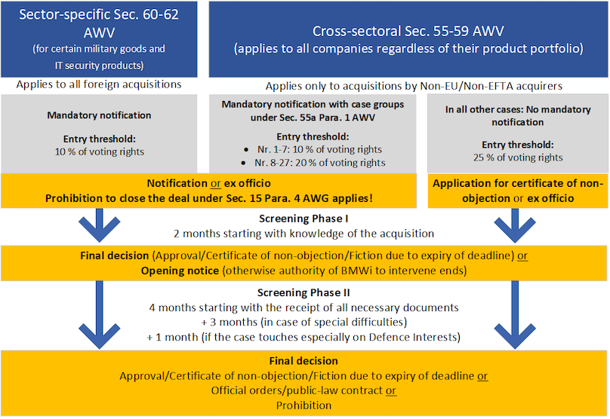（資料來源：德國聯邦經濟及氣候保護部；上圖BMWi為該部舊稱）

德國聯邦經濟及氣候保護部在收到外人收購通報後，須於2個月內啟動第1階段審查，如果德國聯邦經濟及氣候保護部未在該時間段內啟動調查程序，則該收購交易視同批准。在此期限結束之前，聯邦經濟及氣候保護部可以要求投資者提供包含併購計畫、買主資料、國內併購對象資料等交易文件供審查。
審查第2階段自收受所有必要文件後4個月內需進行准駁決定，必要時得延長3個月，涉及國防事宜得再延長1個月。
二、投資申請之規定、程序、應準備文件及審查流程
在德國成立公司，其步驟分為：１、選擇公司型態；２、商業登記簿登記（Handelsregister）；３、營業登記（Gewerbeanmeldung）。德國公司型態大致可分為３類：代表處、人合公司（例如無限責任公司、兩合公司）及資合公司（例如有限公司、迷你有限公司、股份有限公司、股份兩合公司及有限公司與兩合公司之組合）等。
人合公司的主要特點不在於出資，而是合夥人做出個人承諾，合夥人投入個人努力，對公司有個人承諾，成立1家人合公司需要至少2名合夥人，合夥人對人合公司的債務通常負有無限的個人責任，成立人合公司無最低資本要求。資合公司則為資本型態公司，股東僅承擔其出資額之責任。
（一）公司型態
１、代表處（representative office）
所謂的「代表處」一詞在德國商業法中並不存在，一般而言，「代表處」係指企業為觀察市場及聯絡客戶而設立之辦公室，然在德國視為一種商業行為，必須註冊成立1個分支機構。若代表處辦公室由一位外部的自營職業商人（例如，公司授權的代理人）管理，此種行為不視為外國公司在德國進行獨立商業行為，此種情況下，辦公室不必在當地工商局登記。
２、人合公司（Personengesellschaften）
與資合公司不同，人合公司的主要差異在於不是合夥人出資，而是合夥人的個人承諾，並投入個人努力經營人和公司，建立1家人合公司需要至少2名合夥人。合夥人對人合公司的債務通常負有無限的個人責任，成立人合公司沒有最低資本要求，其會計義務和資訊披露規定較資合公司少。
（1） 無限責任公司（Offene Handelsgesellschaft，簡稱OHG）
無限責任公司是成立中小型企業的傳統型態，其公司結構與合夥（GbR）一致，所有合夥人都對公司的債務負有相應責任，無限責任公司在會計規定等方面的要求比合夥更嚴格，成立1家無限責任公司，必須有2位或2位以上的合夥人，且必須在商業登記簿和當地的工商局登記。
（2） 兩合公司（Kommanditgesellschaft，簡稱KG）
兩合公司是一種與無限責任公司相近的公司型態，區別是一部分合夥人承擔有限責任，成立兩合公司必須要有2名或2名以上合夥人（至少包括1名有限責任合夥人與1名無限責任合夥人）訂立1份合夥人協議，兩合公司中至少要有1名合夥人（無限責任合夥人，即Komplementär）對公司負有個人無限責任，有限責任合夥人（Kommanditisten）則以自己的出資額度為公司債務負責。兩合公司必須在商業註冊簿和當地的工商局登記，與無限責任公司相比，兩合公司最大的優勢在於可吸納更多有限責任股東，較易擴大資本，具有較大的靈活性。
３、資合公司（Kapitalgesellschaft）

（1） 有限責任公司（Gesellschaft mit beschränkter Haftung，簡稱GmbH）
有限公司是德國最常見的公司型態，該類公司擁有極大的靈活性與較少的限制，成立公司程序也相對簡單。有限責任公司必須有股東會及1名或多名總經理，公司負責人不須擁有德國籍，亦不必為公司之股東。成立有限責任公司的最低資本額為2萬5,000歐元，有限公司在商業登記簿註冊後，便成為法人實體，具備完全的法律能力。
自2008年11月1日，有限責任公司新法生效，該法使有限責任公司（GmbH）的成立及運營更為簡便，並可視需要成立有限責任企業家公司（俗稱「迷你有限公司」）。
（2） 迷你有限公司（Unternehmergesellschaft,（haftungsbeschränk），簡稱UG或Mini-GmbH）
由於德國公司法的修改，有限公司出現新型態，即有限責任企業家公司（Unternehmergesellschaft,（haftungsbeschränk），UG），或俗稱「迷你有限公司」，該類型公司股本僅需要1歐元，然迷你有限公司必須保留1/4年度盈餘，積累到一般有限公司之股本（2萬5,000歐元），並轉為一般有限公司。
（3） 股份公司（Aktiengesellschaft，簡稱AG）
股份公司具備股份轉讓便利及可在證券交易所上市，惟股份公司成立的手續比較複雜，成本相對偏高。依據規定，成立股份公司最低股本為5萬歐元，成立股份公司必須經公證。此外，股份公司必須在當地工商局登記，創始股東任命第1屆監事會（Aufsichtsrat），然後再由監事會任命第1屆董事會（Vorstand），第1屆監事會任命必須得到公證，創始股東尚必須準備1份股份公司的成立報告，說明公司成立的相關細節，報告必須經監事會和管理層審核，董事會負責實際業務營運，監事會和股東均不能直接影響董事會。
（4） 股份兩合公司（Kommanditgesellschaft auf Aktien，簡稱KGaA）
股份兩合公司是股份公司（AG）和兩合公司（KG）的結合體，該類公司必須至少有1名合夥人（無限責任合夥人）對股份兩合公司的債務承擔無限責任，一般有限公司可充當股份兩合公司中的無限責任合夥人，股份兩合公司是股份公司（AG）的變化形式，優點是負擔責任風險最小化，組合結構中承擔無限責任的是一個有限公司，因而原本的無限責任被轉化為有限責任。股份兩合公司對於資本投資者（有限責任股東）的人數沒有限制，股份兩合公司必須在商業登記簿及當地的工商局登記，然該類型公司在德國為數不多。
（5） 有限公司與兩合公司之組合（GmbH & Co. KG）
有限兩合公司是一種有限公司（GmbH）作為無限責任合夥人（Komplementär）的兩合公司（KG），有限公司對有限兩合公司（GmbH & Co.KG）的債務負全部責任，有限責任合夥人（Kommanditisten）則以自己的出資額度為公司債務負責。這種組合形式非常適合於希望承擔有限責任又想擁有「非法人」身分公司的靈活性的企業家。由於具有靈活性，有限兩合公司是一種特別適合於中型企業與家族企業的公司法律形式。
要成立有限兩合公司，無限責任合夥人和有限責任合夥人必須訂立合夥協議，無限責任合夥人（有限公司）的股東也是兩合公司的有限責任合夥人，與兩合公司的註冊程序一樣，有限兩合公司也必須在商業登記簿和當地工商局登記。
（二）成立公司程序（以有限責任公司GmbH為例）
成立有限責任公司，公司股東必須先簽訂股東契約書（Gesellschaftsvertrag）作為公司章程，契約書中確定公司名稱、所在地、經營內容、原始資本額、各股東出資額或實務認繳額及對公司代理人的規定等。為避免因公司名稱與已存在之公司名稱相同而無法登記，在公司成立前，應對公司名稱進行預查。預查工作可在註冊城市的工商會（IHK）進行。
目前德國有限責任公司最低資本額為2萬5,000歐元，經營內容若涉及銀行業、保險業、製藥業等，則需申請相關許可。在股東契約中，股東可書明公司代理人，若公司設有多名總經理，公司由其中2名總經理共同代理等，公司首任總經理任命可以直接寫入股東契約書中。
股東契約書訂立需送請德國公證人公證（Notarielle Beurkundung），即是股東需要出席公證。法律雖然允許股東委派代理人出席認證，但代理人必須持有授權書，並且授權書必須經過德國相關機構認證（Beglaubigung）。
在股東契約書公證簽字後，公司總經理可以代表公司開設銀行帳戶，以便股東繳納其認繳股本，此後公司需要向公司所在地的商業登記（Handelsregister）管理機關提出註冊申請，申請書需要附上已公證的股東契約書、股東名單、授權書、股東已認繳股本證明等。
公司登記後，有義務在營業登記管理局（Gewerbeamt）提出登記申請，由營業登記管理局核發營業證（Gewerbeschein），營業登記管理局在收到申請後，將自動通知有關部門，如稅務局（Finanzamt）、工商會（IHK）等機構。

公司設立程序表
選擇公司型態（代表處、人合公司及資合公司）

公司名稱預查

商業登記簿登記

營業登記

三、投資相關機關
德國聯邦經濟及氣候保護部、德國聯邦外貿暨投資署（Germany Trade and Invest GmbH，簡稱GTAI）及各邦經濟廳暨各大城市均設有招商引資機構，如經濟促進會（Wirtschaftsfoerderung），另各地區之工商會IHK（Industrie- und Handelskammer）亦提供於該地投資所需之相關資訊及服務。此外，GTAI網站針對不同型態公司設立流程、應備文件等列有詳細說明，詳情可至德國聯邦外貿暨投資署官網查閱：https://www.gtai.de/en/invest/investment-guide/company-set-up。
四、投資獎勵措施
（一）投資獎勵措施類別
德國對本國或外國籍投資人提供諸多獎勵，投資獎勵措施分為降低投資成本及降低營運成本兩大類，每一大類包含相關獎勵措施。

１、降低投資成本工具措施：
降低投資成本工具
投資獎勵措施
提供現金補助
低利融資
政府擔保
投資津貼、投資補助
KfW銀行融資
（聯邦政府）
地方政府擔保
地方政府所屬開發銀行融資
聯邦及地方政府擔保
（聯邦政府）

２、降低營運成本工具措施
降低營運成本工具
投資獎勵措施
相關勞工獎勵措施
研發獎勵
協尋員工
現金補助
低利融資
入股參與投資
提供訓練計畫
薪資補助
資料來源：德國聯邦外貿暨投資署網站
（https://www.gtai.de/en/invest/investment-guide/incentive-programs）
（二）投資獎勵補助（GRW Cash Incentives Program）計畫
為加速德國特定區域之經濟開發、吸引廠商前往投資，藉以創造就業機會，降低該區域失業率，進而促進繁榮與發展，德國聯邦政府持續推動「促進區域經濟結構發展計畫」（Gemeinschaftsaufgabe，簡稱GRW），對於投資者提供投資獎勵補助。德國聯邦經濟及氣候保護部為德國所有有資格獲得補助的地區制定最高的補助率。實際補助程度因地區而異，取決於經濟指標、投資性質及公司規模。「投資獎勵地圖」列出德國各地區最大可能獲補助率如下圖：
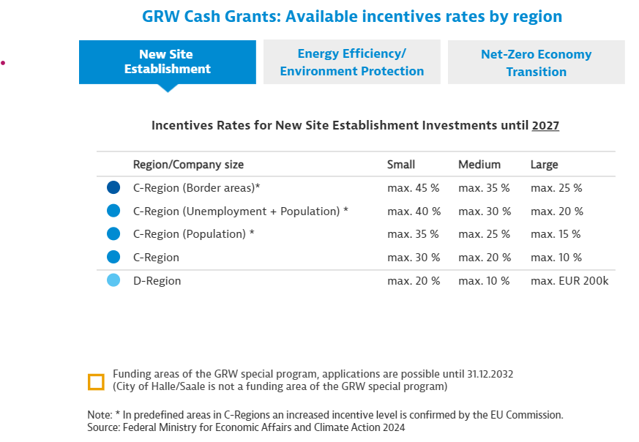
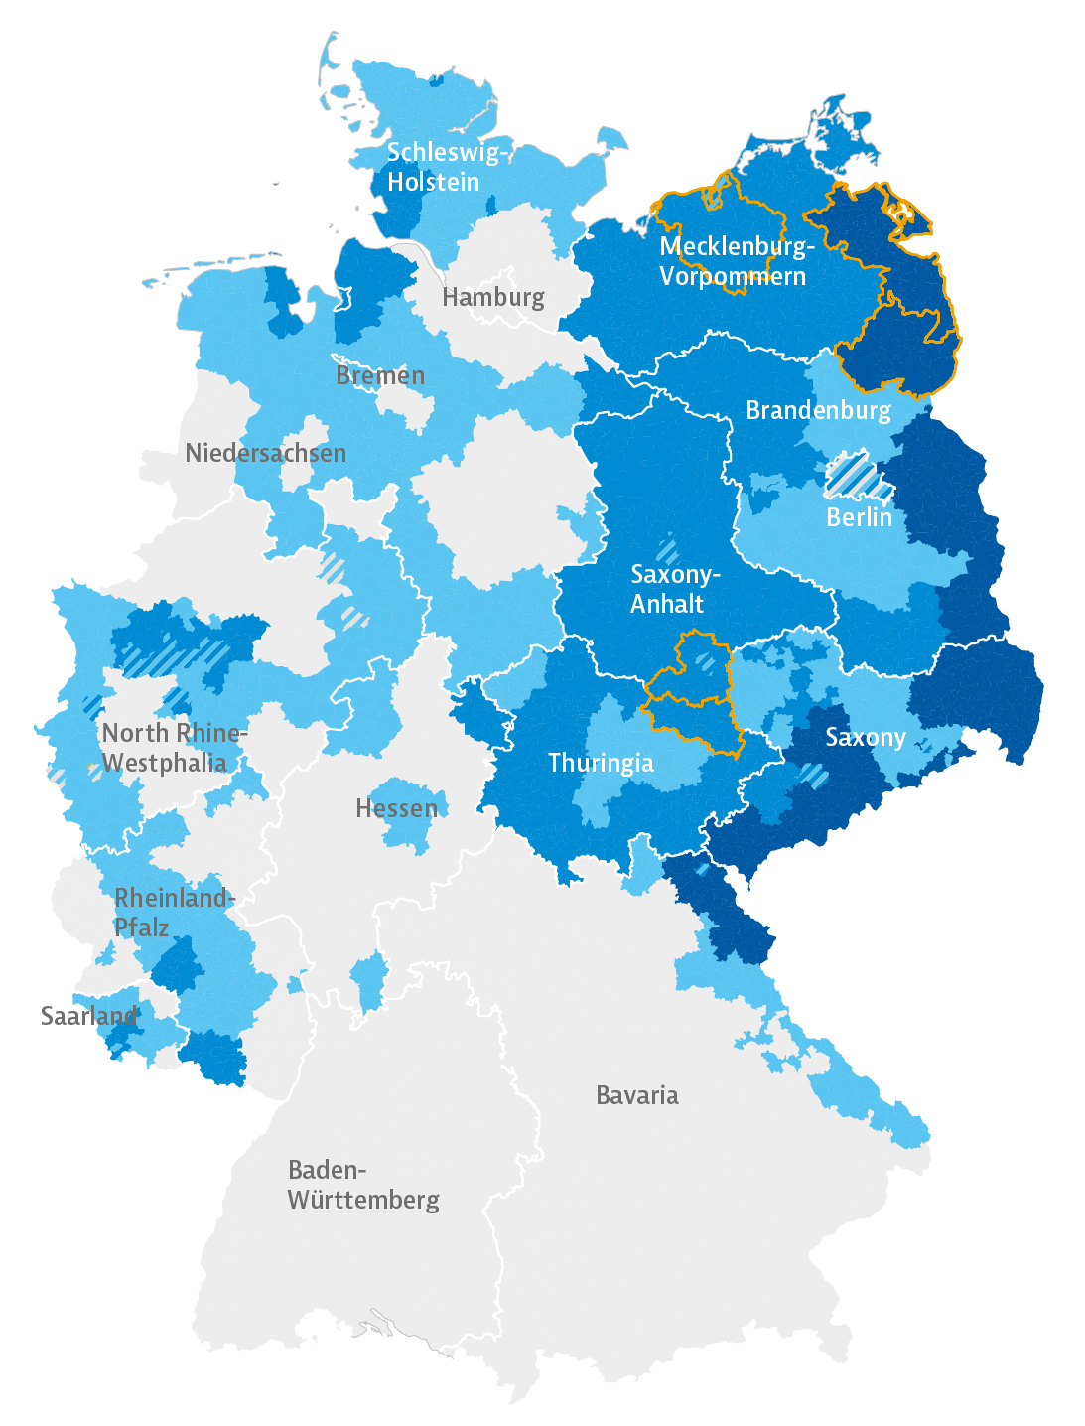
資料來源：德國聯邦外貿暨投資署官網
（https://www.gtai.de/en/invest/investment-guide/incentive-programs#toc-anchor--3）

（三）德國大、中、小企業定義
公司規模 | 員工數（人） | 年營業額（百萬歐元）
微型企業 | <10 | <=2
小型企業 | <50 | <=10
中型企業 | <250 | <=50
大型企業 | >=250 | >50
資料來源：德國聯邦外貿暨投資署網站
五、其他投資相關法令
（一）加強包裝設計、配合環保規定、避免多餘包裝：
為節省天然資源，有效回收包裝材料，德國自2019年1月起，包括電商在內的進口商或製造商，所有企業都必須在包裝中心註冊網站登記（https://www.verpackungsregister.org），申報出售產品的包裝材料、種類和重量，方准入德國市場。倘未能遵守該包裝法令，將面臨高達5萬歐元的罰鍰及銷售禁令。近年來，我國輸德國產品在包裝設計、材料選擇與印刷方面均有長足進步，往後仍須繼續著重相關法令遵循，以利拓銷德國市場，避免違規觸法。
（二）供應鏈法：
德國《供應鏈法》（Supply Chain Law，德文Lieferkettengesetz-LkSG）已自2023年1月1日起生效。企業需盡到調查的義務，建立有效的風險管理，以識別、避免或儘量減少侵犯人權及破壞環境的風險。《供應鏈法》除明訂在企業的業務領域及供應鏈中必要的預防及補救措施，並要求企業建立投訴流程及定期報告。該法於2023年僅對在德國擁有3,000名以上員工的企業生效，自2024年起則擴大適用至1,000名以上員工的企業。
本法案規定企業須負起風險管理之責任，例如在供應鏈中應禁止僱用學齡兒童。同時，必須採取適當措施，評估及管控供應鏈內的人權及環境風險，俾防止企業違反人權或環境義務。
聯邦經濟及氣候保護部出口管制局（BAFA）受命為負責監督企業執行盡職調查義務的機構，並有權對違反規定之企業進行干預。為防止德國企業因本法案之立法致使在競爭中處於劣勢，法律中所規定的盡職調查義務，並非保證成功之義務或保證責任。針對環境風險可能導致侵犯人權之情形、汞及有機污染物造成的環境危害，本法案亦加以規範。

第伍章 租稅及金融制度
一、租稅
德國賦稅分為公司所得稅（corporate income tax）、團結互助稅（solidarity surcharge）、營業稅（Trade tax）及加值稅（value-added tax）。德國各項稅賦說明如下：
（一） 公司所得稅（德文：Körperschaftsteuer，英文：corporate income tax）：公司所得稅率為15%。我國與德國簽有「避免所得稅及資本稅雙重課稅及防杜逃稅協定」，避免雙重課稅，為雙方企業創造一租稅公平、鼓勵投資的友好環境。
（二） 團結互助稅（德文：Solidaritätszuschlag；英文：solidarity surcharge）：所得稅額之5.5%，因此公司所得稅實際稅率為15.83%。
（三）營業稅（德文：Gewerbesteuer；英文：trade tax）：營業稅是德國對企業利潤徵收的地方稅，為城市和市政當局最重要的收入來源之一。由於德國為聯邦制國家，各邦徵收稅率不同。營業稅計算方式是以企業的年應稅收入乘以全國統一的3.5%稅基率，再乘以各邦政府規定的營業稅稽徵率即為營業稅額。各邦政府規定的營業稅稽徵率如漢堡為470%、布來梅為460%、北萊茵-西伐利亞邦為452%、薩爾邦為448%、薩克森邦為423%、柏林為410%。
（四） 加值稅（德文：Mehrwertsteuer或 Umsatzsteuer；英文：value-added tax，簡稱VAT）：德國的標準增值稅率為19%（低於歐洲平均水平）。某些消費品及日常服務（如食品、報紙、當地公共交通工具及飯店）適用7%的減免增值稅稅率；某些服務（例如銀行及醫療服務或社區工作）免徵增值稅。
二、金融
德國銀行以儲蓄銀行（Sparkasse）暨邦立銀行（Landesbank）擁有最多分行，若以銀行資產規模計算，德國前3大銀行分別為德意志銀行（Deutsche Bank）、德國中央合作銀行（DZ Bank）及德國商業銀行（Commerzbank）。
德國境內銀行眾多，可供企業及個人開戶選擇，鑒於企業貿易通匯頻繁，德意志銀行在臺成立分行，方便業者通匯。
外國企業在德國開立銀行帳戶所需文件如下：
（一）公司登記證（Handelsregisterauszüge）或經公證人公證之公司設立章程（Gründungsverträge）。
（二）公司負責人身分證明文件（如護照）等。
（三）至於其他所需資料，可洽各銀行。
個人在德國開立帳戶資料如下：
（一）個人護照。
（二）戶政機關核發之登記證明書。
德國各銀行實際放款利率多寡，多依據貸款公司資產、貸款額度、公司信用、抵押資產等進行評估。外國廠商申請貸款並無特別限制，也無差別待遇。
德國所有金融信貸機構之活動均受聯邦金融服務業監理署（Bundesanstalt für Finanzdienstleistungsaufsicht，簡稱BaFin）之監督，一旦金融機構發生財務危機，相關機構將出面保障存戶權益，私人銀行部分由德國銀行補償計畫有限公司（Entschädigungseinrichtung deutscher Bank GmbH，簡稱EdB）負責，公營銀行部分由德國聯邦公共銀行補償計畫協會（Entschädigungseinrichtung des Bundesverbandes Öffentlicher Banken Deutschlands GmbH，簡稱EdÖ）保障存戶權益，有價證券部分則由證券交易補償方案機構（Entschädigungseinrichtung der Wertpapierhandelsunternehmen，簡稱EdW）出面協助。
三、匯兌
歐元貨幣代號為€係來自希臘語字母表第五個字母，目前採用歐元國家有安道爾（Andorra）、比利時、德國、愛沙尼亞、芬蘭、法國、希臘、愛爾蘭、義大利、克羅埃西亞、科索沃、拉脫維亞、立陶宛、盧森堡、馬爾他、摩納哥（Monaco）、蒙地內哥羅（Montenegro）、荷蘭、奧地利、葡萄牙、聖瑪利諾（San Marino）、斯洛伐克、斯洛維尼亞、西班牙、梵諦岡及賽浦路斯等。
歐洲中央銀行設在德國法蘭克福，負責整個歐元區的貨幣政策，其工作包括制定利率，管理歐元區外匯儲備，同時歐洲中央銀行亦負責確保貿易款項能在歐元區及整個歐盟境內順利支付。
歐元紙幣在整個歐元區中採用相同設計，紙幣圖案由歐洲不同建築時代的窗、門（正面）及大橋（背面）組成。歐元硬幣則一面由歐元區國家自行設計（科索沃及蒙地內哥羅除外），而另一面為歐洲統一設計。但硬幣的技術特徵（形狀大小、重量及材質）在整個歐元區國家都是相同的，並且不同國家版本的歐元硬幣可在整個歐元區內自由流通。

第陸章 基礎建設及成本
一、不動產售價及租金
德國各大城市用地因投資與承租者需求急遽上升，使原本競爭十分激烈的房市市場更是一屋難求。特別是德國聯邦外貿與投資署評為投資吸引力最強的前3大城市—柏林、法蘭克福及慕尼黑，交易及租賃需求旺盛，範圍包括辦公室、商業空間、飯店與一般住宅，將促使投資成本上升。
近十多年來，由於房屋貸款利率極低，使得德國房地產價格大幅上漲。惟自2022年起，歐洲央行（ECB）先透過提高關鍵利率來應對通膨後，房貸利率也在短時間內自1%升至4%左右。由於利率急速攀升，許多家庭不再負擔得起購房，轉而尋求租房，造成房地產需求下降。
根據德國 Pfandbrief 銀行協會（vdp），2024年第1季住宅房地產價格年減4.3%，較2022年第2季的不動產價格高峰已下跌8.6%。商業不動產的價格跌幅明顯大於住房價格，2024年第1季價格較上年同期下降9.6%，較2022年第2季跌幅甚至達到17.2%。
另依Statista公司2024年1月發布之統計，就城市而言，慕尼黑仍是德國房價最高城市，平均每平方公尺售價10,936歐元，排名第2係斯圖加特，每平方公尺7,748歐元，排名第3為法蘭克福，每平方公尺7,627歐元。
租金部分，依據德國最大房地產網站Immo Scout 24統計，慕尼黑2023年第4季的新建公寓出租價格以每平方公尺24.11歐元居冠，較上年同期上漲12.8%，其次依序為柏林19.45歐元及斯圖加特18.72歐元，柏林亦為較上年同期租金上漲幅度最大（20%）之城市。
二、公用資源
德國各邦水、電費用費率不一，工業用優惠水電費又視投資工廠用水電量及水電設備情況，另與當地城市之水、電廠（Stadtwerk）協商。
有關民生用電部分，由於德國電力供應已民營化，各電力公司對於電費收取費用方案不同，惟整體而言，德國電價位居歐洲之冠，主要原因在於相對較高的附加費及稅收，以及為推廣再生能源發電而提高的成本。德國電價主要由3部分組成：實際產電成本（占22.4%）、電力傳輸網路費用（占25.1%）、以及各種徵費、稅費等（占52.5%）。2022年3月起，因俄羅斯入侵烏克蘭戰事，各種能源及民生物資價格快速揚升，尤其燃料價格漲勢驚人，但由於德國電價是自由市場，價格於用戶與供應商簽約時固定期限內不致變動，未來應會逐步調漲費用以反映成本。
以柏林邦為例，柏林主要由瑞典電力集團Vattenfall公司供應電力，該公司推出多種不同計價方式供用戶選擇，其中ÖkoStrom12型計價包含基本月費、電表月費及實際用電費用，每月基本費為9.90歐元，每度用電費為33.17分歐元（33.17 Cent/kWh）。
柏林市自來水係由Berliner Wasserbetriebe公司（BWB）供應，BWB自來水公司除供應飲用水外，也負責處理廢水，因此，該公司對水費計價包含飲用水、廢水處理、飲用水基本費及廢水處理基本費。
柏林市一般用水戶支付每1立方公尺飲用水為1.813歐元及廢水處理費為2.155歐元，另外，必須再支付基本費，該基本費係依據水管口徑及水量計價，若以QN 6號口徑且飲用水年消費量在400立方公尺以內者，每日基本費為0.514歐元，廢水處理基本費部分，若以QN 6號口徑且年排放廢水在400立方公尺以內者，每日基本費為0.480歐元。
德國汽油站經營者眾多，其中較有名者為Aral、Shell、Esso、JET、TOTAL等連鎖企業，汽油價格隨國際原油價格起伏。德國加油站除供應汽油及柴油外，另有部分供應天然氣及氫氣，提供瓦斯車及燃料電池汽車使用。另外，配合聯邦政府定於2030年前建置100萬座充電站之目標，除匡列經費加速建設、協同各邦政府提供私人建置充電站的獎勵外，目前亦研擬法規，未來將要求加油站必須設置電動車充電站設施。據德國聯邦能源與水資源產業協會（Bundesverband der Energie- und Wasserwirtschaft, BDEW）統計資料，截至2023年10月1日止，全德共有11萬3,112座公用充電站，總充電裝置容量為5.2吉瓦（GW）。相較於2023年初，充電站數量增加約30%，充電容量則成長超過40%。
三、通訊
德國提供電話通訊服務業者有德意志電信（Telekom）、Vodafone、O2等多家公司，各有不同費率方案可供選擇。德國行動通訊業者有T-mobile、Vodafone、O2、1&1、Teledonica、ja!mobil、Aldi Talk及LIDL Connect等多家公司，市場競爭激烈，為吸引更多客戶，業者推出門號搭配手機優惠專案措施，藉以拉攏消費者，致價格相當多元。對於在德國短期商務考察者可考慮購買行動電話預付卡，各家通訊業者皆推出不同價位之預付卡。
四、運輸
德國境內鐵路、高速公路、船運均發達，運輸網路四通八達。一般常在德國搭乘火車出差者，建議可事先購買德鐵公司的BahnCard 25或BahnCard 50優惠卡，以該卡訂票，可享受1年25%或是50%的購票優惠折扣，該公司網址為http://www. db.de。惟須注意德鐵公司之規定，部分優惠卡強制綁定至少1年，期滿前3個月未書面解約者，將直接扣款續約。
德國內陸運輸費用則因運送目的地、貨物內容等因素，價格不一（德國依內陸交通狀況、出入貨物裝載情形等因素分區計價），以DHL公司為例（DHL公司為德意志郵務公司之子公司），5公斤以下之物品於德國境內運輸費用為6.99歐元，5-10公斤運費為10.49歐元，10-31.5公斤則為19.99歐元（由於價格常有變動，請以DHL公司公告為準）。
船運部分，德國主要港口有漢堡、基爾港、布萊梅、威廉港、呂北克港、羅斯托克港。德國港口為快速港口，大型商船也能在短時間內裝卸貨完畢，「嚴重特殊傳染性肺炎」（COVID-19）疫情期間，德國部分港口（如漢堡）曾出現貨櫃塞港情形，惟均能在一定時間排除，不致嚴重影響商務營運。德國境內亦不乏內河航道及運河，輔助運輸。
航空部分，法蘭克福為德國最大客機及貨機之空港，有120多家國外航空公司營運，航線遍及世界100多個國家及300多個城市。我國中華航空公司闢有臺北至法蘭克福直飛航線，長榮航空已於2022年11月起開航慕尼黑航點。

第柒章 勞工
一、勞工素質及結構
德國雙軌制職業教育世界聞名，擁有完善研發機構及工業設施，學校與產業交流頻繁，學生在校學習，並在企業實際操作，勞工及技術人員亦可在各地職業訓練中心進修，進而造就高素質的勞工及技術人員。勞工素質高一向是外國廠商前來德國投資之重要決定因素。
二、勞工法令
（一）勞動法
德國勞動法規定勞動契約員工和雇主關係，以及規範雇主聯合會或雇主與公會或工會組織間的關係。德國工會為各公司、企業及工廠中勞工團體權益之代表，與雇主商談工作條件，並與各相關工會合作。
依據德國勞動法無須簽訂書面之僱用契約，然大部分雇主還是選擇為員工準備1份標準僱用契約，公司依據需求進行修正。
解僱須寄發書面通知，雙方都可以作出解僱通知，解僱通知須依法定最低通知期限辦理，且不得縮短，德國解僱通知期限與員工服務年資有關。員工請病假在6週以內，其仍可向雇主領取全額薪資，超過6週則由醫療保險支付60%薪資。
另為吸引外籍專業人才，德國於2023年6月通過新版《技術移民法》，該法進一步放寬非歐盟專業人才移民德國的條件，期望能吸引更多優秀人才，彌補德國迫切需要的專業人士。修正內容重點包括：降低取得歐盟藍卡的工資門檻，擴大藍卡核發對象，並放寬歐盟藍卡持有者的家庭成員居留申請。其次，符合現行法規條件要求的技術人才，即有權申請取得德國的居留許可，另一方面，技術人才具合格的職業教育培訓或大學學歷，其求職的工作職務將不再受限。
（二）勞工參與經營決策
依德國勞工法令規定，勞工有權參與公司決策，即公司勞工人數5人以上者，得成立工會並選任代表參與公司經營及人事問題，以保護勞工本身權益。
（三）社會安全法
法定社會安全保險內容包括退休金保險（薪資之18.6%）、法定醫療保險、失業保險及看護保險。受聘人員年薪資毛額未超過6萬9,300歐元者，必須強制參加法定公共醫療保險（Gesetzliche Krankenversicherung，簡稱GKV），全年薪資高於此者，可選擇是否加入私人醫療保險。
此外，依法所有雇主皆必須替員工投保工作意外保險，其支出完全由雇主負擔。依照勞工法令規定勞工有最少20天（星期六不須上班者）或24天（星期六須上班者）之帶薪休假，勞工假日上班必須支付加班費。另，還有年度獎金（或稱耶誕金）普遍為一個月的薪津，該獎金並非強制性。
三、勞工薪資與勞動成本
（一）勞工薪資
德國自2015年開始實行每小時8.5歐元的最低工資標準，歷經多次調漲，2024年1月1日起每小時最低工資為12.41歐元，預計2025年將再調高為每小時12.82歐元，計算方式為德國小時工資中位數約60%左右，而「迷你工」（Minijob）每個月的薪資上限則為520歐元。最低時薪標準適用於所有雇員，部分行業如教育工作者、電工、派遣工、看護等甚至有更高的標準。不過也有例外情形，不在最低工資保護範圍內，例如未滿18歲、長期失業者再就業後前6個月的工資、職業培訓、大學或高校的強制實習、3個月以內的自願實習、義工等。
依據德國求職網站Stepstone調查，2024年德國人均年薪約為50,250歐元，德國行業和行業之間薪資差異頗大，醫生及學者年均收入94,750歐元，銀行及保險業約57,000歐元，顧問業則為54,000歐元。另德東德西地區間亦有差異，平均工資最高地區集中在德國西南部，巴伐利亞邦、黑森邦及巴登符騰堡邦係平均年薪最高亦是德國失業率最少之區域，前東德各邦則平均年薪相對較低。
（二）勞動成本
根據德國聯邦統計局2024年4月25日發布之統計，2023年德國一般企業勞動成本為每小時41.3歐元，較歐盟平均高出30%，在歐盟27國中排名第6；如僅計製造業則每小時勞動成本46歐元，則較歐盟平均高出44%。

第捌章 簽證、居留及移民
一、德國申根簽證或居留許可
（一）申根簽證
德國係申根會員國之一，歐盟已於2010年11月25日通過對持臺灣護照人民給予半年內可停留90天之免簽證待遇，並自2011年1月11日正式生效，故從事一般商業行為無須申請簽證。
（二）居留簽證辦理方式
至於有意在德國工作、實習或是停留超過90天（半年內最多得停留90天之限制），必須申請長期居留簽證，詳情可逕洽德國在台協會，聯繫資料如下：
電話：886-2-8722-2820
電傳：886-2-8101-6283
地址：11049臺北市信義路五段7號33樓
網站：www.taipei.diplo.de
二、聘用外籍員工
依據德國聯邦勞工與社會事務部（BMAS）規定，非歐盟之第三國外籍人士，若已取得歐盟藍卡（《居留法》第19條a款），獲得德國公司聘用並符合相關薪資規定，即可在德工作。歐盟藍卡係對高學歷專業人才居留之稱，使第3國公民在擁有受到認可學位且在德國取得與其職業技能相符之工作時，能夠便捷地遷入德國。非歐盟國家之外國人士受僱於在德企業，須符合特定條件，包含與其專業技能相符之工作，且是德國聯邦就業局正面表列之需求行業，正面表列清單依勞動市場狀況而時有異動，詳如https://www.arbeitsagentur.de/en/welcome。
德國積極尋求訓練有素之專業人士赴德工作，尤其是數學、自然科學與電子科技等範疇，另在健康領域方面亦尋求國際專業人士。德國同時建有「Make it in Germany」網站（https://www.make-it-in-germany.com/en/），提供德英雙語資訊與諮詢服務，以協助來自國外且有興趣在德國生活與工作之專業人士。
三、子女教育
（一）托兒所
一般托兒所及幼稚園（Kindergarten）係合併同校，幼兒3歲後可進入幼稚園接受學前照顧及教育，3歲前則須父母雙方均有工作或特殊理由（如母親就學，惟需證明），始有資格提前入學。
（二）幼稚園
德國3歲至6歲的幼兒均可入幼稚園，幼稚園收費一般以家長月薪資為準，依據薪資高低及子女數目計算繳交費用，但各邦收費方式稍有不同。由於學前照顧資源不平均，多數地方需儘早登記，以申請地點或設備較佳之幼稚園，一般德國家庭均於嬰兒出生後即多家登記以供選擇。

（三）小學
德國係聯邦制國家，各邦義務教育年限不一，其中以柏林市為例，義務教育為10年，入學年齡為5歲或6歲。入學後均需接受基礎教育（Grundschule），爾後依個人智力、能力發展及興趣分別選讀文科中學（Gymnasium）或進入Integrierte Sekundarschule學校，柏林市將Realschule、Hauptschule及Gesamtschule合併為Integrierte Sekundarschule學校，德西各邦則仍延續原Gymnasium、Realschule、Hauptschule及Gesamtschule舊的學校制度。臺商若不願意送子女就讀德國學校，可於國際學校就讀。
（四）中學
文科中學（Gymnasium）為德國傳統中學教育，結業後，通過畢業會考（Abitur）得到高中畢業證書，即可憑成績單按照志願申請進入大學就讀。實科中學（Realschule）則造就一般中等階級之公務員、行政、商業或管理方面之人才。大部分學生則進入普通中學（Hauptschule），普通中學結業後，轉入工商行號，進行2至3年之「學徒」訓練，期間每週以1至2日時間，前往職業學校（Berufschule）接受教育，藉此每人可學得一技之長，通過考試取得工作能力證明之後，亦可申請進入專業學校（Fachhochschule），或經過一段時間通過師傅考試（Meisterprüfung），取得技師獨立營業資格。
（五）大學
為順應歐洲統合，德國高等教育（大學制度）呈現向英美大學制度改變，自2010年起德國大學配合歐盟國家將高等教育統合為學士、碩士及博士等3種文憑學位。德國大學院校學費政策發展至今，大部分德國高等學校不收學費，但由於每個邦是否收取學費的政策各有不同，地方政策也在不斷變動，若有收學費情形通常每學期約介於500-650歐元左右。德國大學院校類型：
１、綜合大學
學科較多、專業齊全，特別強調系統理論知識、教學與學術並重的高等學校。
２、藝術電影音樂高等學院
此類學校相對來說數量不多，規模不大，以培養和發展學生的個性和藝術才能為主。
３、私立大學
德國大部分高等學校都是由國家資助的公立大學，少數部分學校則是由天主教會或基督教會所資助的教會學校。
４、教會高等學校
德國有40多所教會高等學校，如同名稱，學校屬性明確，除了神學之外，還設有社會學、宗教教育、健康照護與教會音樂等科系。
５、應用科技大學
以培育高級應用型人才為目標，在人才培育的第一個環節（即招生上），便傾向於招收具有實務經驗的學生；不少專業都要求申請者在入學前已在相關業界完成學前實習。

第玖章 結論
德國位居歐洲樞紐位置，東鄰波蘭及捷克，西與法國、荷蘭、比利時及盧森堡等接壤，南界奧地利及瑞士，北濱波羅的海及北海諸國，係東西南北歐必經之地。境內高速公路四通八達，提供各國貨品運輸通往港口，漢堡港係亞洲商品輸往歐洲諸國的主要港口之一，亦為波蘭、烏克蘭、白俄羅斯及俄羅斯等東歐諸國貨品輸出輸入之吞吐港。法蘭克福為歐陸最大航空港口，亦為歐洲中央銀行所在地，更加強化德國在國際及歐洲金融、經濟重心的地位。
德國商展發達，全球三分之二商展在德國舉行，其中漢諾威工業展及柏林IFA展等皆係全球重要商展，斯圖加特及慕尼黑係德國汽車Benz及BMW故鄉。另德東民風純樸，基礎建設完備，低工資及高額投資獎勵措施，吸引各廠前往投資。
歐盟人口數超過5億人，係全球主要經濟體，德國人口約8,461萬人，為歐盟境內最大市場，亦為歐盟區及歐元區經濟成長動力來源。儘管德國外貿在後「嚴重特殊傳染性肺炎」（COVID-19）疫情時期迅速恢復動能並持續成長，但隨著歐洲央行提高利率對抗能源價格波動衍生之高通膨，致機械、整廠設備或車輛等德國出口熱門產品貸款成本大幅上升，從而抑制整體需求。全球經濟疲軟更令情勢雪上加霜，德國外貿商在缺乏新動能的情況下表現欲振乏力。
德國聯邦政府預估2024年經價格調整後的GDP將小幅成長0.2%。雖然消費物價高漲及由此衍生的購買力損失等壓力因素正在緩解，但地緣政治危機與貨幣政策緊縮卻正在影響預期的復甦。不過，實際薪資的提高以及勞動力市場的強勁發展可能會在2024這一年內帶動國內經濟復甦。民生消費物價漲幅預期將回落至2.8%。
德國聯邦政府希望確保中長期的繁榮並同時維護生態環境，這仰賴有效的監管架構及工具組合，符合子孫後代的利益。今後數年，德國經濟的轉型取決於有效的社會夥伴關係，以及有利於競爭力、繁榮與社會正義的共同解決方案。歐洲碳排放交易（EU ETS I和II）及歐盟氣候社會基金談判結果的成功，為更廣泛、更有效應用社會措施支持的二氧化碳價格奠下根基。
德國聯邦政府2024年的公共投資預計將超過1,000億歐元，再創紀錄。工業脫碳與興建氫能產業、電動車及其相關產品與微電子技術的推廣等將是優先投資重點。
此外，德國聯邦政府亦藉由通過新版移民法來吸引技術勞工，此為國家專業人才戰略的一部分，確保專業技工供應無虞，將是德國作為投資及工業據點的重要基礎。

附錄一 我國在當地駐外單位及臺商團體
一、我國駐德國商務單位
（一）駐德國代表處經濟組
Taipeh Vertretung in der Bundesrepublik Deutschland
Wirtschaftsabteilung
Markgrafenstrasse 35
10117 Berlin
Germany
Tel: +49-30-2036-1300 / Fax:+49-30-2036-1303
E-Mail: germany@sa.moea.gov.tw
（二）駐法蘭克福辦事處經濟組
Taipeh Vertretung in der Bundesrepublik Deutschland
Büro Frankfurt Wirtschaftsabteilung（Frankfurt/M）
Friedrichstrasse 2-6
60323 Frankfurt am Main
Germany
Tel: +49-69-745720, 745722 / Fax: +49-69-745751
E-Mail: frankfurt@sa.moea.gov.tw
二、德國地區各臺商會
（一）德國台灣商會聯合總會會長
蔡孟儒先生
e-mail: gtcc30@gmail.com
https://www.gtcc-tw.org/
（二）德北地區臺灣廠商聯誼會會長
蔡孟儒先生
（三）德東地區臺灣廠商聯誼會會長
徐國華先生
（四）德西地區臺灣廠商聯誼會會長
陳克旻先生
（五）德中地區臺灣廠商聯誼會會長
徐韻筑女士
（六）德南地區臺灣廠商聯誼會會長
李昭霖先生
附錄二 當地重要投資相關機構
（一）德國外貿暨投資署（GTAI，執行聯邦政府招商工作）
Germany Trade and Invest GmbH
Friedrichstr. 60, 10117 Berlin, Germany
Tel: +49-30-2000990 / Fax: +49-30-200099111
E-mail:invest@gtai.com
http://www.gtai.com
（二）德國工商總會（DIHK）
Deutscher Industrie- und Handelskammertag
Breite Str. 29, 11052 Berlin, Germany
Tel:+49-30-203080 / Fax:+49-30-203081000
e-mail:infocenter@berlin.dihk.de
Internet:www.dihk.de
（三）巴登－符騰堡邦（Baden-Württemberg）
Baden-Württemberg International Agency for International Economic and Scientific Cooperation
Willi-Bleicher-Str. 19, 70174 Stuttgart, Germany
Tel: +49-711-227870 / Fax: +49-711-2278722
E-Mail: info@bw-i.de
Internet:ttp://www.bw-invest.de

（四）巴伐利亞邦（Bayern）
Invest in Bavaria
Prinzregentenstr. 28, 80538 München, Germany
Tel: +49-89-2162-2642 / Fax: +49-89-2162-2803
E-Mail: info@invest-in-bavaria.de
Internet: http://www.invest-in-bavaria.de
（五）薩蘭邦（Saarland）
Germanys Saarland
Franz-Josef-Röder-Straße 17, 66119 Saarbrücken, Germany
Tel: +49-681-501-4532 /Fax:+49-681-501-4159
E-Mail: referat.b3@wirtschaft.saarland.de
Internet: https://www.saarland.de/mwide/DE/portale/wirtschaft/investitionenimbetrieb
（六）黑森邦（Hessen）
Hessen Agentur GmbH
Abraham-Lincoln-Strasse 38-42, 65189 Wiesbaden, Germany
Tel.: +49-611-77481 / Fax: +49-611-7748466
E-Mail : info@hessen-agentur.de
Internet :http://www.hessen-agentur.de
（七）北萊茵－西伐利亞邦（Nordrhein-Westfalen）
NRW.Global Business GmbH
Völklinger Str. 4, 40219 Düsseldorf, Germany
Tel.: +49（211）13000-0 / Fax: +49（211）13000-154
E-Mail: nrw@nrwglobalbusiness.com
Internet: https://www.nrwglobalbusiness.com/
（八）萊茵－法爾茲邦（Rheinland-Pfalz）
ISB Investitions- und Strukturbank Rheinland-Pfalz
Holzhofstraße 4, 55116 Mainz, Germany
Tel: +49-6131-9850 / Fax: +49- 06131/ 985-299
E-Mail: isb-marketing@isb.rlp.de
Internet: http://www.isb.rlp.de
（九）薩克森－安哈特邦（Sachsen-Anhalt）
IMG Investment and Marketing Corperation of Saxony-Anhalt GmbH
Kantstraße 4, 39104 Magdeburg, Germany
Tel.+ +49-391-568 99 0 / Fax:+49-391-5689950
E-Mail: welcome@img-sachsen-anhalt.de
Internet: www.img-sachsen-anhalt.de
（十）圖林根邦（Thüringen）
Invest in Thuringia
Mainzerhofstrasse 12, 99084 Erfurt, Germany
Tel.+- 49-361- 5603 0 / Fax:+ 49-361- 5603 329
E-Mail: info@leg-thueringen.de
Internet: www.leg-thueringen.de
（十一）薩克森邦（Sachsen）
Saxony Economic Development Corporation
Bertolt-Brecht-Allee 22, 01309 Dresden, Germany
Tel. +49-351-21380 / Fax: +49-351-2138399
E-Mail: info@wfs.saxony.de
Internet: http://www.wfs.sachsen.de/de/index_wfs.html

（十二）柏林邦（Berlin）
Berlin Partner GmbH
Ludwig Erhard Haus
Fasanenstrasse 85, 10623 Berlin, Germany
Tel.+49-30-399800 / Fax+49-30-39980239
E-Mail: info@berlin-partner.de
Internet: http://www.berlin-partner.de/
（十三）布蘭登堡邦（Brandenburg）
Brandenburg Economic Development Board
Steinstrasse 104-106, 14480 Potsdam, Germany
Tel.+49-331-6603000 / Fax:+49-331-6603840
E-Mail: info@zab-brandenburg.de
Internet: http://www.zab-brandenburg.de/
（十四）漢堡邦（Hamburg）
HWF- Hamburg Business Development Corporation
Habichtstraße 41, 22305 Hamburg, Germany
Tel:+49-40-2270190 / Fax:+49-40-22701929
E-Mail：info@hwf-hamburg.de
Internet：http://www.hamburg-economy.de
（十五）下薩克森邦（Niedersachsen）
Invest in Niedersachsen
Friedrichswall 1, 30159 Hanover, Germany
Tel.: +49-511-120-5578
E-mail: info@nds.de
Internet: https://www.nds.de/en/
（十六）布萊梅邦（Bremen）
Bremen Investment Agency（BIG）
Kontorhaus am Markt
Langenstraße 2-4, 28195 Bremen, Germany
Tel: +49-421-960010 / Fax:+49-421-96 00-810
E-Mail: mail@wfb-bremen.de
Internet: http://www.wfb-bremen.de/de/wfb-wirtschaftsfoerderung-bremen
（十七）麥克倫堡－佛波門邦 （Mecklenburg- Vorpommern）
Invest in Mecklenburg- Vorpommern（LFI）
Schloßgartenallee 15, 19061 Schwerin, Germany
Tel：+49-385-592250 / Fax：+49-385-5922522
e-Mail：info@invest-in-mv.de
Internet：http://www.invest-in-mv.de
（十八）什列斯威－霍爾斯坦邦（Schleswig- Holstein）
Business Development and Technology Transfer Corporation of Schleswig- Holstein（WTSH）
Lorentzendamm 43, 24103 Kiel, Germany
Tel：+49- 0431-66666-0 / Fax：+49-431-66666767
e-Mail：info@wtsh.de
Internet：http://www.wtsh.de/wtsh/en/
附表三 當地外人累計投資統計
（單位：百萬歐元）
國家別 | 2021年金額
盧森堡 | 127,550
荷蘭 | 108,304
美國 | 66,905
瑞士 | 47,563
英國 | 40,537
奧地利 | 34,537
義大利 | 27,941
法國 | 27,078
日本 | 25,657
愛爾蘭 | 15,652
比利時 | 14,212
西班牙 | 10,744
丹麥 | 7,936
韓國 | 7,129
資料來源：德國聯邦銀行2023年4月公布資料，駐德國代表處經濟組彙整
附錄四 我國廠商對當地國投資統計
年度別統計表
年度 | 件數 | 金額（千美元）
1969 | 1 | 22
1979 | 0 | 10
1987 | 1 | 199
1988 | 4 | 2,581
1989 | 4 | 868
1990 | 4 | 9,708
1991 | 9 | 3,815
1992 | 13 | 15,209
1993 | 8 | 5,271
1994 | 5 | 1,773
1995 | 4 | 5,169
1996 | 3 | 3,984
1997 | 5 | 3,821
1998 | 9 | 6,394
1999 | 11 | 21,549
2000 | 7 | 8,878
2001 | 9 | 5,297
2002 | 5 | 17,066
2003 | 11 | 10,860
2004 | 7 | 7,822
2005 | 7 | 6,262
2006 | 11 | 9,719
2007 | 6 | 7,976
2008 | 7 | 13,499
2009 | 3 | 10,027
2010 | 1 | 2,703
2011 | 3 | 3,505
2012 | 9 | 15,833
2013 | 8 | 10,688
2014 | 4 | 32,828
2015 | 12 | 76,976
2016 | 9 | 26,062
2017 | 15 | 33,700
2018 | 11 | 18,717
2019 | 13 | 30,820
2020 | 16 | 92,284
2021 | 7 | 18,210
2022 | 12 | 268,235
2023 | 6 | 3,910,648
總計 | 280 | 4,718,989
資料來源：經濟部投資審議司
年度別及產業別統計表
單位：千美元
年 度  業 別 | 累計至2023 |  | 2023 |  | 2022 |  | 2021
年 度  業 別 | 件數 | 金額 | 件數 | 金額 | 件數 | 金額 | 件數 | 金額
合計 | 280 | 4,718,989 | 6 | 3,910,648 | 12 | 268,235 | 7 | 18,210
農林漁牧業 | 0 | 0 | 0 | 0 | 0 | 0 | 0 | 0
礦業及土石採取業 | 0 | 0 | 0 | 0 | 0 | 0 | 0 | 0
製造業 | 132 | 4,257,707 | 3 | 3,904,881 | 6 | 139,660 | 3 | 11,123
食品製造業 | 0 | 0 | 0 | 0 | 0 | 0 | 0 | 0
飲料製造業 | 0 | 0 | 0 | 0 | 0 | 0 | 0 | 0
菸草製造業 | 0 | 0 | 0 | 0 | 0 | 0 | 0 | 0
紡織業 | 1 | 199 | 0 | 0 | 0 | 0 | 0 | 0
成衣及服飾品製造業 | 0 | 0 | 0 | 0 | 0 | 0 | 0 | 0
皮革、毛皮及其製品製造業 | 0 | 5,559 | 0 | 4,675 | 0 | 0 | 0 | 885
木竹製品製造業 | 6 | 9,741 | 0 | 0 | 0 | 0 | 0 | 0
紙漿、紙及紙製品製造業 | 1 | 60 | 0 | 0 | 0 | 0 | 0 | 0
印刷及資料儲存媒體複製業 | 0 | 0 | 0 | 0 | 0 | 0 | 0 | 0
石油及煤製品製造業 | 0 | 0 | 0 | 0 | 0 | 0 | 0 | 0
化學材料製造業 | 25 | 11,146 | 0 | 129 | 0 | 0 | 0 | 0
化學製品製造業 | 0 | 0 | 0 | 0 | 0 | 0 | 0 | 0
藥品製造業 | 3 | 4,938 | 0 | 0 | 0 | 0 | 1 | 30
橡膠製品製造業 | 1 | 29 | 0 | 0 | 0 | 0 | 0 | 0
塑膠製品製造業 | 1 | 8,062 | 0 | 0 | 0 | 0 | 0 | 0
非金屬礦物製品製造業 | 4 | 13,159 | 0 | 0 | 0 | 0 | 0 | 0
基本金屬製造業 | 2 | 14,621 | 0 | 0 | 0 | 0 | 0 | 0
金屬製品製造業 | 7 | 36,137 | 0 | 7,255 | 0 | 0 | 1 | 4,114
電子零組件製造業 | 19 | 4,016,364 | 1 | 3,887,698 | 1 | 92,669 | 0 | 601
電腦、電子產品及光學製品製造業 | 28 | 36,342 | 0 | 0 | 0 | 0 | 0 | 0
電力設備製造業 | 10 | 43,526 | 0 | 0 | 3 | 38,487 | 0 | 0
機械設備製造業 | 9 | 7,593 | 0 | 3,968 | 1 | 100 | 1 | 232
汽車及其零件製造業 | 3 | 6,713 | 0 | 0 | 0 | 0 | 0 | 1,069
其他運輸工具製造業 | 7 | 28,526 | 2 | 1,157 | 0 | 8,190 | 0 | 2,630
家具製造業 | 0 | 0 | 0 | 0 | 0 | 0 | 0 | 0
其他製造業 | 5 | 14,991 | 0 | 0 | 1 | 214 | 0 | 1,562
產業用機械設備維修及安裝業 | 0 | 0 | 0 | 0 | 0 | 0 | 0 | 0
電力及燃氣供應業 | 4 | 8,363 | 0 | 0 | 0 | 0 | 1 | 1,805
用水供應及污染整治業 | 0 | 0 | 0 | 0 | 0 | 0 | 0 | 0
營造業 | 0 | 0 | 0 | 0 | 1 | 2,022 | 0 | 0
批發及零售業 | 111 | 186,521 | 2 | 1,886 | 3 | 9,347 | 2 | 3,264
運輸及倉儲業 | 4 | 7,976 | 0 | 0 | 0 | 0 | 0 | 993
住宿及餐飲業 | 0 | 0 | 0 | 0 | 0 | 0 | 0 | 0
資訊及通訊傳播業 | 11 | 23,099 | 0 | 0 | 0 | 0 | 0 | 0
金融及保險業 | 8 | 124,955 | 1 | 267 | 2 | 117,205 | 0 | 403
不動產業 | 1 | 3,159 | 0 | 0 | 0 | 0 | 0 | 0
專業、科學及技術服務業 | 8 | 105,486 | 0 | 3,614 | 0 | 0 | 1 | 622
支援服務業 | 1 | 1,723 | 0 | 0 | 0 | 0 | 0 | 0
公共行政及國防；強制性社會安全 | 0 | 0 | 0 | 0 | 0 | 0 | 0 | 0
教育服務業 | 0 | 0 | 0 | 0 | 0 | 0 | 0 | 0
醫療保健及社會工作服務業 | 0 | 0 | 0 | 0 | 0 | 0 | 0 | 0
藝術、娛樂及休閒服務業 | 0 | 0 | 0 | 0 | 0 | 0 | 0 | 0
其他服務業 | 0 | 0 | 0 | 0 | 0 | 0 | 0 | 0
資料來源：經濟部投資審議司
附錄五 重要資訊及統計數據來源
德國聯邦銀行 DEUTSCHE BUNDESBANK
https://www.bundesbank.de/de

德國聯邦外貿暨投資署 GERMAN TRADE & INVESTMENT
https://www.gtai.de/en/invest

歐洲中央銀行 European Central Bank
http://www.ecb.europa.eu/home/html/index.en.html

歐盟統計局 Eurostat
http://ec.europa.eu/eurostat/web/main/home

德國聯邦統計局 DESTATIS
https://www.destatis.de/EN/Home/_node.html

附錄六 我國與德國簽訂投資促進合作協定
中德(萊因邦)投資促進合作協定
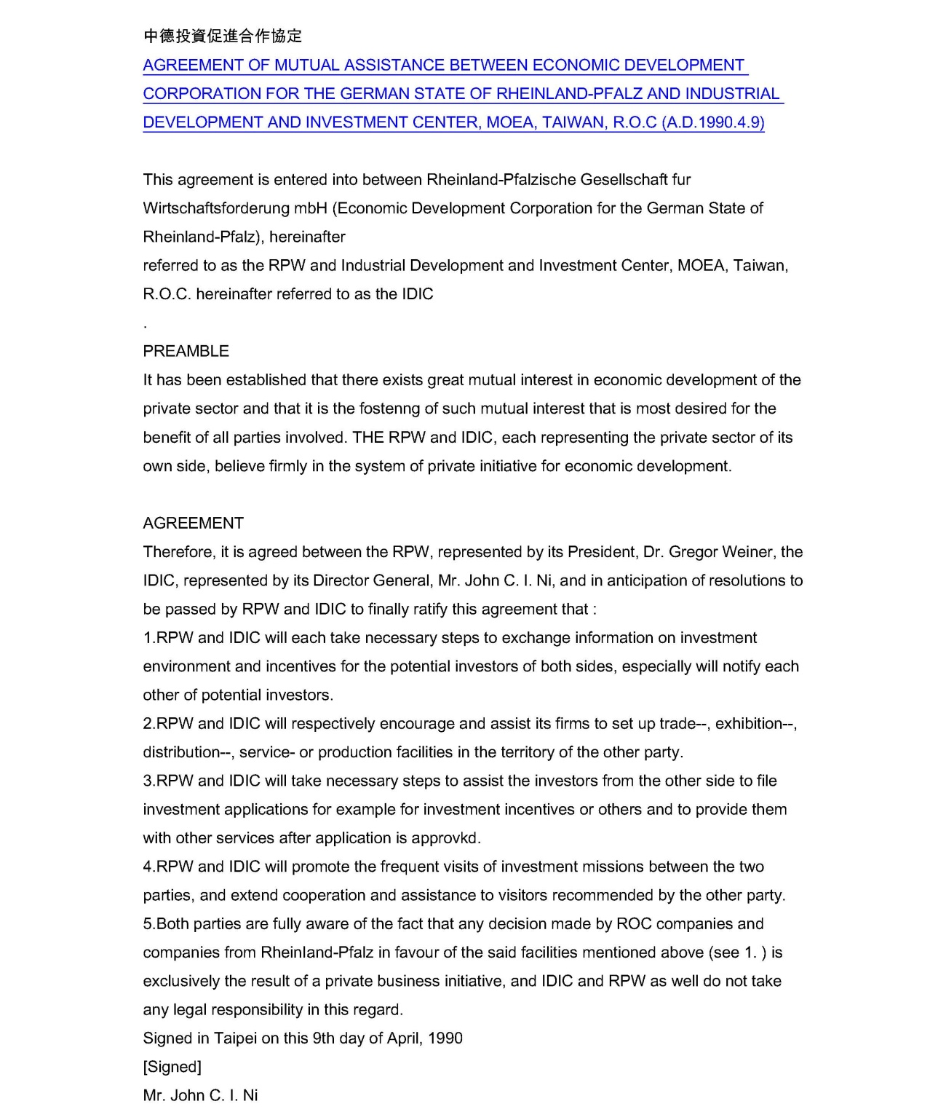
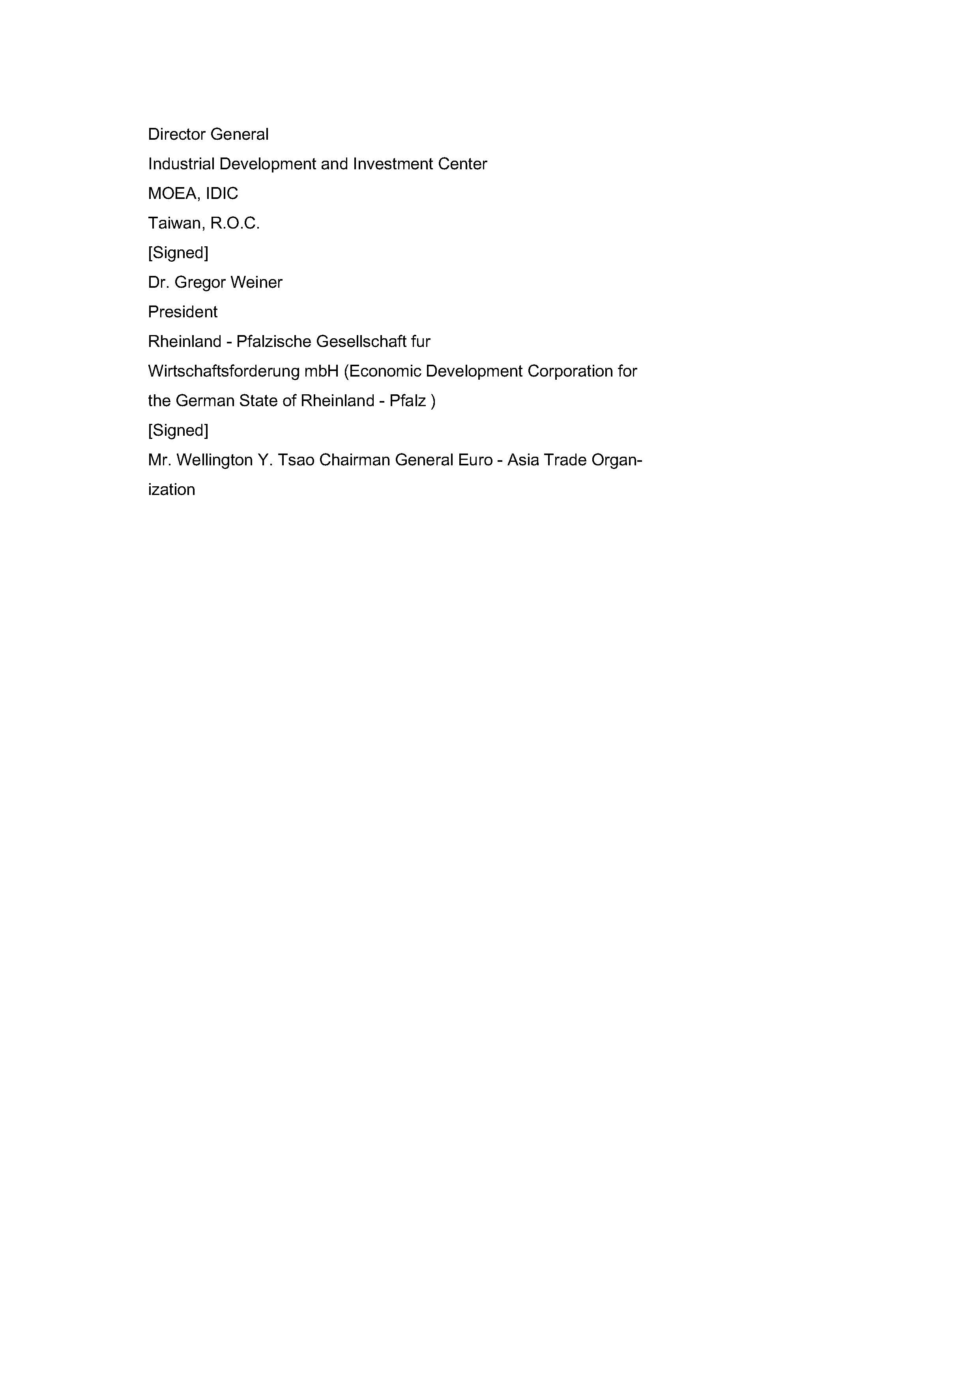

中德(不萊梅邦)投資促進合作協定
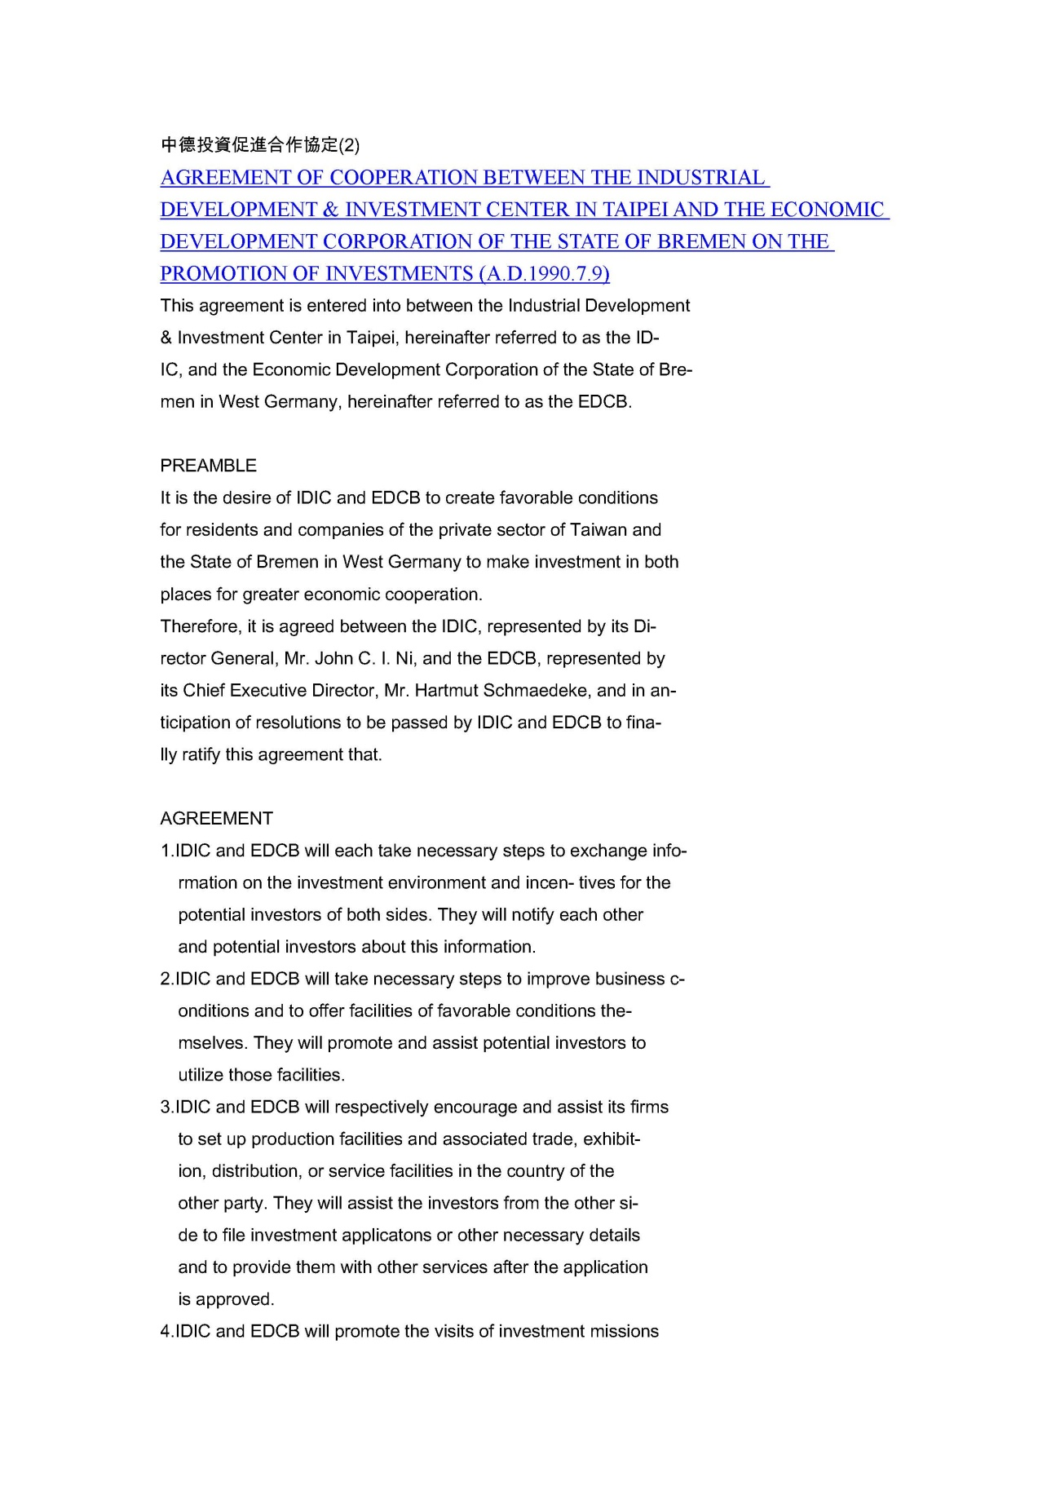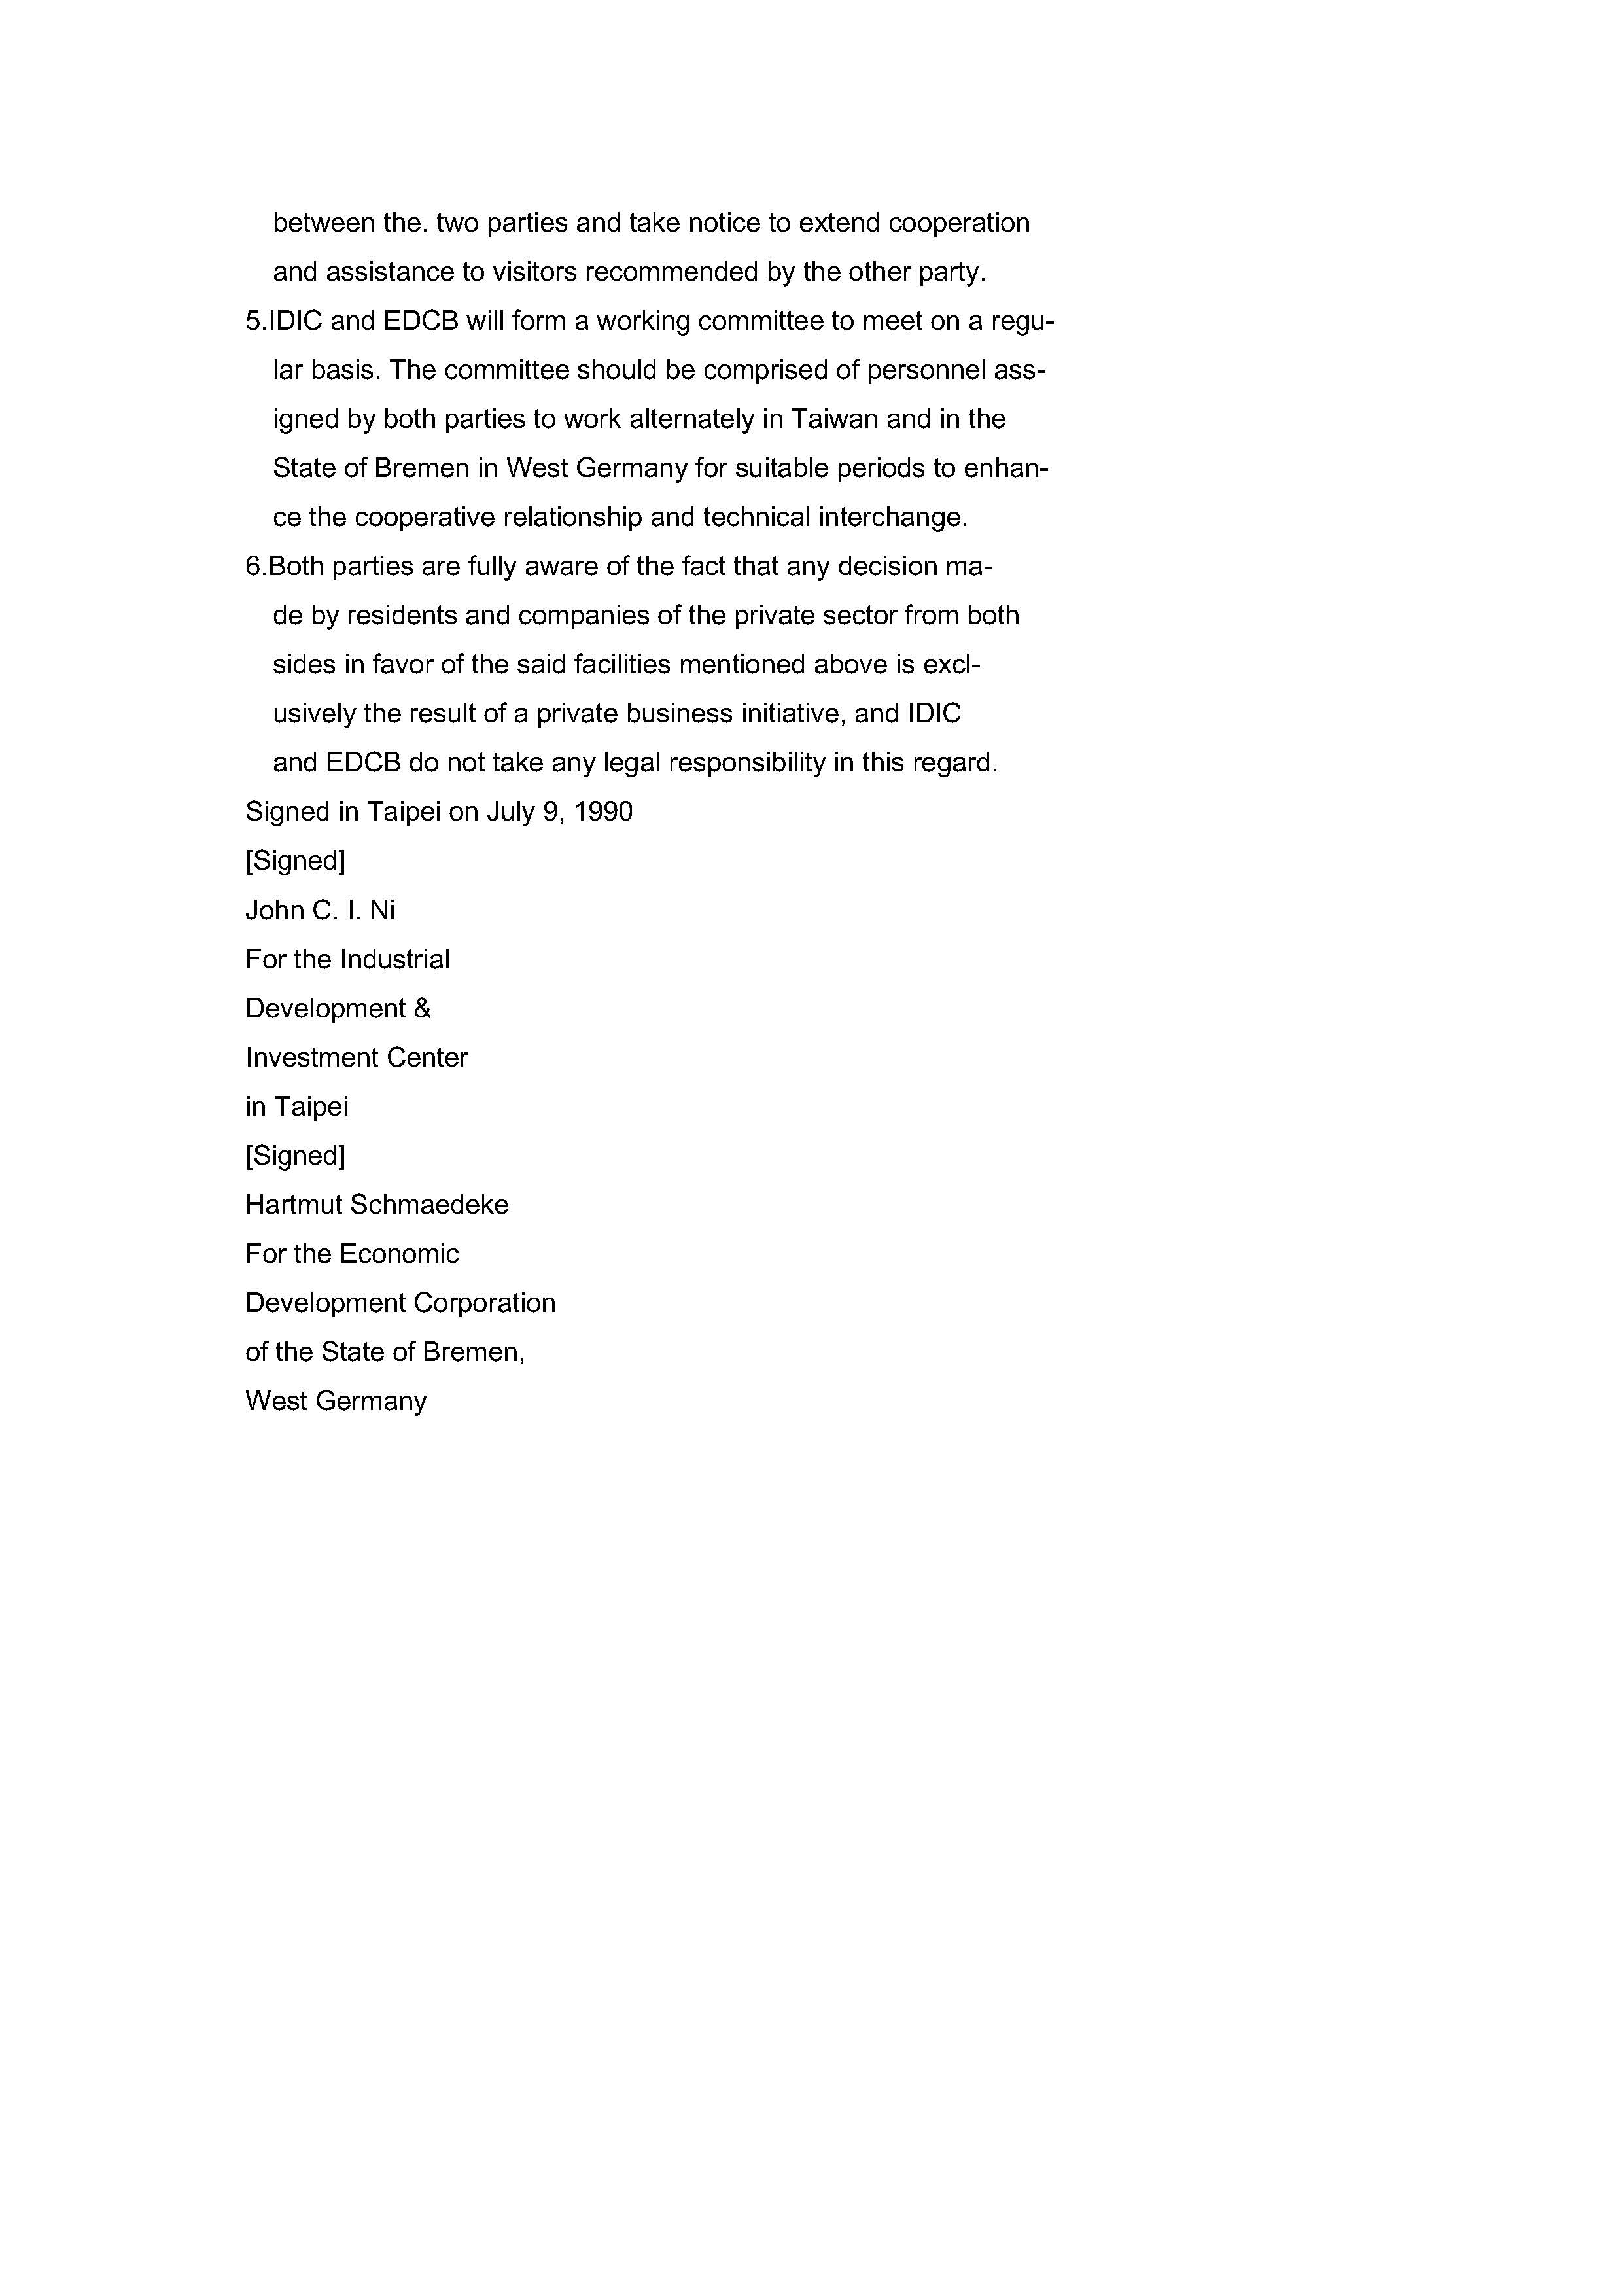

中德(漢堡市)投資促進合作協定
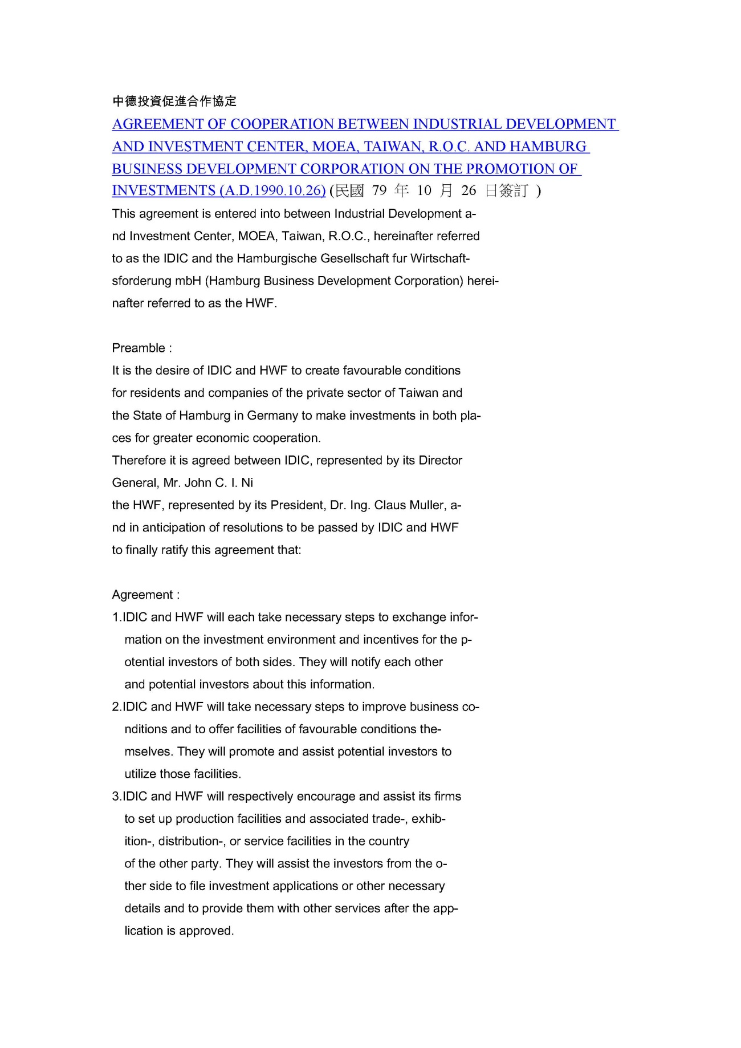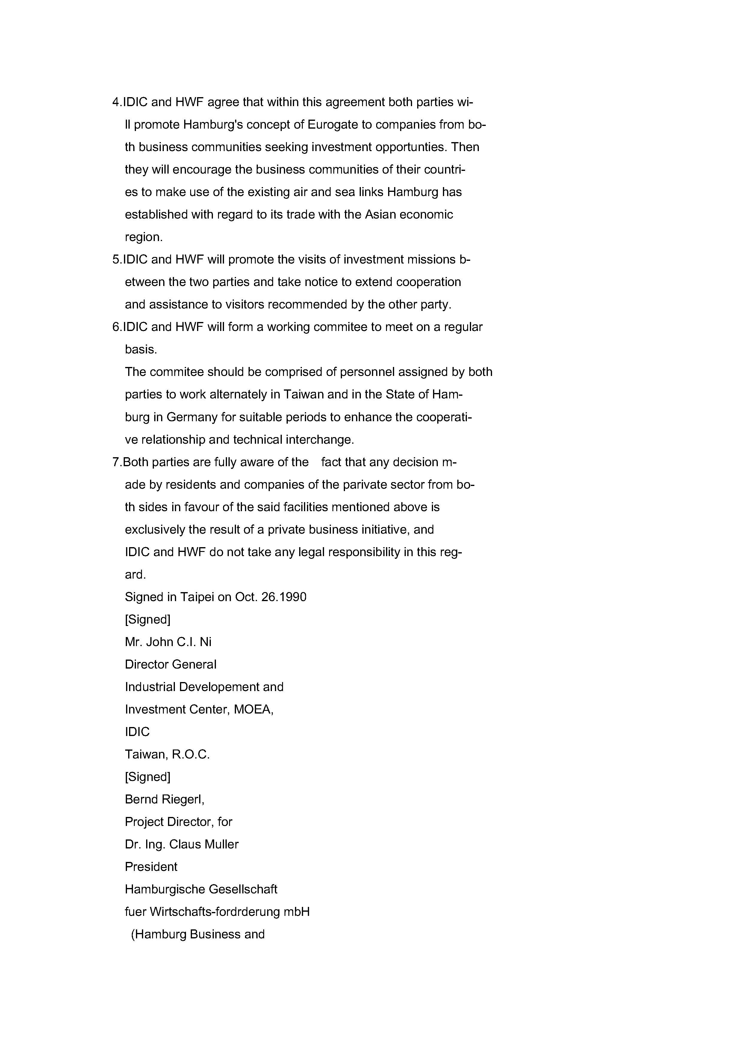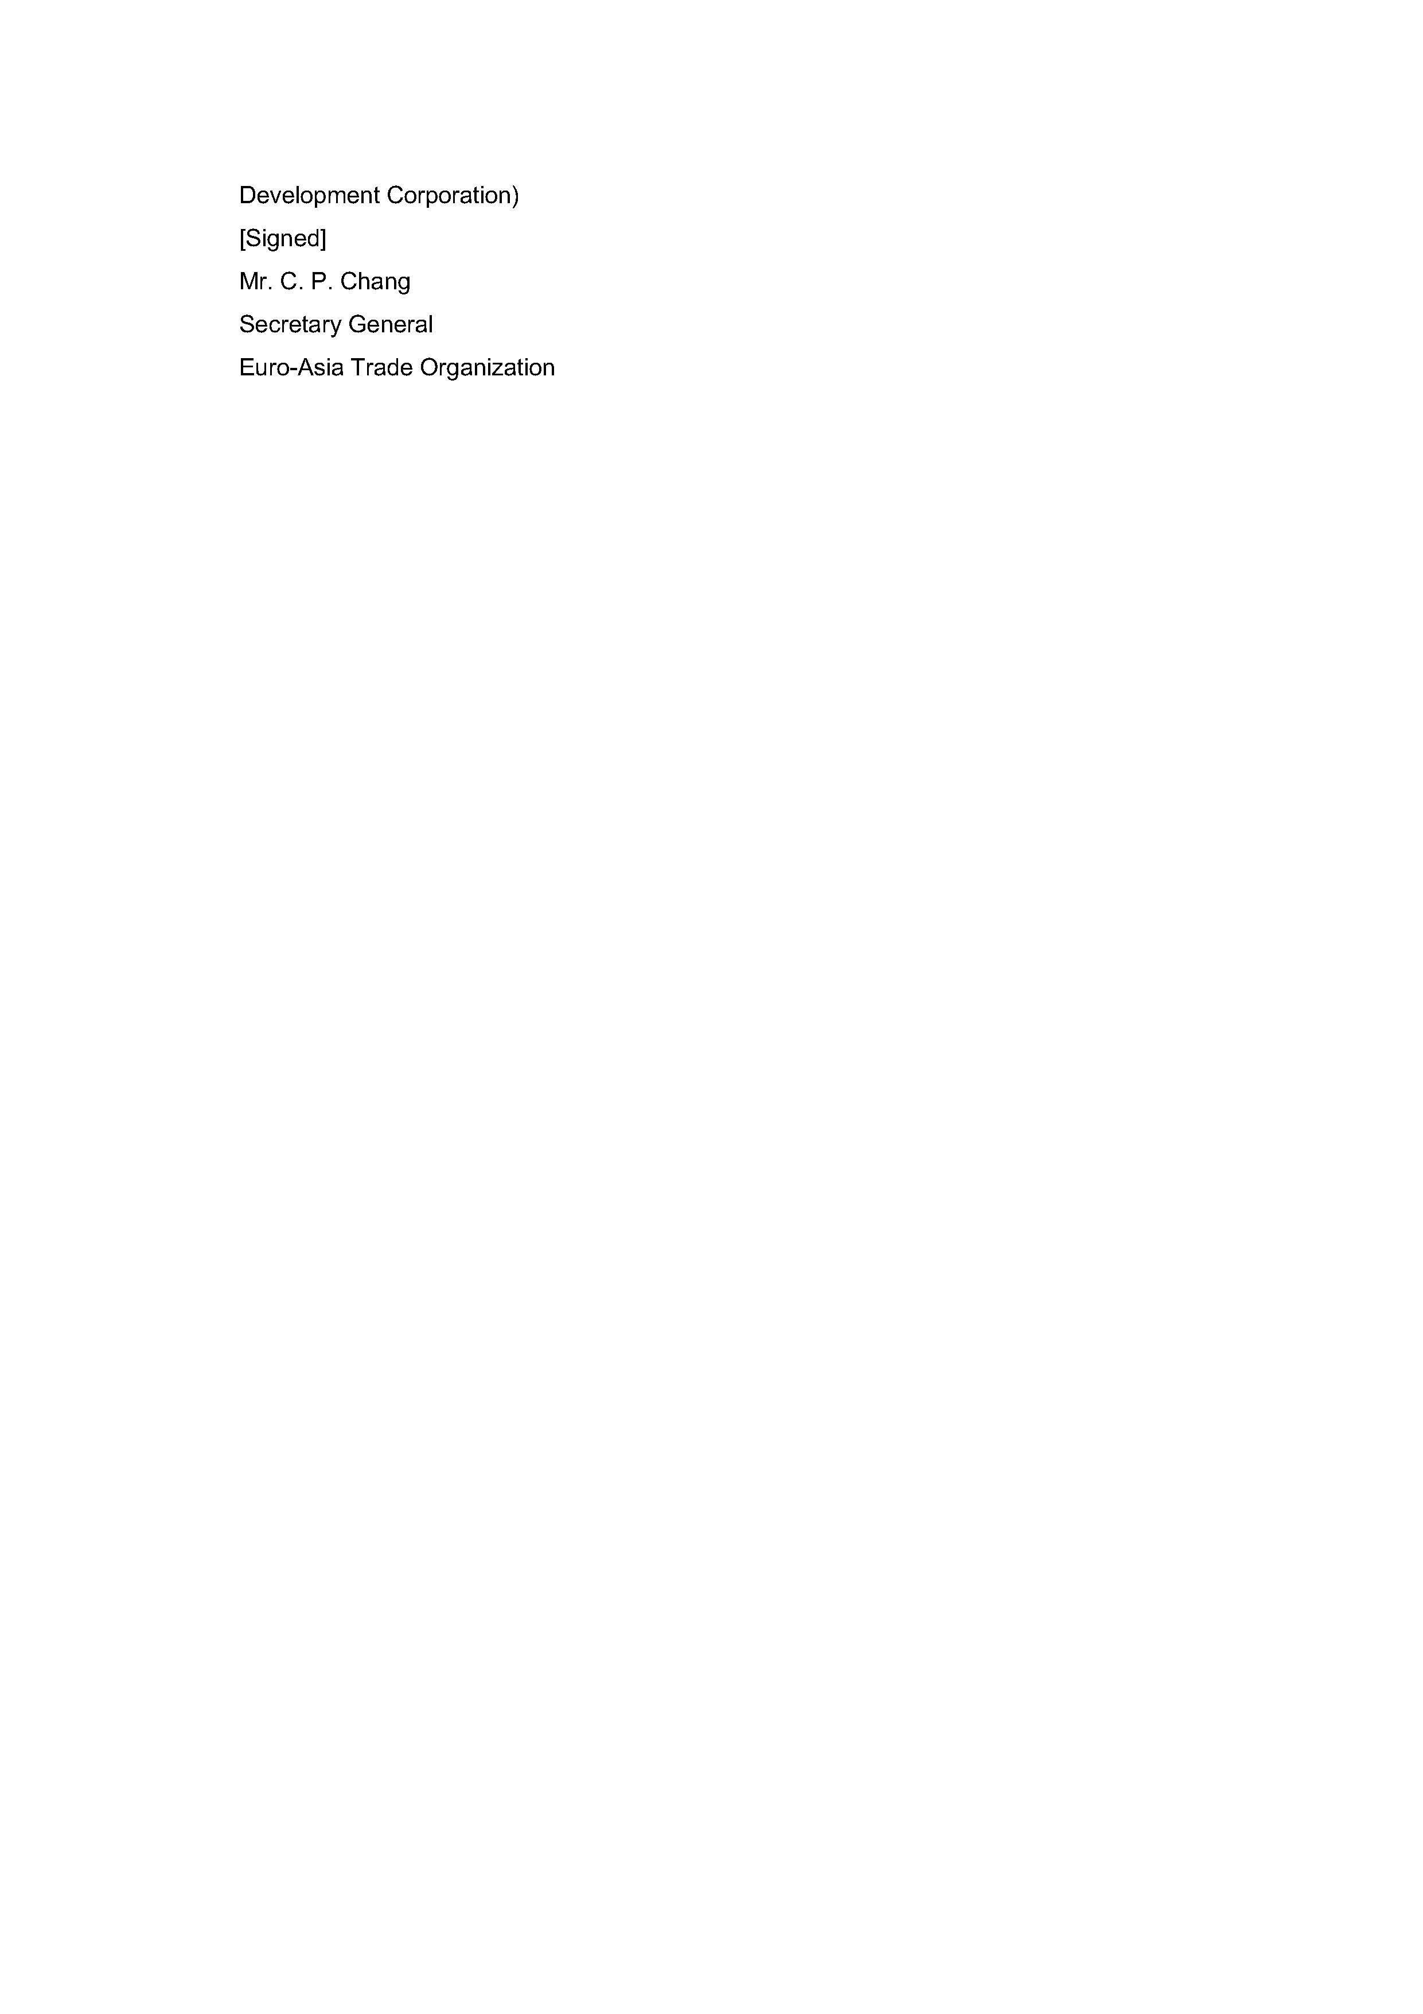

中德(巴登玉騰堡邦)投資促進合作協定
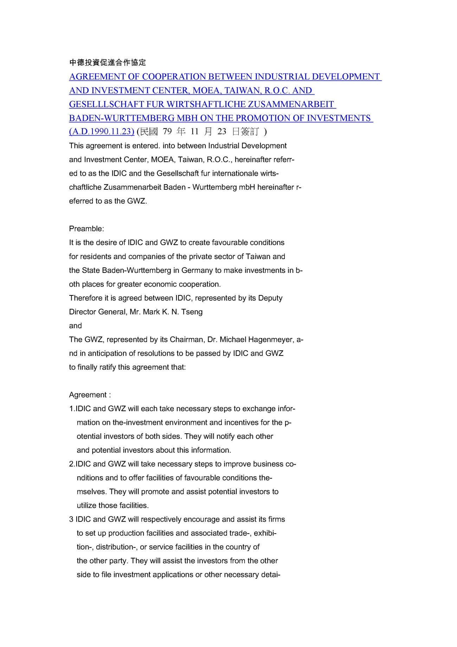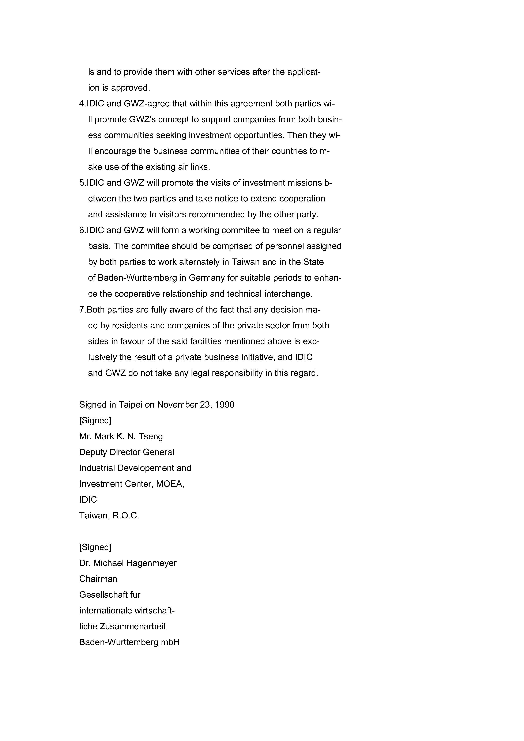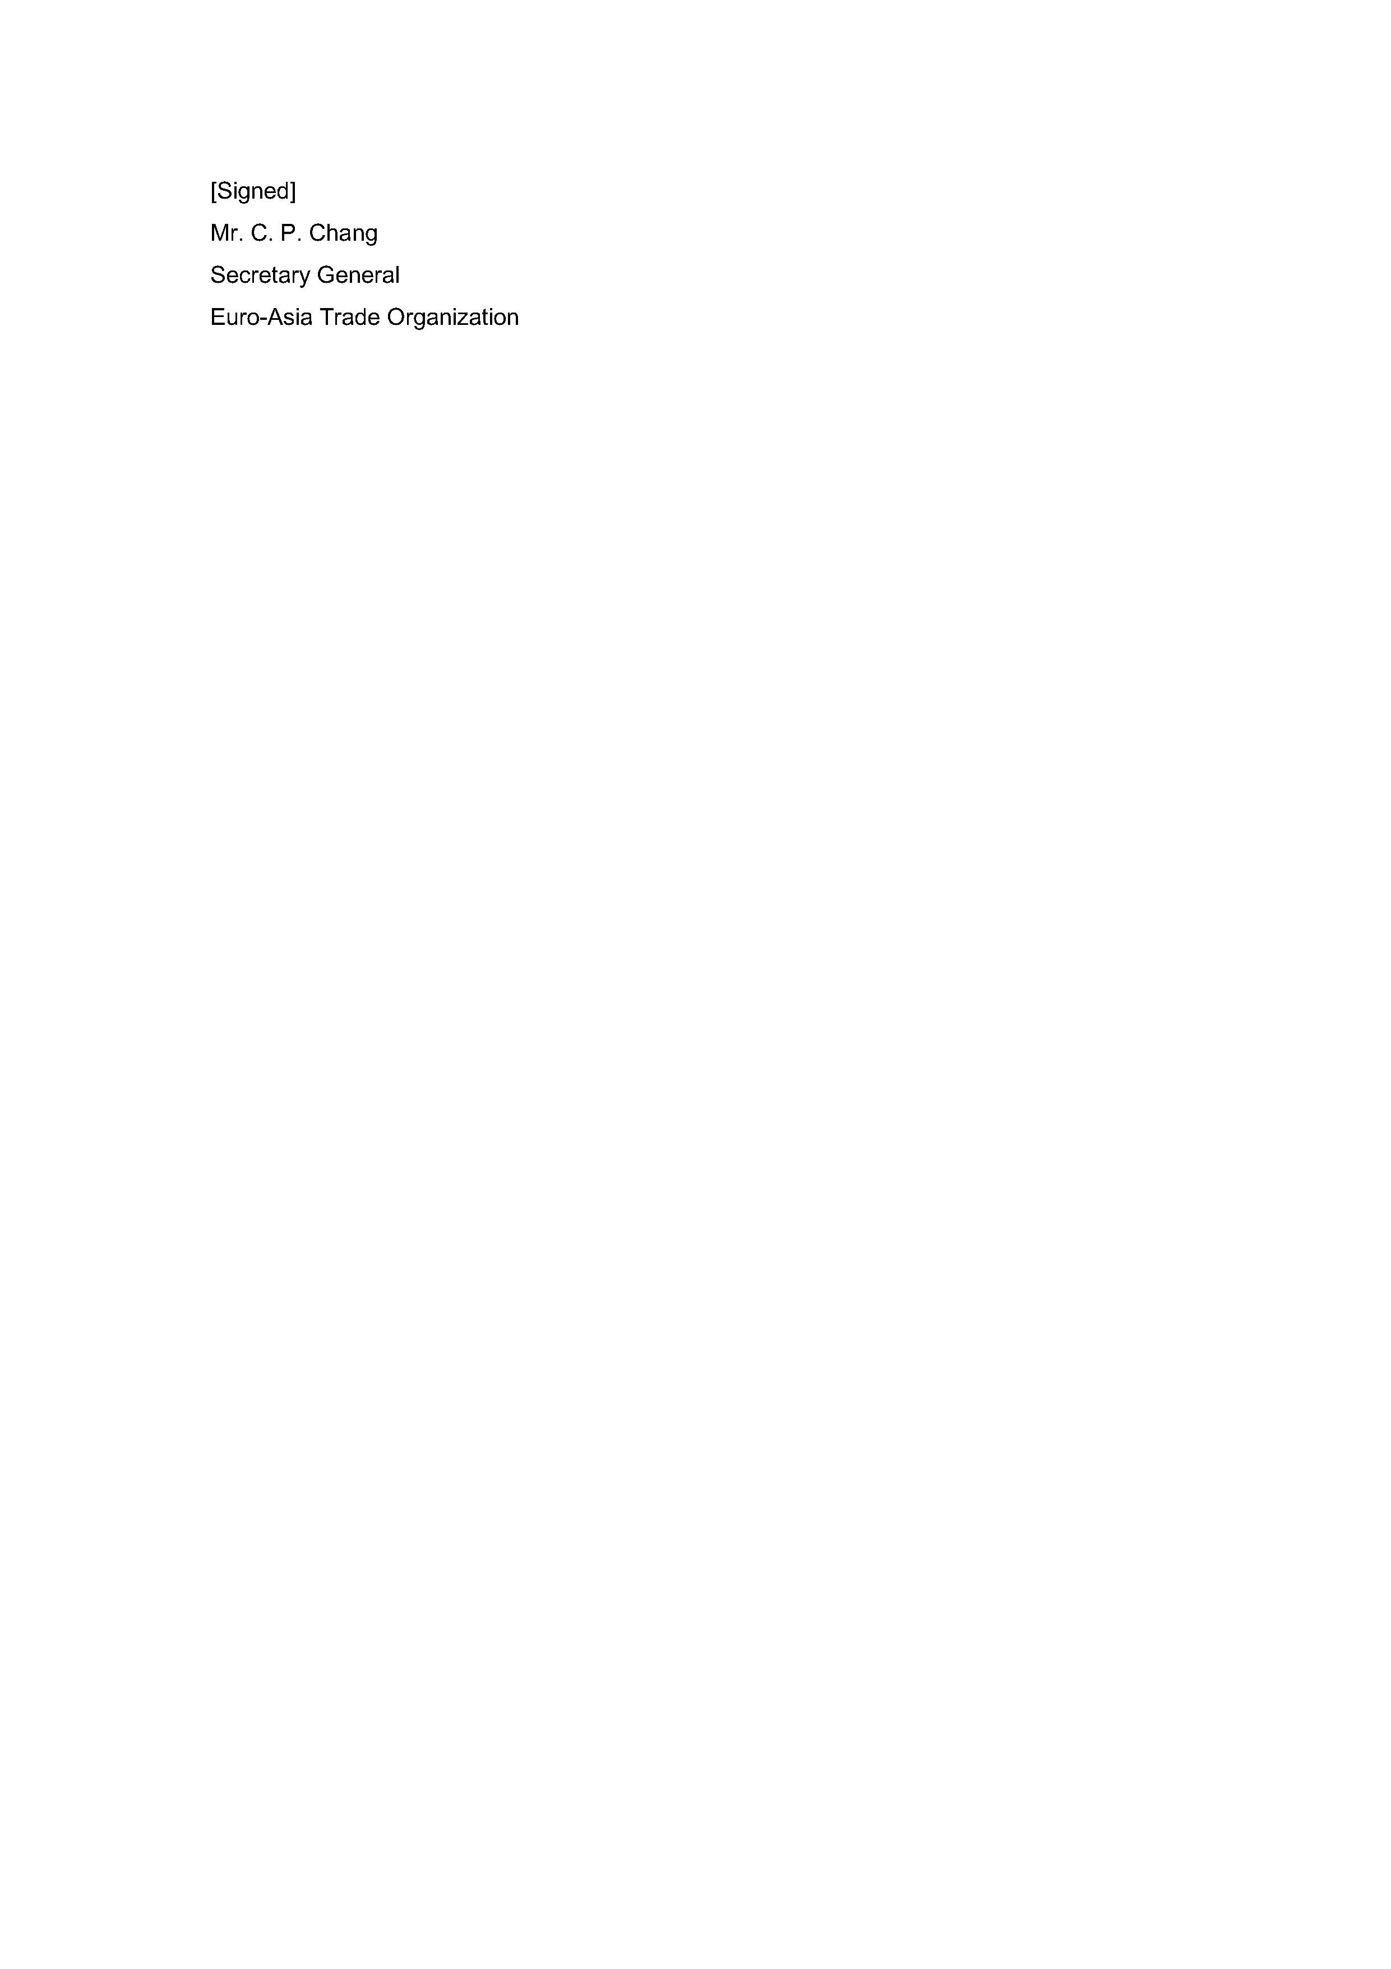

中德(聯邦)投資促進合作協定
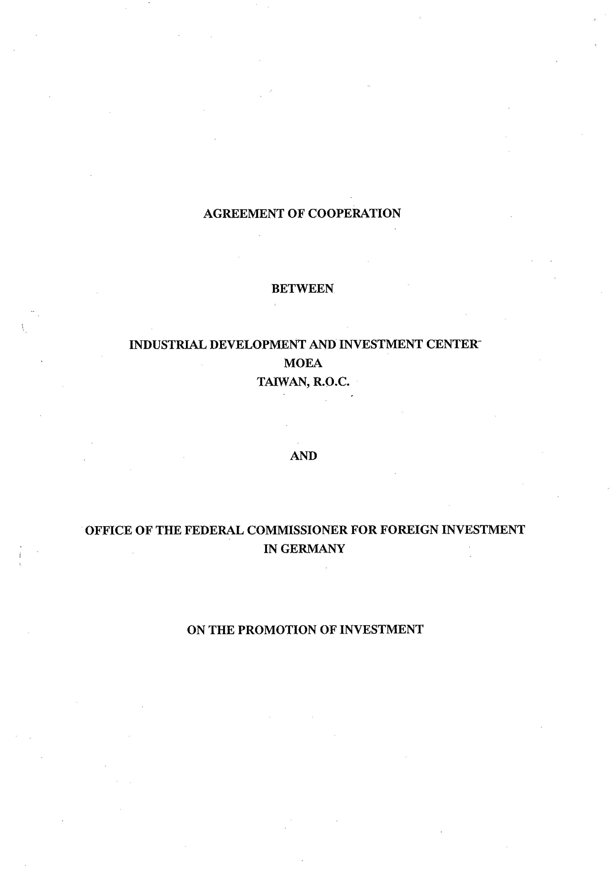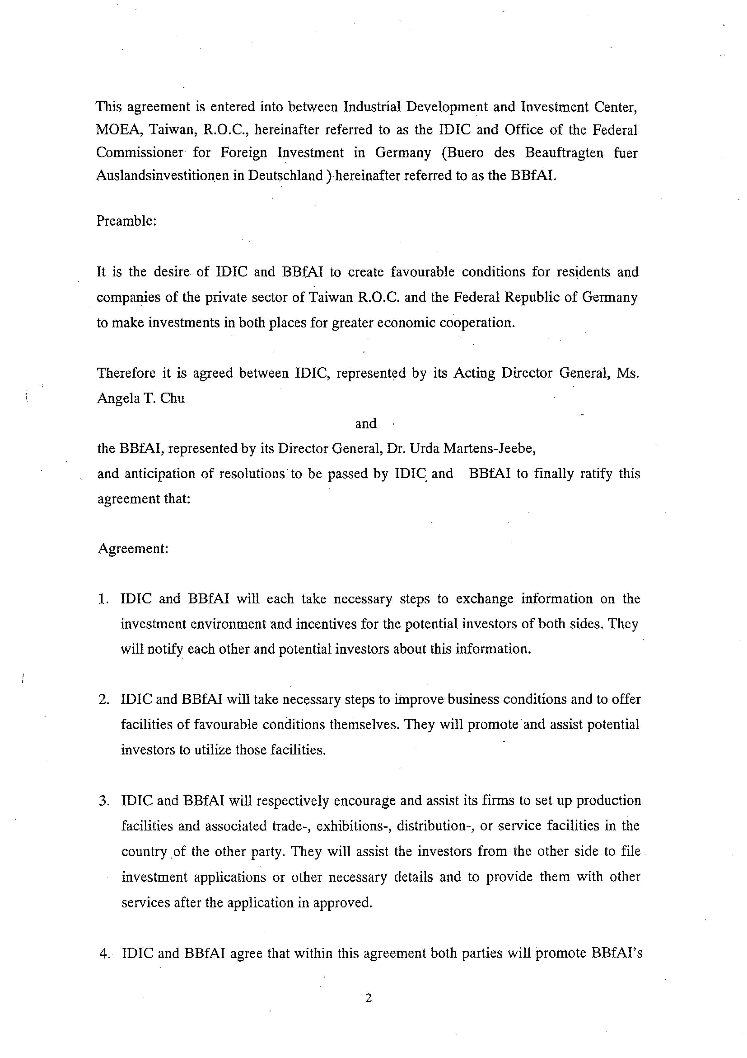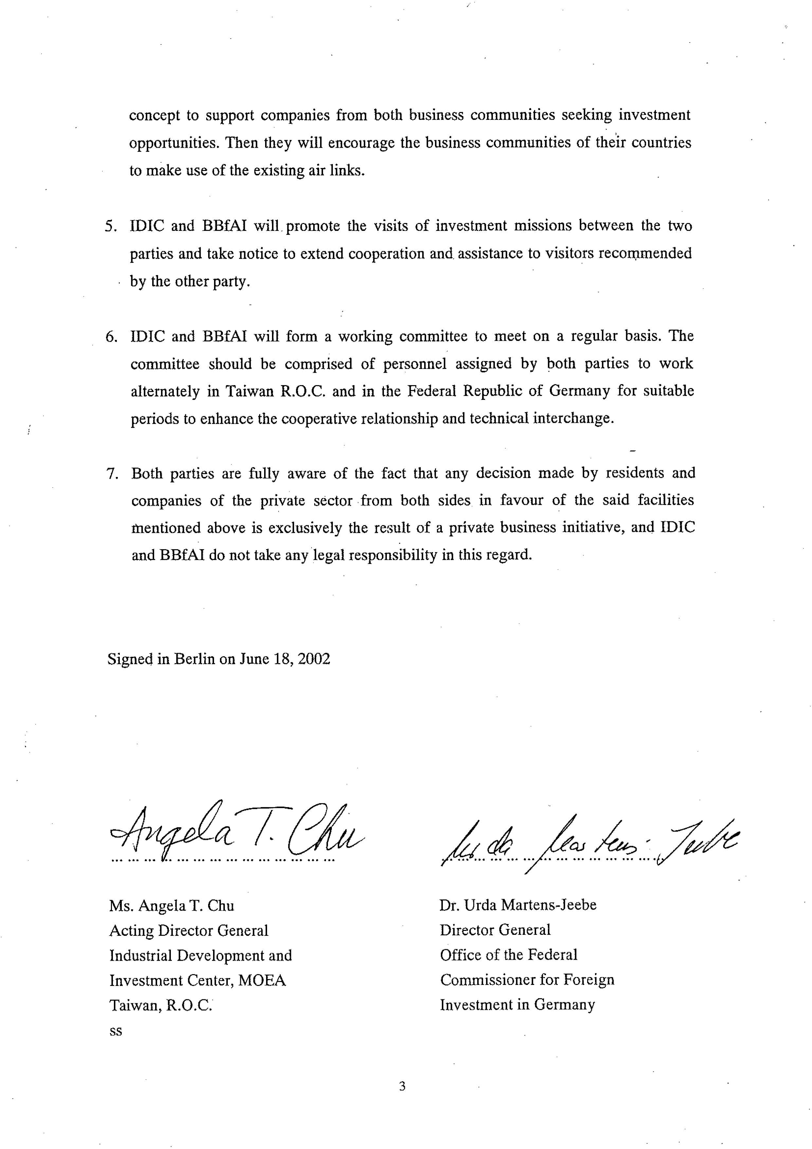


經濟部投資促進司
地 址：臺北市中正區愛國東路 82 號 3 樓
電 話：+886-2-2389-2111
傳 真：+886-2-2382-0497
網 址：https://investtaiwan.nat.gov.tw/
電子信箱：dois@moea.gov.tw

